TRƯỜNG ĐẠI HỌC CÔNG NGHIỆP THỰC PHẨM TP.HCM

KHOA CÔNG NGHỆ THÔNG TIN

BỘ MÔN HỆ QUẢN TRỊ CƠ SỞ DỮ LIỆU ORACLE

---------------o0o---------------



**BÁO CÁO ĐỒ ÁN**

**TÊN ĐỀ TÀI : Ứng dụng hệ quản trị cơ sở dữ liệu Oracle để quản lý**

**siêu thị (sử dụng ngôn ngữ lập trình Java)**

GVBM: Cô Nguyễn Phương Hạc

SVTH:

1.Nguyễn Ngọc Nhung (2001190720)

2.Võ Văn Tin (2001190284)

3.Lê Hải Đăng (2001190448)

Tp Hồ Chí Minh, Tháng 07 / 2021

**BẢNG PHÂN CÔNG**

|  |  |  |
| --- | --- | --- |
| **Thành viên** | **MSSV** | **Công việc** |
| **Nguyễn Ngọc Nhung (Nhóm trưởng)** | **2001190720** | * **Thiết kế giao diện hệ thống** * **Thiết kế cơ sở dữ liệu** * **Kết nối với java** * **Đăng nhập** * **Các thông tin bộ nhớ, tiến trình, ...** * **Thêm xóa sửa người dùng, policy** * **Xem audit** * **Nhóm quyền, phân quyền** * **Trigger, procedure.** * **Transaction, function.** |
| **Lê Hải Đăng** | **2001190448** | * **Thiết kế giao diện nghiệp vụ** * **Nhóm quyền, phân quyền** * **Session** * **Trigger** * **Thêm xóa sửa pofile** |
| **Võ Văn Tin** | **2001190284** | * **Thiết kế cơ sở dữ liệu** * **Phân quyền hệ thống, đối tượng** * **Thêm xóa sửa pofile** * **Xem audit** * **Trigger, procedure.** * **Transaction, function.** |

****LỜI CẢM ƠN****

Chúng em xin chân thành cảm ơn trường Đại học Công nghiệp Thực phẩm Hồ Chí Minh đã tạo cho chúng em có một điều kiện học tập và cơ sở nghiên cứu tốt nhất. Với lòng biết ơn sâu sắc nhất, chúng em xin gửi lời cảm ơn đến quý thầy cô ở khoa Công nghệ thông tin trường Đại học Công nghiệp Thực phẩm Hồ Chí Minh. Và đặc biệt chúng em xin chân thành gửi lời cảm ơn đến cô Nguyễn Phương Hạc giáo viên trực tiếp hướng dẫn bộ môn Hệ quản trị cơ sở dữ liệu Oracle, đã cùng với tri thức và tâm huyết của mình để truyền đạt vốn kiến thức quý báu cho chúng em và tận tâm hướng dẫn cho chúng em qua từng buổi học trên lớp trong suốt thời gian học tập môn này và hơn thế cô cũng tạo điều kiện để chúng em có cơ hội tìm hiểu sâu hơn về bộ môn Hệ quản trị cơ sở dữ liệu Oracle, mà theo chúng em là rất hữu ích với tất cả sinh viên nói riêng cũng như tất cả mọi người nói chung. Nếu không có những lời hướng dẫn dạy bảo của cô chúng em nghĩ khó có thể hoàn thiện được bài tiểu luận này. Một lần nữa, chúng em xin gửi lời cảm ơn của mình đến cô hi vọng thông qua nỗ lực tìm hiểu của tất cả các thành viên nhóm chúng em sẽ giúp các bạn hiểu rõ hơn về môn Hệ quản trị cơ sở dữ liệu Oracle. Do bước đầu tìm hiểu bộ môn này nên kiến thức của chúng em còn nhiều hạn chế do vậy không tránh khỏi những thiếu sót. Chúng em mong sẽ được nhận được những ý kiến đóng góp quý báu của cô để kiến thức của chúng em được hoàn thiện .

NHẬN XÉT CỦA GIÁO VIÊN BỘ MÔN

Nhóm sinh viên gồm :

1. Nguyễn Ngọc Nhung MSSV : 2001190720

2. Võ Văn Tin MSSV : 2001190284

3. Lê Hải Đăng MSSV : 2001190448

Nhận xét : ………………………………………………………………………………………

………………………………………………………………………………………

………………………………………………………………………………………

………………………………………………………………………………………

………………………………………………………………………………………

………………………………………………………………………………………

………………………………………………………………………………………

………………………………………………………………………………………

………………………………………………………………………………………

………………………………………………………………………………………

………………………………………………………………………………………

………………………………………………………………………………………

………………………………………………………………………………………

………………………………………………………………………………………

………………………………………………………………………………………

………………………………………………………………………………………

………………………………………………………………………………………

Điểm đánh giá:

………………………………………………………………………………………

………………………………………………………………………………………

………………………………………………………………………………………

………………………………………………………………………………………

………………………………………………………………………………………

………………………………………………………………………………………

………………………………………………………………………………………

………………………………………………………………………………………

………………………………………………………………………………………

………………………………………………………………………………………

………………………………………………………………………………………

………………………………………………………………………………………

………………………………………………………………………………………

………………………………………………………………………………………

………………………………………………………………………………………

………………………………………………………………………………………

………………………………………………………………………………………

………………………………………………………………………………………

………………………………………………………………………………………

………………………………………………………………………………………

………………………………………………………………………………………

Ngày .……….tháng ………….năm 2021

( ký tên, ghi rõ họ và tên)

**MỤC LỤC**

LỜI CẢM ƠN 3

NHẬN XÉT CỦA GIÁO VIÊN BỘ MÔN 4

PHẦN TỔNG QUAN 8

1. Lí do chọn đề tài 8

2. Mục đích nghiên cứu 9

3. Đối tượng và khách thể nghiên cứu 9

4. Phương pháp nghiên cứu: 9

4.1. Phương pháp nghiên cứu tài liệu 9

4.2. Phương pháp phân tích, tổng hợp 9

5. Nội dung nghiên cứu đề tài 9

PHẦN NỘI DUNG 10

Tuần 1 10

1. Nội dung chi tiết của ứng dụng 10

2. Phân tích và thiết kế mô hình quan hệ 11

3. Các yêu cầu ràng buộc của đồ án. 12

4. Danh mục nhóm quyền, quyền, profile trong đồ án. 14

5. Thiết kế giao diện hệ thống, giao diện các chức năng theo yêu cầu truy vấn đồ án .Kết nối ứng dụng xuống Oracle 15

- Kết nối ứng dụng xuống Oracle 17

Tuần 2 18

1. Thiết kế cơ sở dữ liệu trên Oracle. Lưu ý dữ liệu phải đa dạng, nhiều kiểu dữ liệu khác nhau, có cả âm thanh và hình ảnh 18

2. Kết nối ứng dụng với Oracle tại local và điều khiển từ xa 22

3. Thiết kế chức năng xem một số thông tin tùy chọn của process, instance,database, datafile, bộ nhớ SGA, PGA. 23

4. Thiết kế chức năng 25

Tuần 3 28

1. Dùng DBCA, tạo db, kết nối ứng dụng xuống databse vừa tạo 28

2. Thiết kế chức năng : 29

Tuần 4 32

1. Xem thông tin các session và kill các session theo lựa chọn và đếm các có bao nhiêu session đang hoạt động. 32

2. Chức năng tạo, sửa, xóa user với các tham số chọn lựa về tablespcae, quota, profile, quyền, mật khẩu được mã hóa trong db. Mật khẩu người dùng được kiểm tra theo quy tắc của hàm ORA12C_STRONG_VERIFY_FUNCTION 34

3. Chức năng hiển thị thông tin về người dùng 42

4. Chức năng phân quyền và thu hồi quyền hệ thống và quyền đối tượng 42

5. Chức năng tạo nhóm quyền, phân quyền cho nhóm quyền, đưa người dùng vào nhóm quyền, hủy người dùng khỏi nhóm quyền, xóa nhóm quyền 47

6. Lập thêm bảng mô tả bằng file word các user trong hệ thống, quyền và nhóm quyền tương ứng của từng user 49

Tuần 5 50

1. Nội dung chi tiết Policy 50

2. Các yêu cầu về profile. 56

3. Tạo, sửa, xóa user, nhóm quyền với profile được chọn lựa trong danh sách profile đang có . 64

Tuần 7 68

1. Tạo các chức năng sao lưu, phục hồi, nhập, xuất dữ liệu trên ứng dụng. 68

2. Giao diện trên java 73

Tuần 8 74

1. Các thủ tục và hàm dùng trong đồ án 74

2. Các trigger cài trong đồ án 81

PHẦN KẾT LUẬN VÀ KIẾN NGHỊ 83

TÀI LIỆU THAM KHẢO 83

# PHẦN TỔNG QUAN

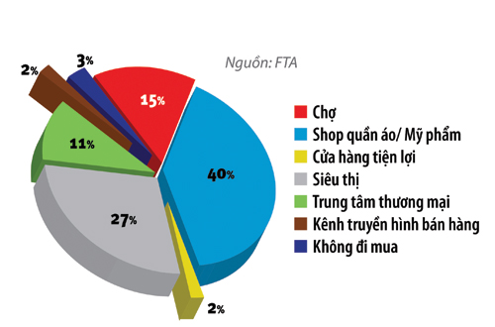

***Hình 1.1 Biểu đồ lượng khách hàng tiêu thụ sản phẩm***

## **1.** Lí do chọn đề tài

Hầu hết các siêu thị trong thành phố hiện nay đều sử dụng phần mềm Access for Win để quản lý hơn hàng trăm ngàn mặt hàng kinh doanh. Điều này gây khó khăn cho việc cần thiết phải lưu trữ một khối lượng lớn thông tin. Theo thống kê, trung bình mỗi ngày, bộ phận bán hàng phải xử lý hơn hàng chục ngàn mẫu tin. Vào những dịp lễ tết thì số mẫu tin còn tăng gấp nhiều lần so với ngày thường. Do đó, tốc độ truy xuất dữ liệu không đủ nhanh để có thể đáp ứng tốt được yêu cầu thanh toán nhanh chóng cho khách hàng. Và trong tương lai sẽ không thể đáp ứng được nhu cầu mở rộng của siêu thị. Ban giám đốc siêu thị luôn có nhu cầu muốn thống kê tình hình mua bán tại siêu thị với nhiều tiêu chí khác nhau, nhưng hiên tại vẫn chỉ nhận được báo cáo về doanh thu. Ngoài ra, siêu thị hiện nay vẫn chưa thể cung cấp cho khách hàng dịch vụ tìm hiểu thông tin về các mặt hàng hiện có trong siêu thị. Khách đến mua hàng muốn biết siêu thị hiện có các mặt hàng nào thì phải trực tiếp đến các quầy hàng để xem. Như thế sẽ gây tốn thời gian, đồng thời sẽ gây khó khăn trong việc chọn lựa mặt hàng phù hợp với nhu cầu và khả năng tài chính của họ.

## **2**. Mục đích nghiên cứu

Tạo ứng dụng có thể đáp ứng được nhu cầu quản lý ngày càng phức tạp với khối lượng thông tin ngày càng lớn, dễ dàng trong triển khai.

Công cụ quản lý bán hàng hiệu quả, làm đơn giản hóa việc lập các hoá đơn giấy tờ cũng như việc lưu trữ chúng, cung cấp thông tin nhanh chóng và chính xác làm cơ sở cho việc ra quyết định trong kinh doanh, phục vụ hữu hiệu cho việc quản lý và phát triển của siêu thị.

## **3**. Đối tượng và khách thể nghiên cứu

- Đối tượng nghiên cứu : Phần mềm quản lý siêu thị.

- Khách thể nghiên cứu :

+ Những người có nhu cầu kinh doanh trong siêu thị cần phần mềm quản lý,

+ Nghiệp vụ trong siêu thị.

+ Quy trình hoạt động của một siêu thị thông thường.

## **4**. Phương pháp nghiên cứu:

### 4.1. Phương pháp nghiên cứu tài liệu

Tiến hành nghiên cứu tài liệu Hệ cơ sở dữ liệu, ngôn ngữ lập trình Java có liên

quan đến đề tài đang tìm hiểu.

### 4.2. Phương pháp phân tích, tổng hợp

Trên quá trình nghiên cứu tài liệu sách báo, các trang mạng chúng tôi tiến hành phân tích, lựa chọn một số phương pháp nâng cao nhận thức thực tiễn có hiệu quả.

## **5**. Nội dung nghiên cứu đề tài

Ứng dụng hệ quản trị cơ sở dữ liệu Oracle để quản lý siêu thị (sử dụng ngôn ngữ lập trình Java)

# PHẦN NỘI DUNG

## Tuần 1

### Nội dung chi tiết của ứng dụng

* Phần mềm quản lý bao gồm các chức năng hệ thống:

➢ Thông tin parameter file, bộ nhớ SGA, PGA, instance, database, process, datafile.

➢ Xem thông tin liên quan đến một user nào đó, có các thông tin cơ bản như: tên user, ngày tạo, ngày hết hạn, trạng thái user, lần đăng nhập cuối, profile của user.

➢ Thiết kế giao diện khi người dùng đăng nhập luôn có hiển thị thông tin tên người dùng, lần đăng nhập cuối cùng trên màn hình đăng nhập.

➢ Đổi mật khẩu khi user quên.

➢ Xem thông tin các session kill các session theo lựa chọn và đếm các có bao nhiêu session đang hoạt động

➢ Chức năng tạo, sửa, xóa user với các tham số chọn lựa về tablespcae, quota, mật khẩu được mã hóa trong db. Mật khẩu người dùng được kiểm tra theo quy tắc của hàm ORA12C_STRONG_VERIFY_FUNCTION.

➢ Chức năng phân quyền và thu hồi quyền hệ thống và quyền đối tượng.

➢ Chức năng tạo nhóm quyền, phân quyền cho nhóm quyền, đưa người dùng vào nhóm quyền, hủy người dùng khỏi nhóm quyền, xóa nhóm quyền.

➢ Chức năng tạo mới profile với tham số như thời gian sử dụng, số lần thay đổi password, khóa tài khoản nếu sai password n lần, thời gian tài khoản bị khóa khi nhập sai password, xóa profile, sửa profile.

➢ Kiểm tra các policy hiện có với ít nhất 4 policy trên các bảng và các cột do sv tùy chọn phù hợp với đồ án .

➢ Xuất báo cáo quá trình audit dữ liệu của các policy có liên quan đã thiết lập .

➢ Tạo mới policy, Xóa policy.

* Phần mềm quản lý bao gồm các chức năng nghiệp vụ:

Bán hàng, quản lý nhân viên, quản lý khách hàng, quản lý hàng hóa, quản lý hóa đơn.

➢ Quản lý nhân viên: lưu trữ thông tin của nhân viên bao gồm tên, giới tính, số điện thoại, địa chỉ, số điện thoại v.v…(cho phép thao tác thêm thông tin, sửa thông

tin, xóa thông tin, lưu thông tin).

➢ Quản lý khách hàng: lưu trữ thông tin của khách hàng bao gồm tên, địa chỉ  
liên hệ, lịch sử giao dịch của khách hàng.…(cho phép thao tác thêm thông tin, sửa thông tin, xóa thông tin, lưu thông tin).

➢ Quản lý hàng hóa: lưu thông tin tất cả hàng hóa theo loại hàng (cho phép thao tác thêm thông tin, sửa thông tin, xóa thông tin, lưu thông tin).

➢ Quản lí hóa đơn: hệ thống sẽ hiển thị giao diện người dùng về chi tiết hóa đơn. Nếu muốn chỉnh sửa thông tin của mặt hàng thì nhân viên chọn mặt hàng cần chỉnh sửa, và nhập thông tin cần chỉnh sửa và lưu thông tin và xuất chi tiết hóa đơn cho khách hàng thanh toán.

### 2. Phân tích và thiết kế mô hình quan hệ

* Quản lí bán hàng siêu thị :

+ SANPHAM (MASP, TENSP, HTHUC_DONGGOI, SLTON, TENLOAISP, TINHTRANG)

Mô tả: Mỗi sản phẩm chỉ có một mã sản phẩm (MASP), mỗi sản phẩm có tên sản phẩm (TENSP), có hình thức đóng gói (HTHUC_DONGGOI), có số lượng tồn kho (SLTON), có loại sản phẩm (LOAISP) và có tình trạng của sản phẩm (TINHTRANG) khác nhau.

+ KHACHHANG (MAKH, TENKH, DIACHI, DIENTHOAI, NAMSINH, GIOITINH)

Mô tả: mỗi khách hàng chỉ có một mã khách hàng (MAKH), có tên khách hang (TENKH), có địa chỉ (DIACHI), có điện thoại (DIENTHOAI), có năm sinh (NAMSINH) và có giới tính (GIOITINH) khác nhau.

+ NHANVIEN (MANV, TENNV, DIACHI, NAMSINH, GIOITINH)

Mô tả: mỗi nhân viên chỉ có duy nhất một mã nhân viên (MANV), có tên nhân viên (TENNV), có địa chỉ (DIACHI), có năm sinh(NAMSINH), có giới tính(GIOITINH) khác nhau.

+ HOADON (MAHD, MAKH, MANV, NGAYLAP, TONGTIEN)

Mô tả: mỗi hóa đơn chỉ có duy nhất một mã hóa đơn (MAHD), có mã khách hàng (MAKH), có mã nhân viên (MANV), có ngày lập (NGAYLAP), có tổng số tiền của hóa đơn (TONGTIEN) khác nhau.

+ CTHOADON (MAHD, MASP, SOLUONG, GIABAN, THANHTOAN)

Mô tả: mỗi hóa đơn chỉ có duy nhất một mã hóa đơn (MAHD), có mã sản phẩm (MASP), có số lượng (SOLUONG), có giá bán (GIABAN), có tổng số tiền cần thanh toán (THANHTOAN).

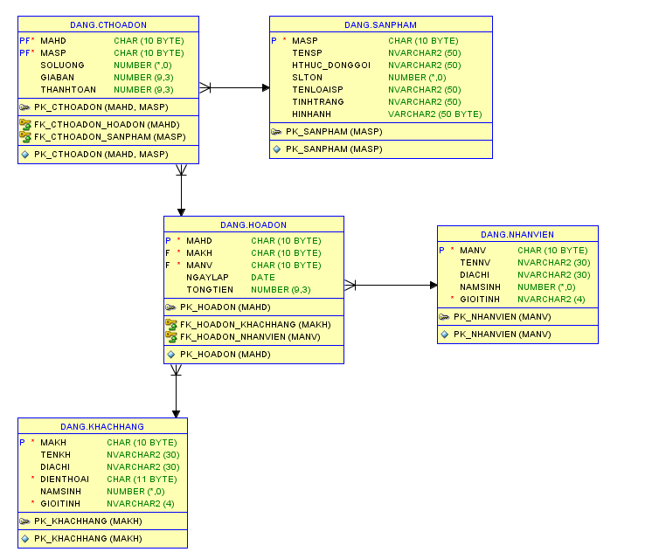

Hình 1.2 : Lược đồ Diagrams

### Các yêu cầu ràng buộc của đồ án.

* Số lượng hàng hóa xuất lớn hơn 0.

ALTER TABLE CTHOADON

ADD CONSTRAINT CK_SL CHECK(SOLUONG>0)

* Giới tính của nhân viên và khách hàng mặc định là nam hoặc nữ.

+ ALTER TABLE KHACHHANG

ADD CONSTRAINT CK_GT CHECK (GIOITINH = N'Nam' OR GIOITINH = N'Nữ')

+ ALTER TABLE NHANVIEN

ADD CONSTRAINT CK_GTNV CHECK (GIOITINH = N'Nam' OR GIOITINH = N'Nữ')

* Số điện thoại của khách hàng là duy nhất.

+ ALTER TABLE KHACHHANG

ADD CONSTRAINT UNI_SDT UNIQUE(DIENTHOAI)

### 4. Danh mục nhóm quyền, quyền, profile trong đồ án.

**- Bảng mô tả danh mục nhóm quyền, profile trong đồ án.**

**Người quản lí:**

|  |  |
| --- | --- |
| Mô Tả | Là giám đốc siêu thị hoặc người quản lý tất cả bộ phận trong siêu thị. |
| Vai Trò | Chịu trách nhiệm quản lý hoạt động của siêu thị hay các bộ phận riêng lẻ. |
| Quyền | Sử dụng toàn bộ các chức năng của hệ thống. |
| Profile | Số lần kết nối hỏng (do nhập sai tên hay mật khẩu) tối đa  Hàm PL/SQL thực hiện mã hoá và kiểm tra mật khẩu trước khi nó được sử dụng |

**Nhân viên bán hàng:**

|  |  |
| --- | --- |
| Mô tả | Nhân viên làm việc trong siêu thị, thực hiện nghiệp vụ thu ngân. |
| Vai trò | Chịu trách nhiệm trong khâu thanh toán cho khách hàng. |
| Quyền | Sử dụng các chức năng:  + Xem tất cả các bảng.  + Thêm trên bảng (KHACHHANG), (HOADON), (CTHD)  + Sửa trên bảng (CTHD)  + Xóa trên bảng (CTHD) |
| Profile | Số lần kết nối hỏng (do nhập sai tên hay mật khẩu) tối đa  Hàm PL/SQL thực hiện mã hoá và kiểm tra mật khẩu trước khi nó được sử dụng  Số lượng tối đa các session có thể sử dụng đồng thời bởi cùng một user |

### 5. Thiết kế giao diện hệ thống, giao diện các chức năng theo yêu cầu truy vấn đồ án .Kết nối ứng dụng xuống Oracle

* Giao diện đăng nhập

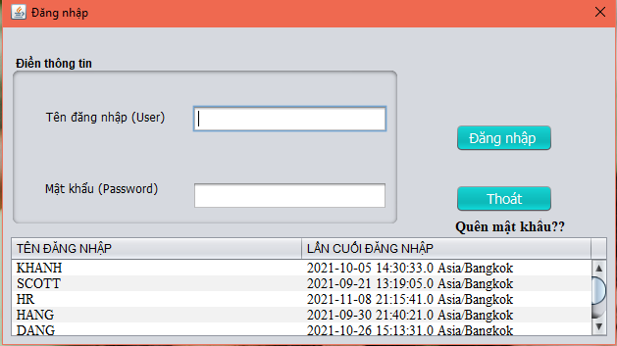

* Giao diện quản lý nhân viên

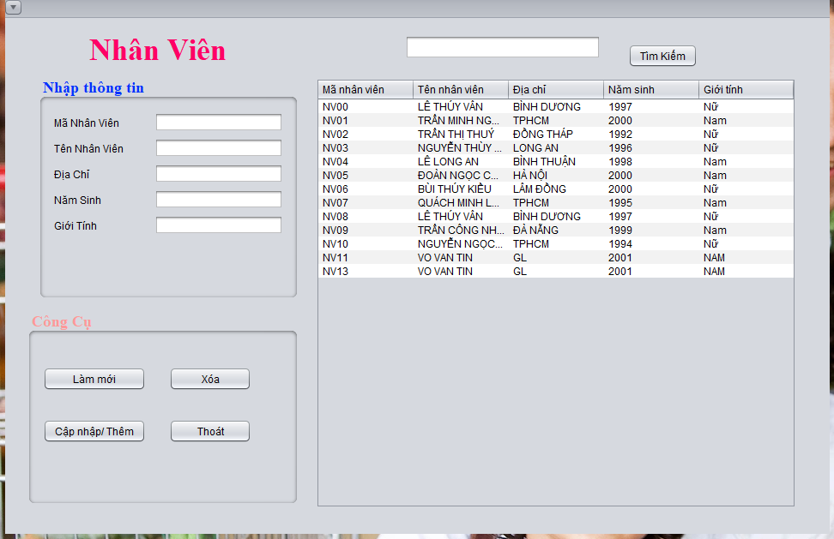

* Giao diện quản lý khách hàng

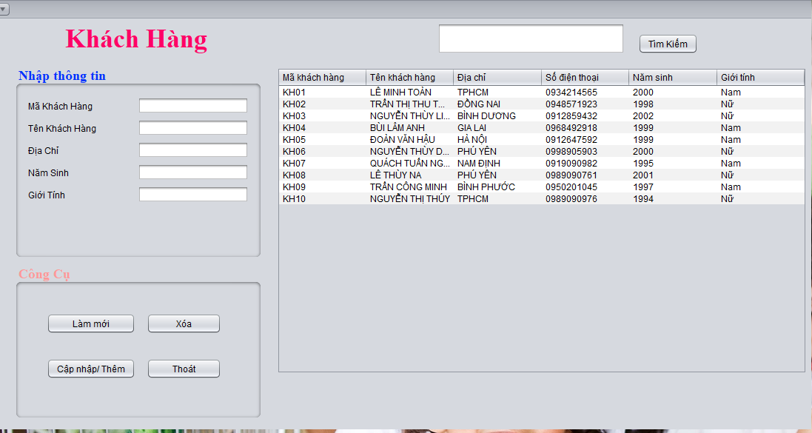

* Giao diện lập hóa đơn thanh toán

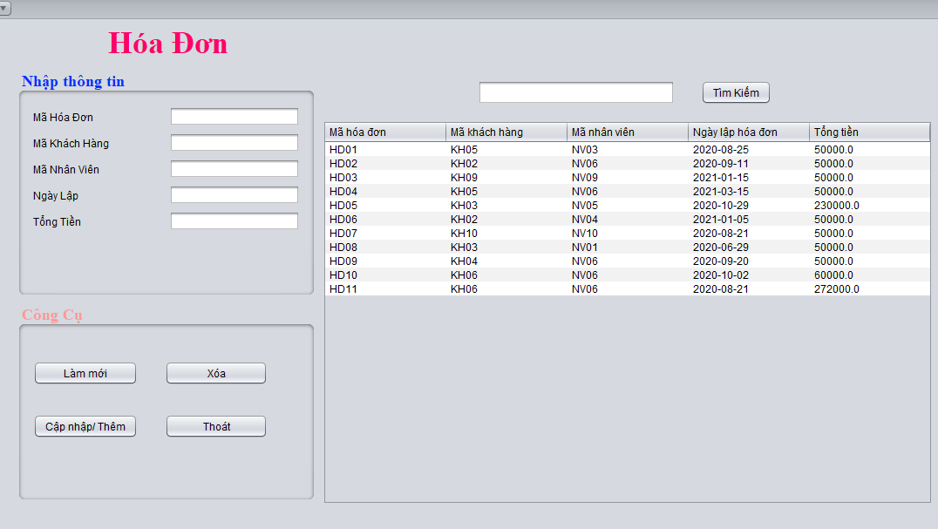

* Giao diện quản lý hàng hóa

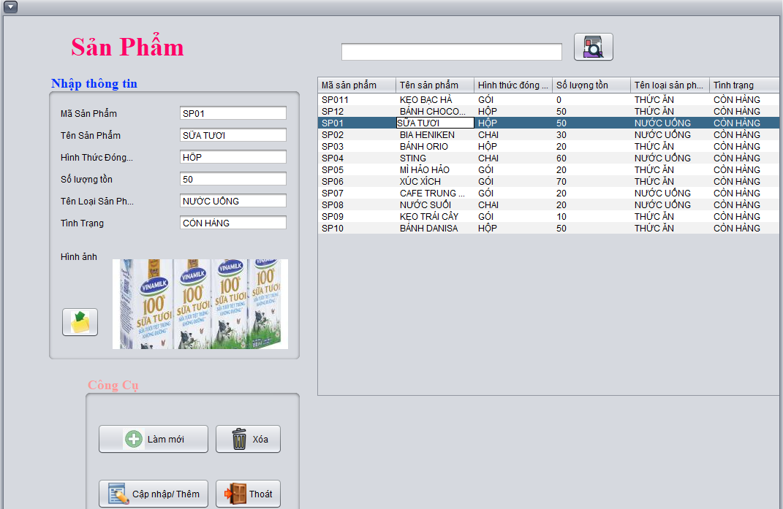

## Kết nối ứng dụng xuống Oracle

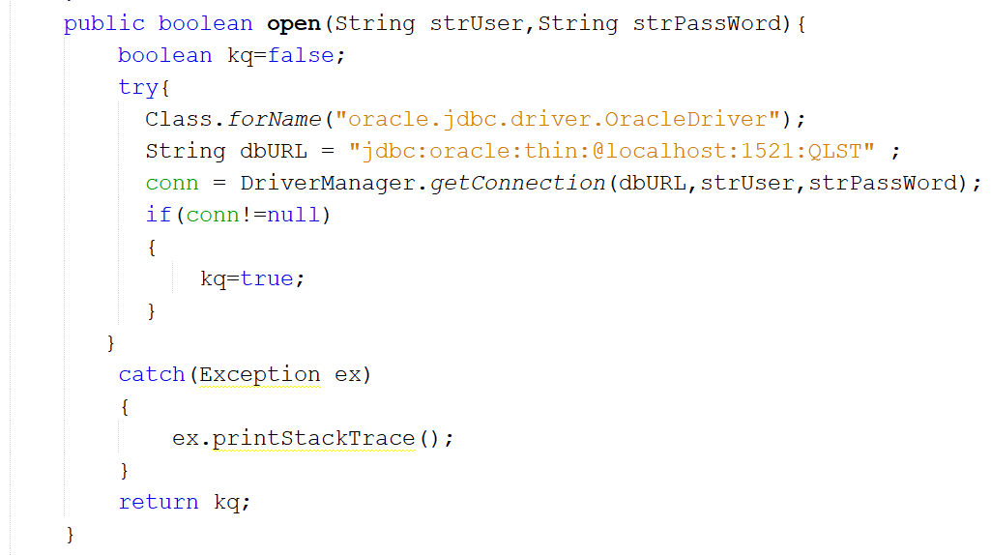

## Tuần 2

### Thiết kế cơ sở dữ liệu trên Oracle. Lưu ý dữ liệu phải đa dạng, nhiều kiểu dữ liệu khác nhau, có cả âm thanh và hình ảnh

* Quản lí bán hàng siêu thị :

+ SANPHAM

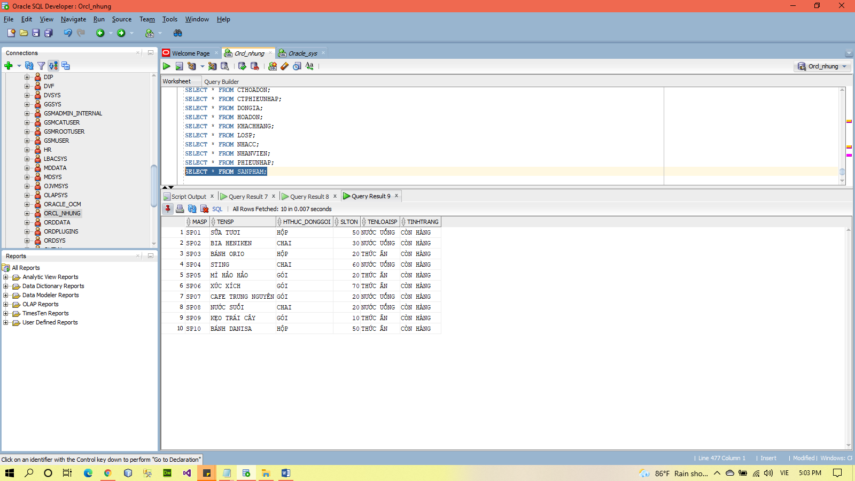

+ KHACHHANG

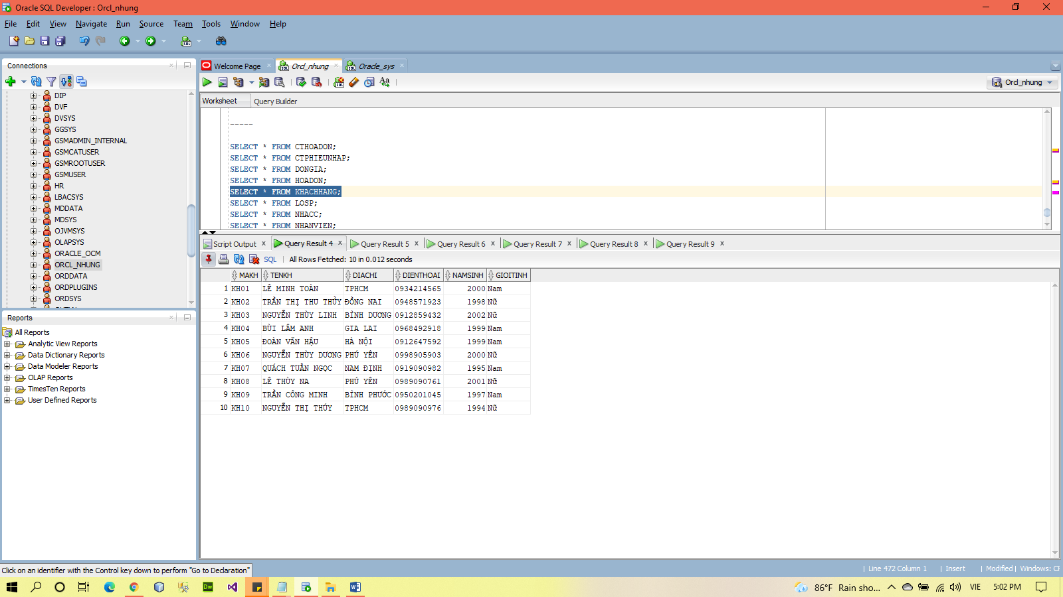

+ NHANVIEN

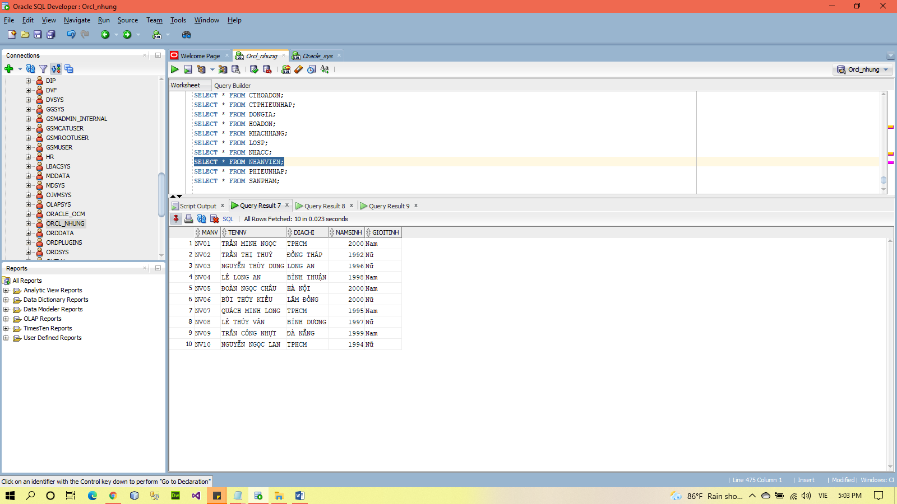

+ HOADON

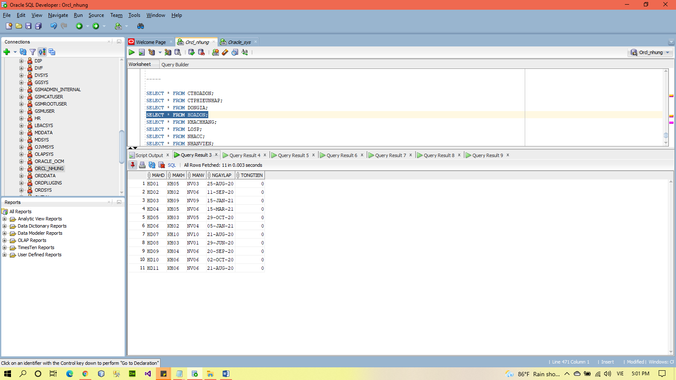

+ CTHOADON

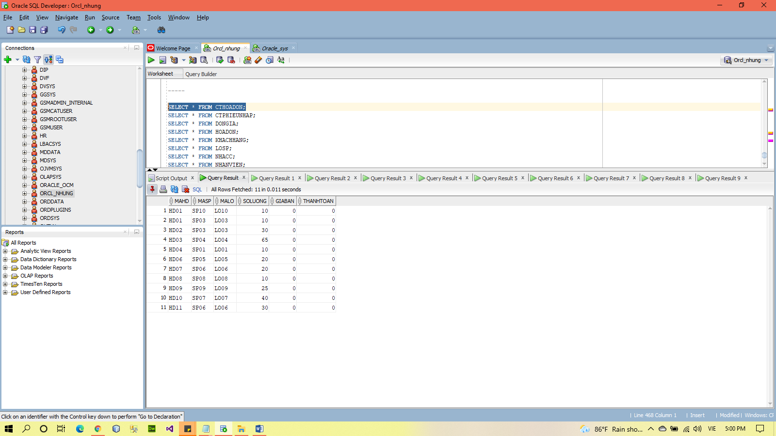

### Kết nối ứng dụng với Oracle tại local và điều khiển từ xa

* Kết nối ứng dụng xuống Oracle



* Kiểm tra đăng nhập

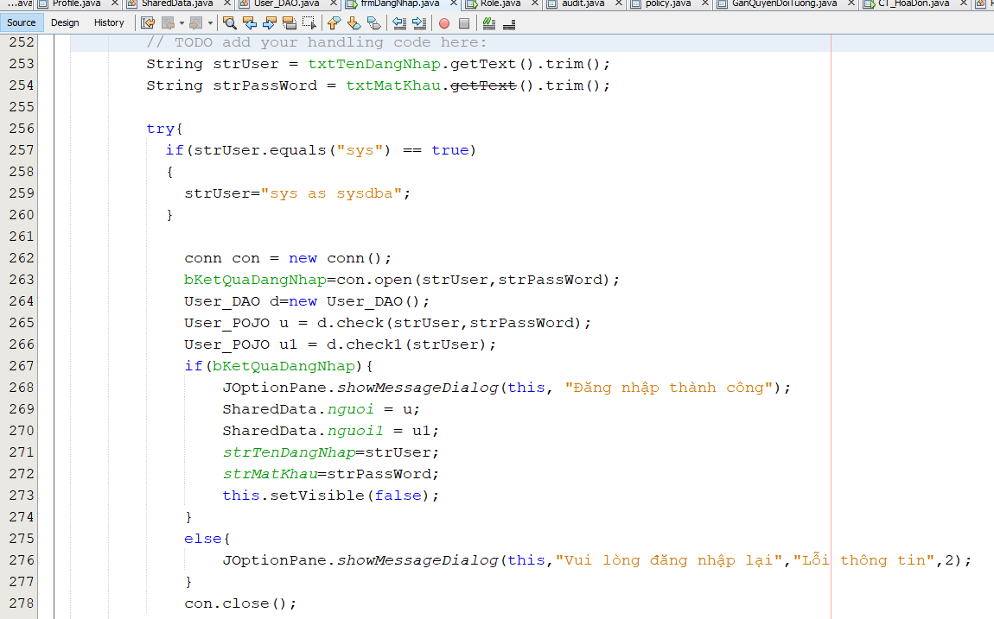

### Thiết kế chức năng xem một số thông tin tùy chọn của process, instance,database, datafile, bộ nhớ SGA, PGA.

* Xem thông tin SID, Username,Program của process

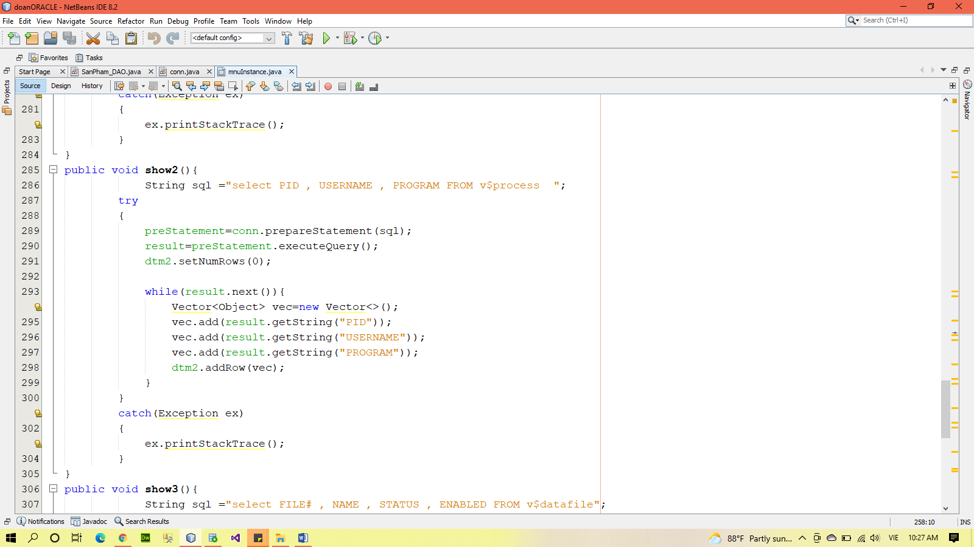

* Xem thông tin INSTANCE_NAME, HOST_NAME, DATABASE_STATUS của Instance

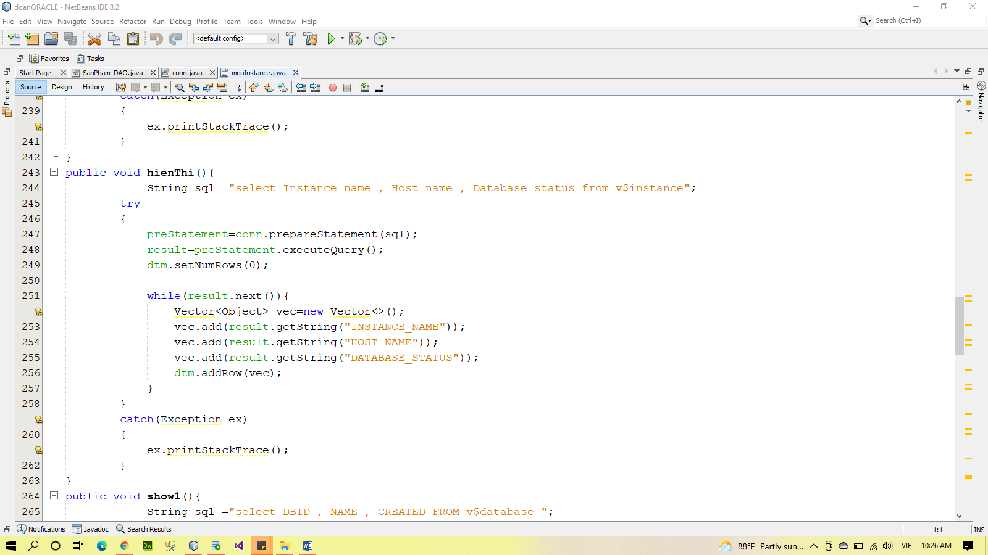

* Xem thông tin Database_id, name, name, Created của Database

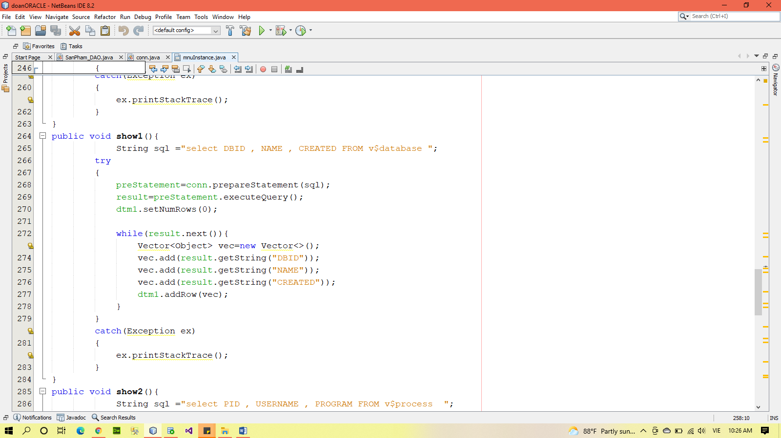

* Xem thông tin File#, Name, Status, Enabled của Datafile

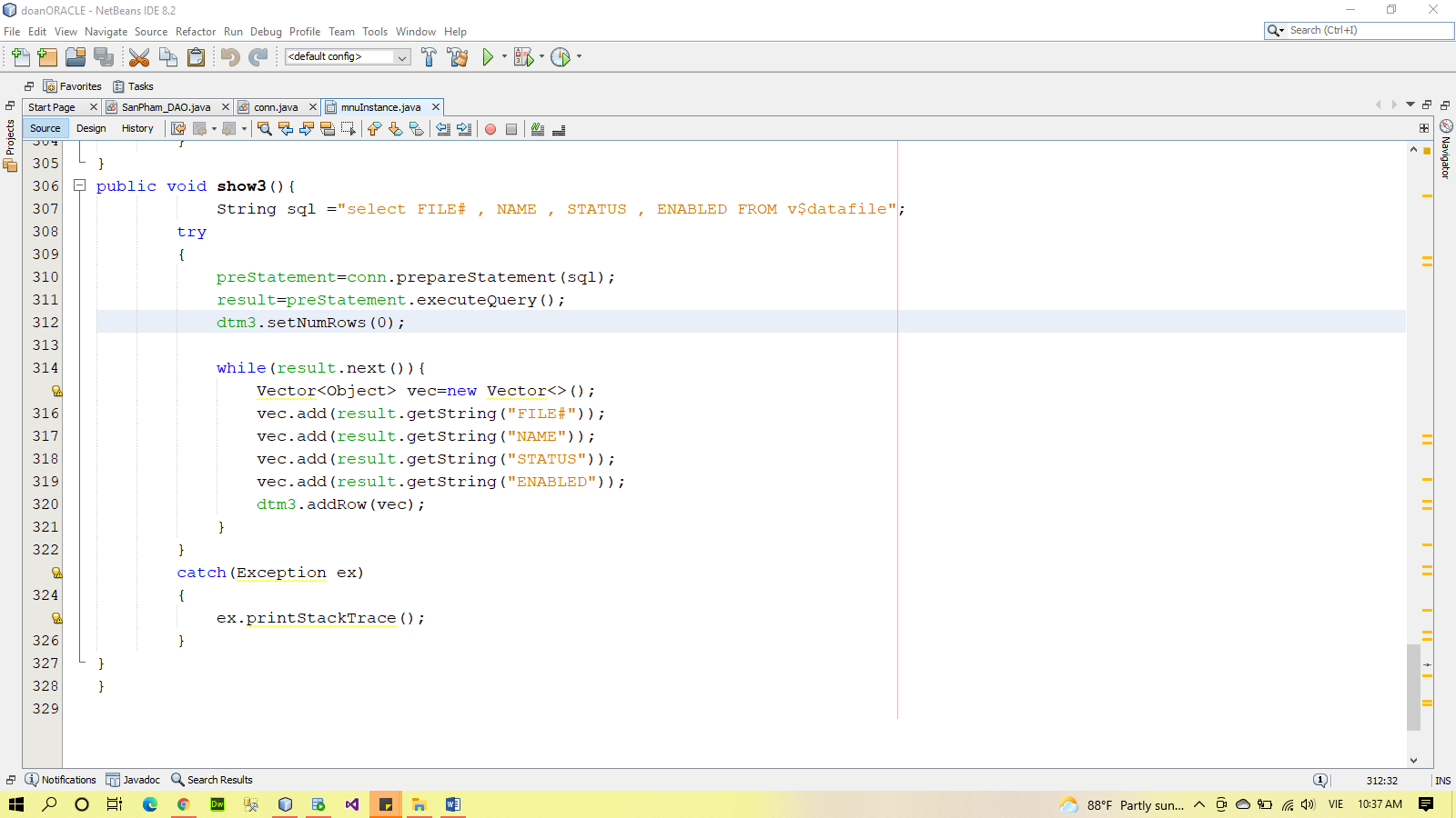

* Xem thông tin bộ nhớ SGA

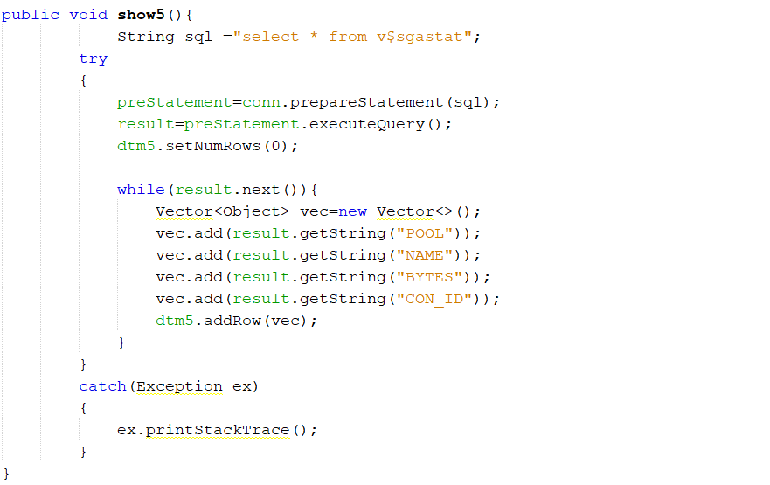

* Xem thông tin bộ nhớ PGA

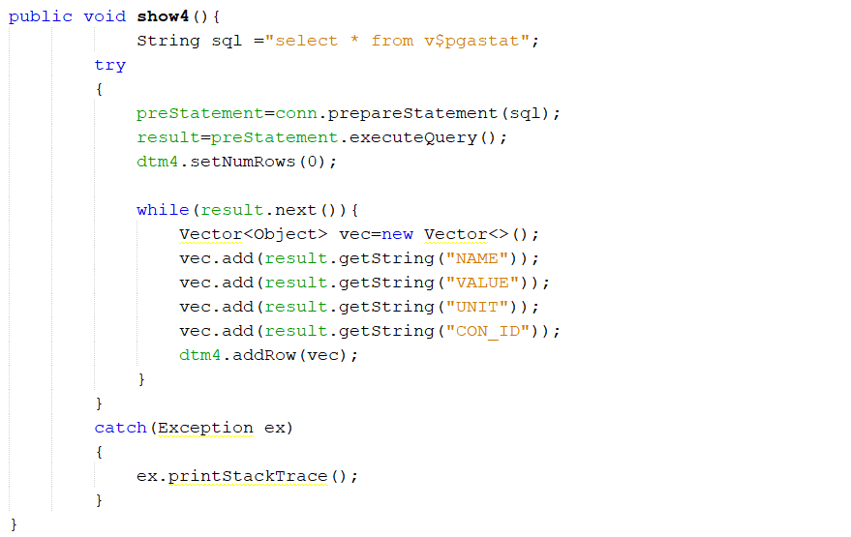

### Thiết kế chức năng

1. kiểm tra một số thông tin của session: số lượng session, sid, serial, username, ứng dụng nào đang đăng nhập…;

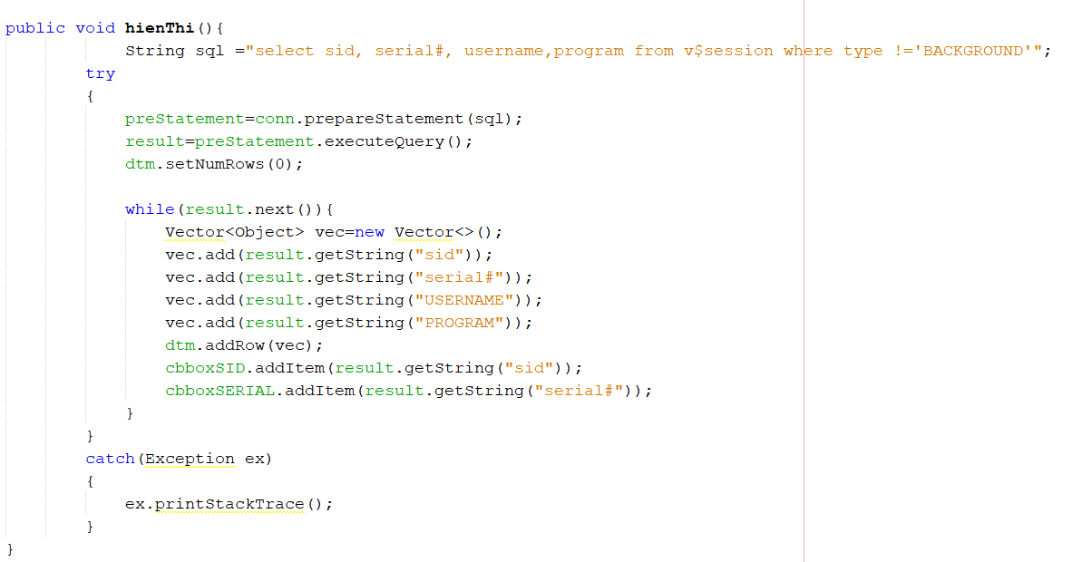

* Số lượng session

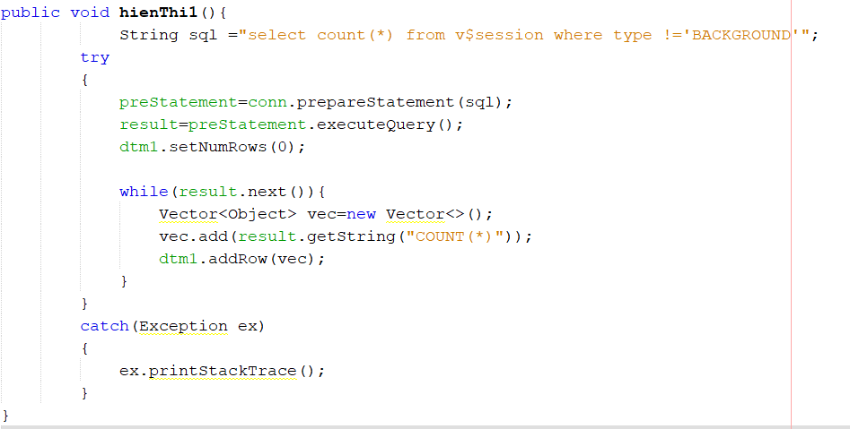

1. hủy một session đang đăng nhập;

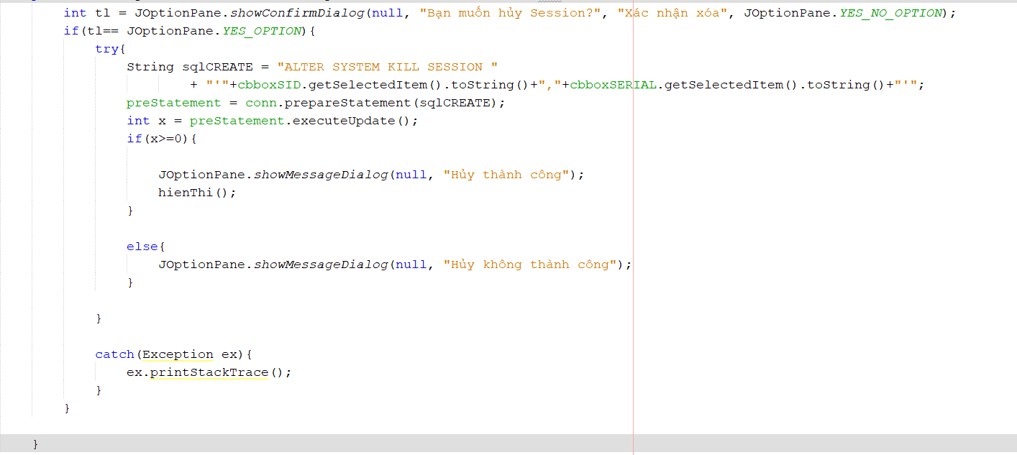

1. xem các process ứng với các session đang đăng nhập.

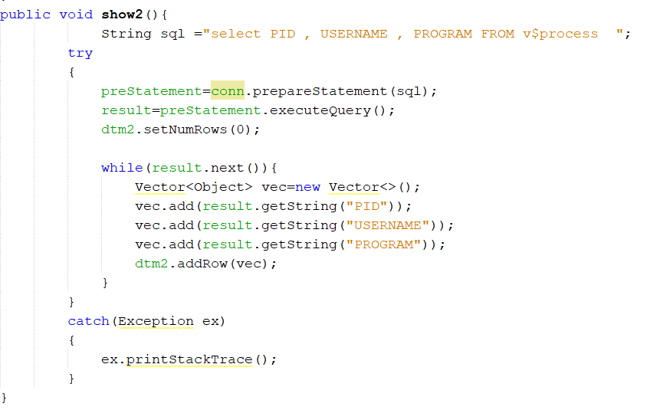

(5)Hiển thị tất cả datafile

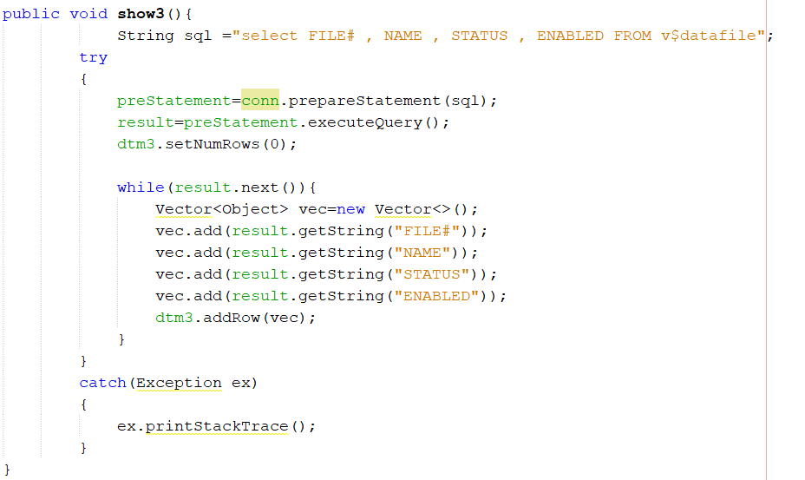

## Tuần 3

### Dùng DBCA, tạo db, kết nối ứng dụng xuống databse vừa tạo

Tạo DBCA : QLST và kết nối với user sys

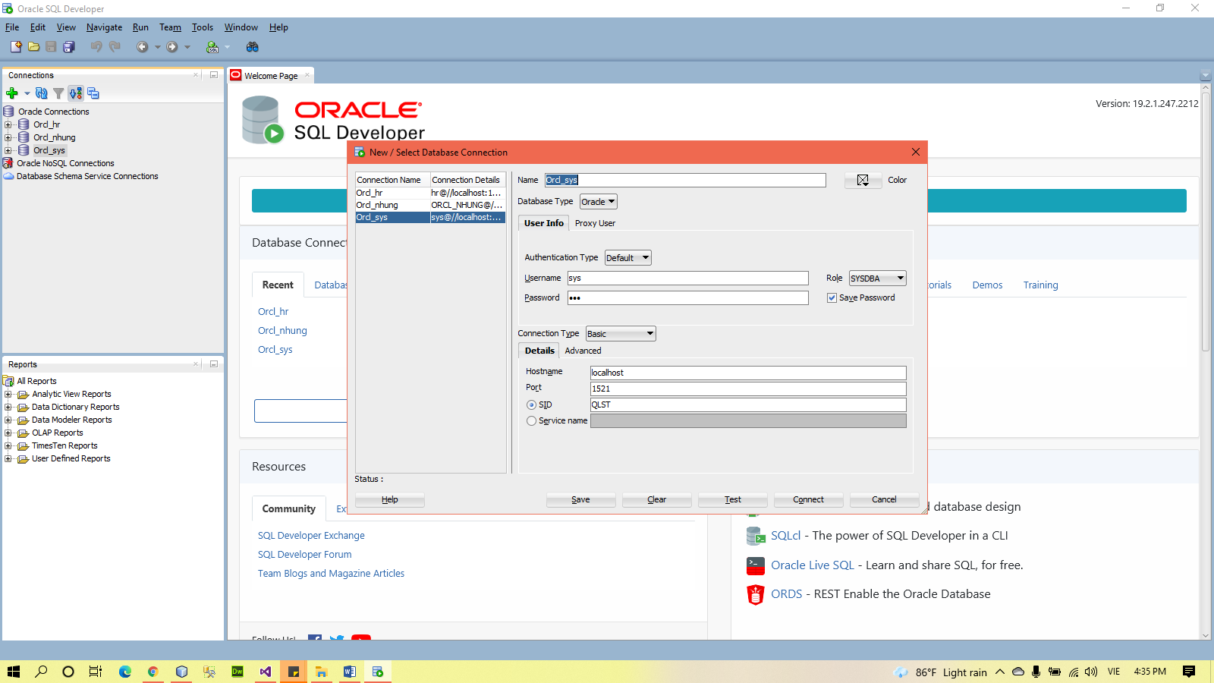

### Thiết kế chức năng :

#### Thông tin parameter file

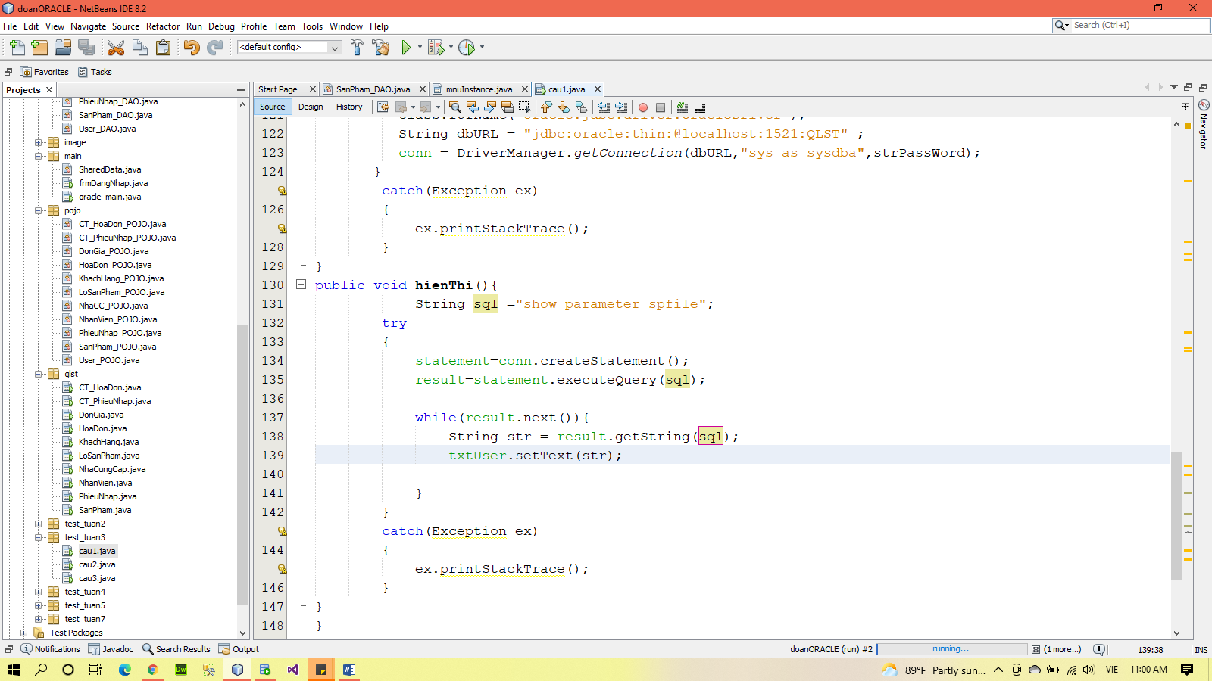

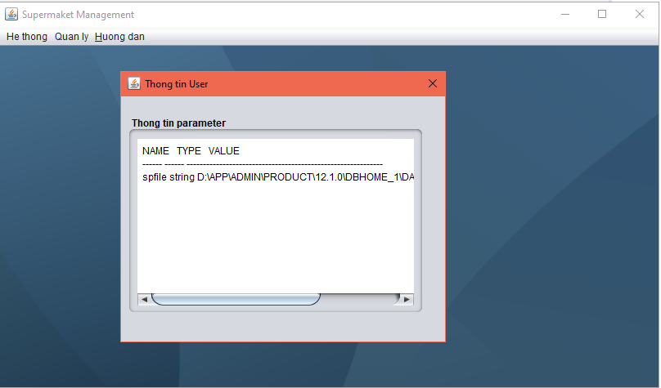

#### Xem thông tin liên quan đến một user :tên user, ngày tạo, ngày hết hạn, trạng thái user, lần đăng nhập cuối, profile của user.

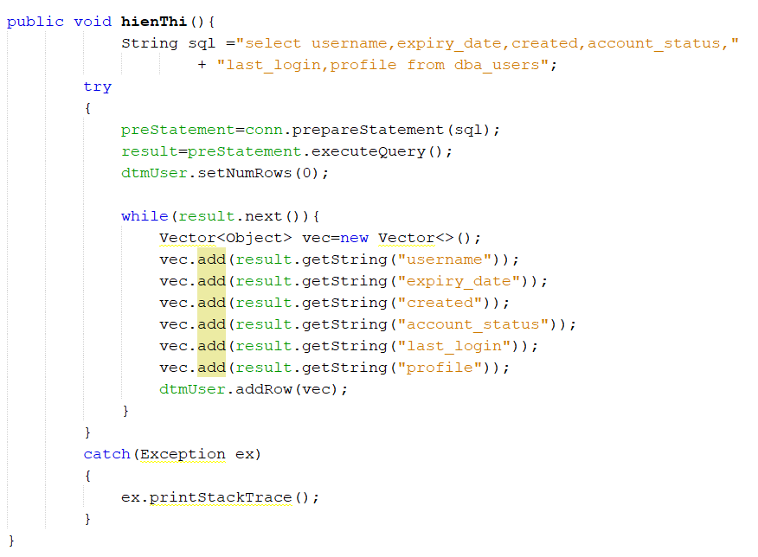

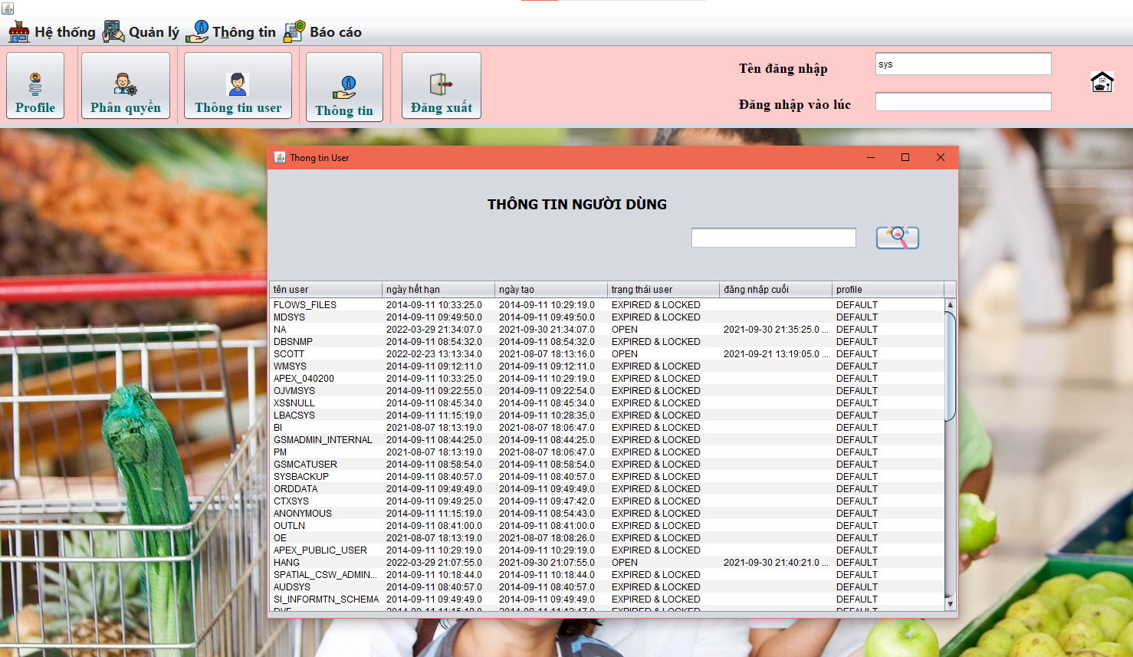

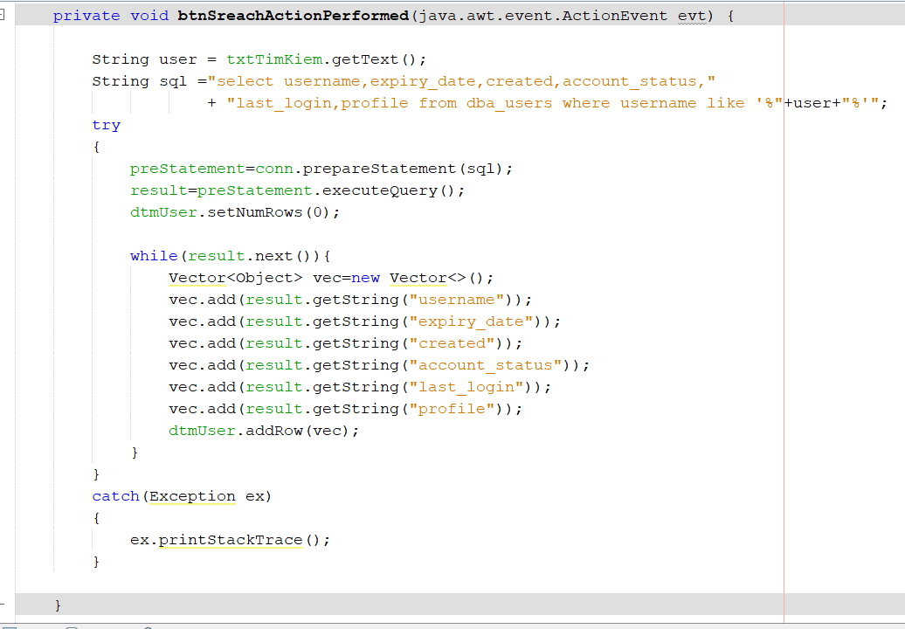

* Tìm kiếm theo tên user

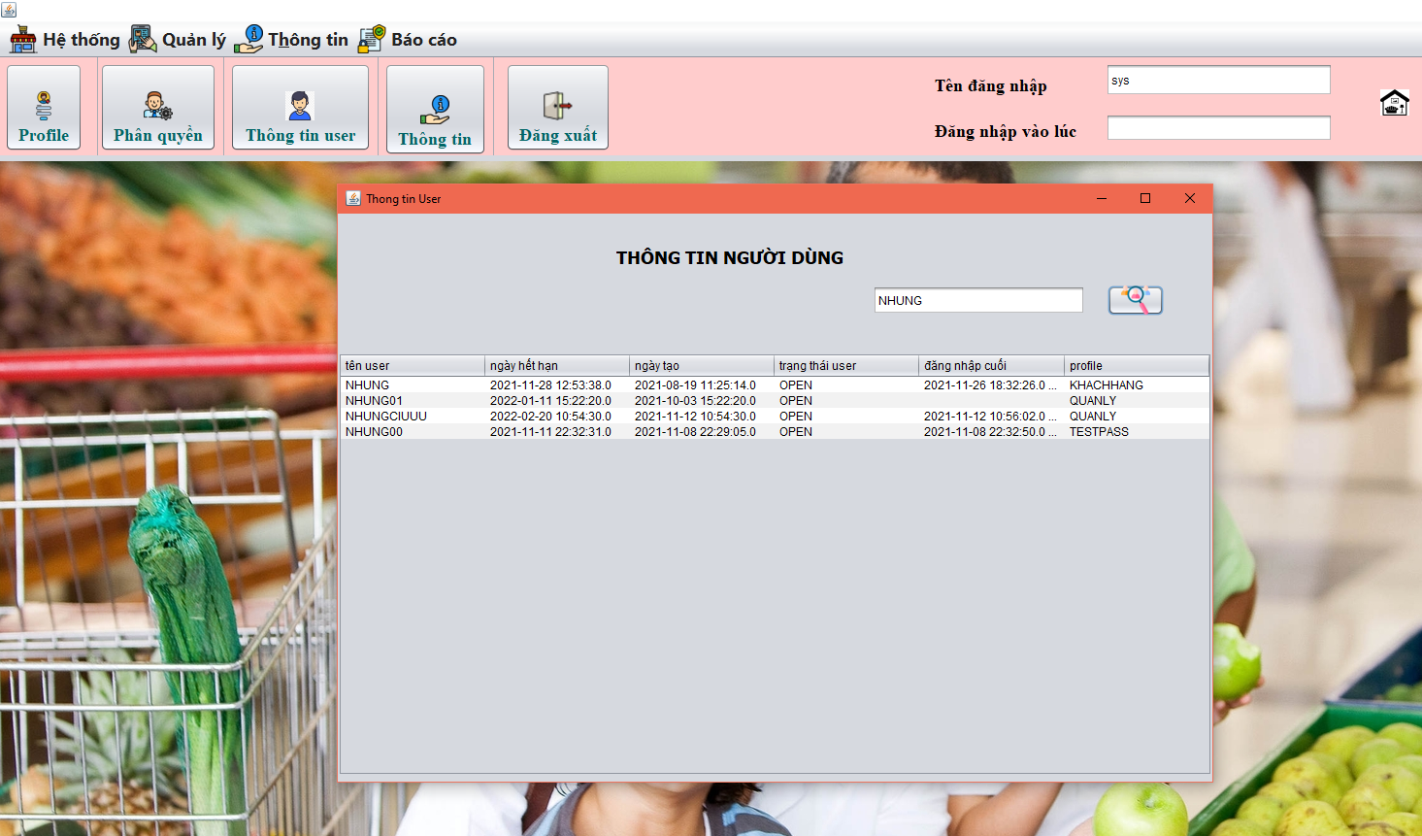

#### Thiết kế giao diện khi người dùng đăng nhập luôn có hiển thị thông tin tên người dùng, lần đăng nhập cuối cùng vào góc trên bên phải màn hình đăng nhập

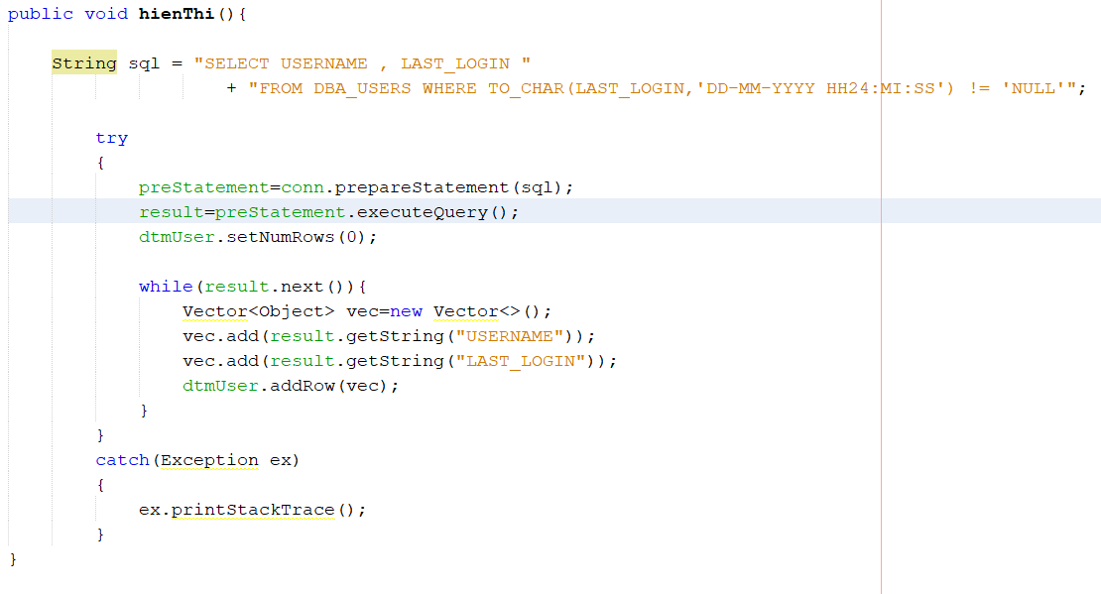

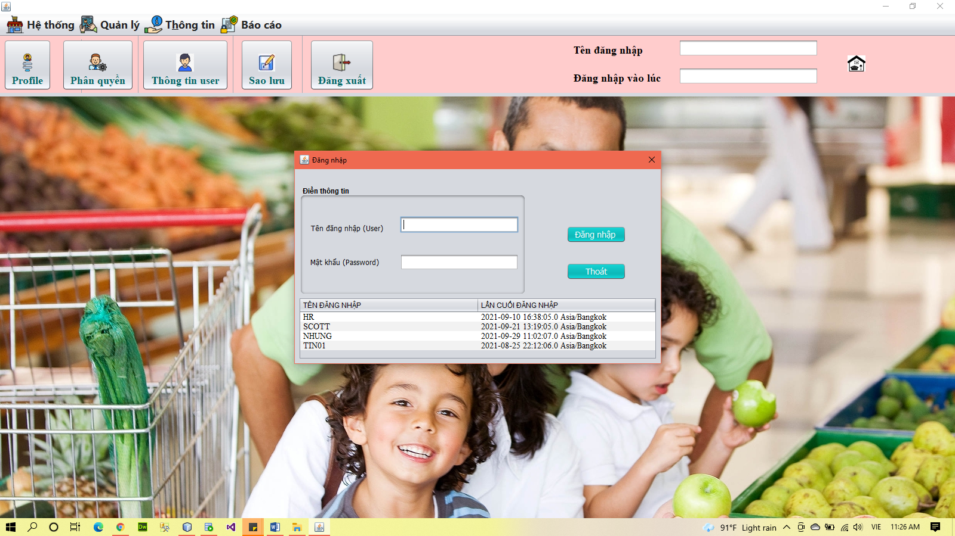

## Tuần 4

### Xem thông tin các session kill các session theo lựa chọn và đếm các có bao nhiêu session đang hoạt động.

* Xem thông tin sid, serial#, username,program from v$session

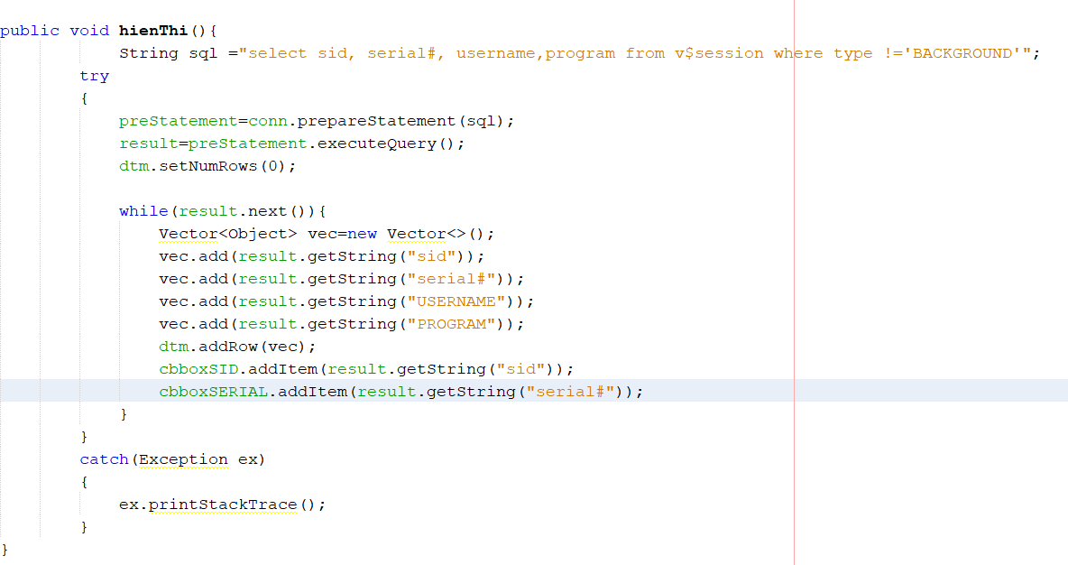

* Produce kill session

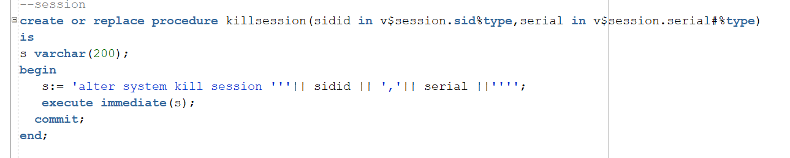

+ Gọi thực thi

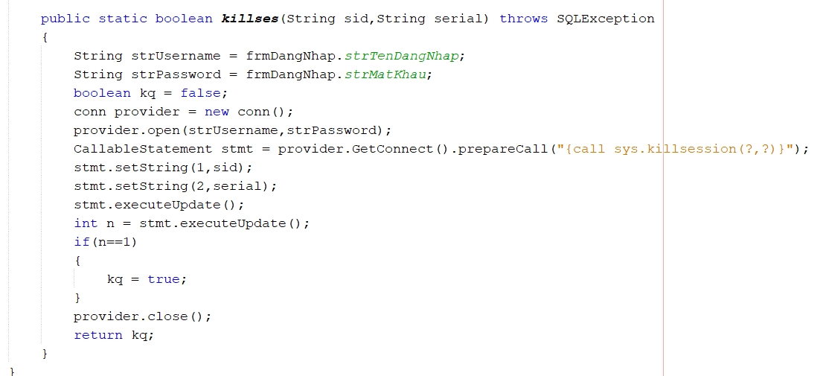

* Đếm số session đang hoạt động

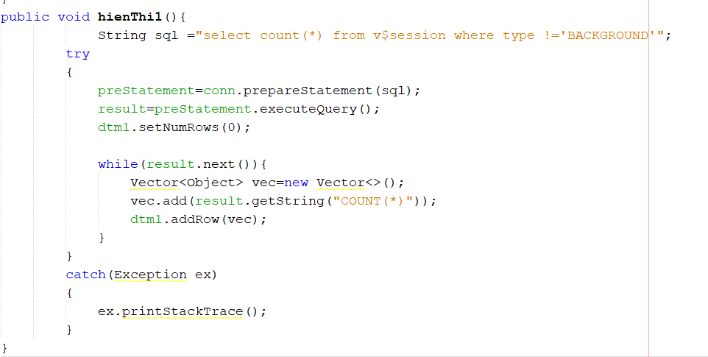

* Giao diện

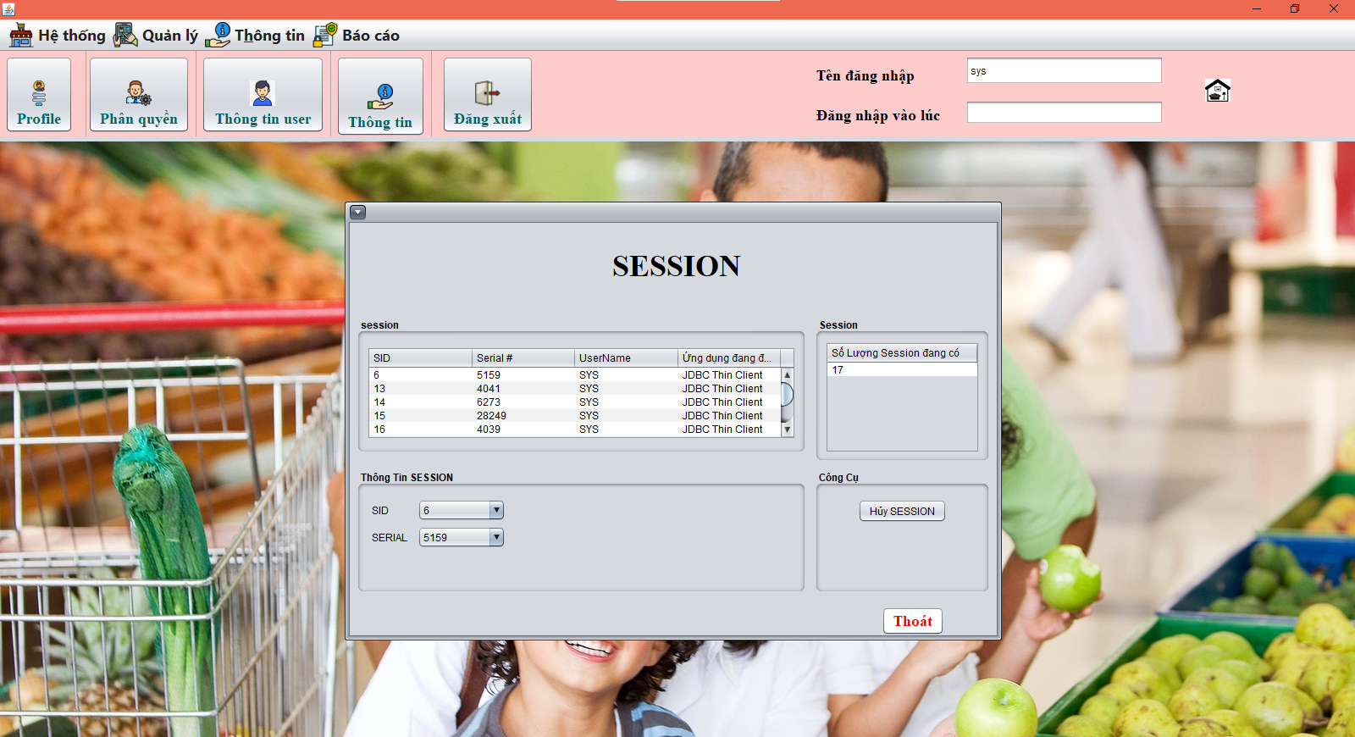

### Chức năng tạo, sửa, xóa user với các tham số chọn lựa về tablespcae, quota, profile, quyền, mật khẩu được mã hóa trong db. Mật khẩu người dùng được kiểm tra theo quy tắc của hàm ORA12C_STRONG_VERIFY_FUNCTION

* Procedure tạo người dùng

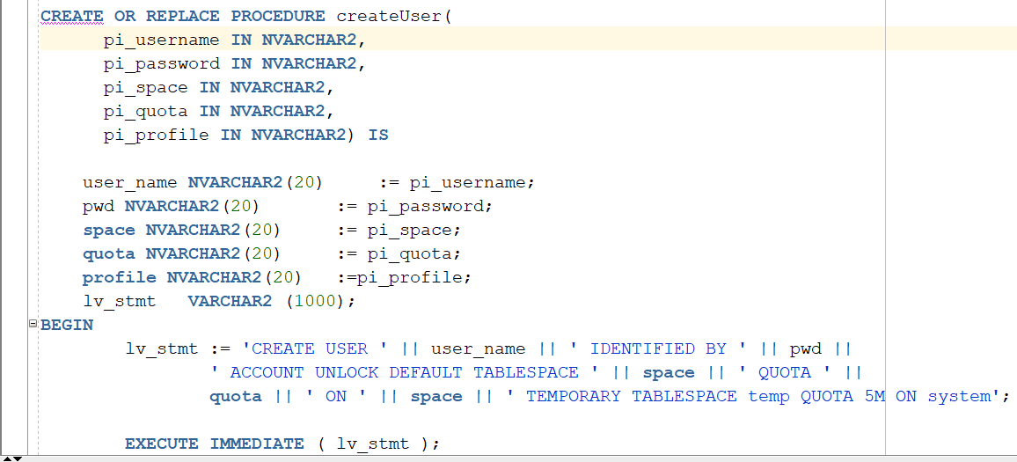

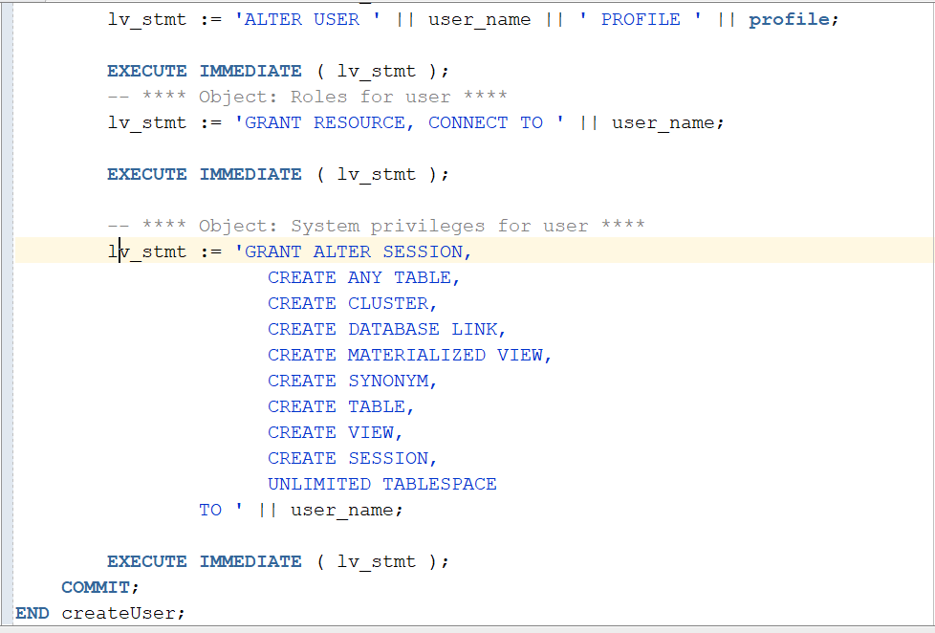

* Hàm thực thi

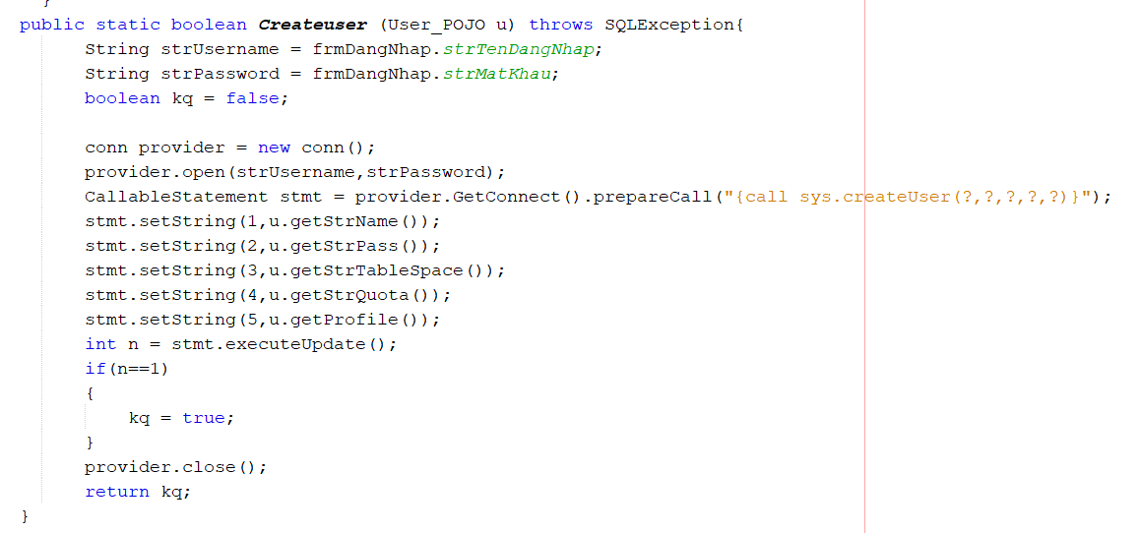

* Kiểm tra trùng

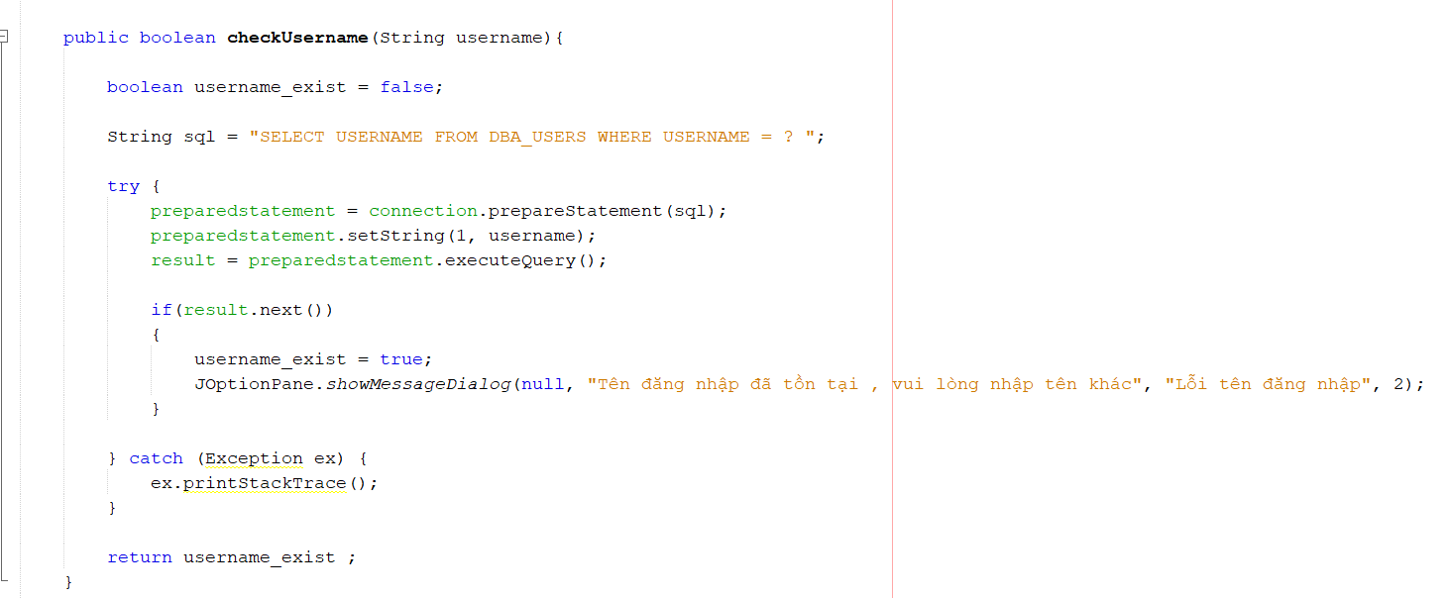

* Kiểm tra nếu trùng cập nhật ngược lại thêm

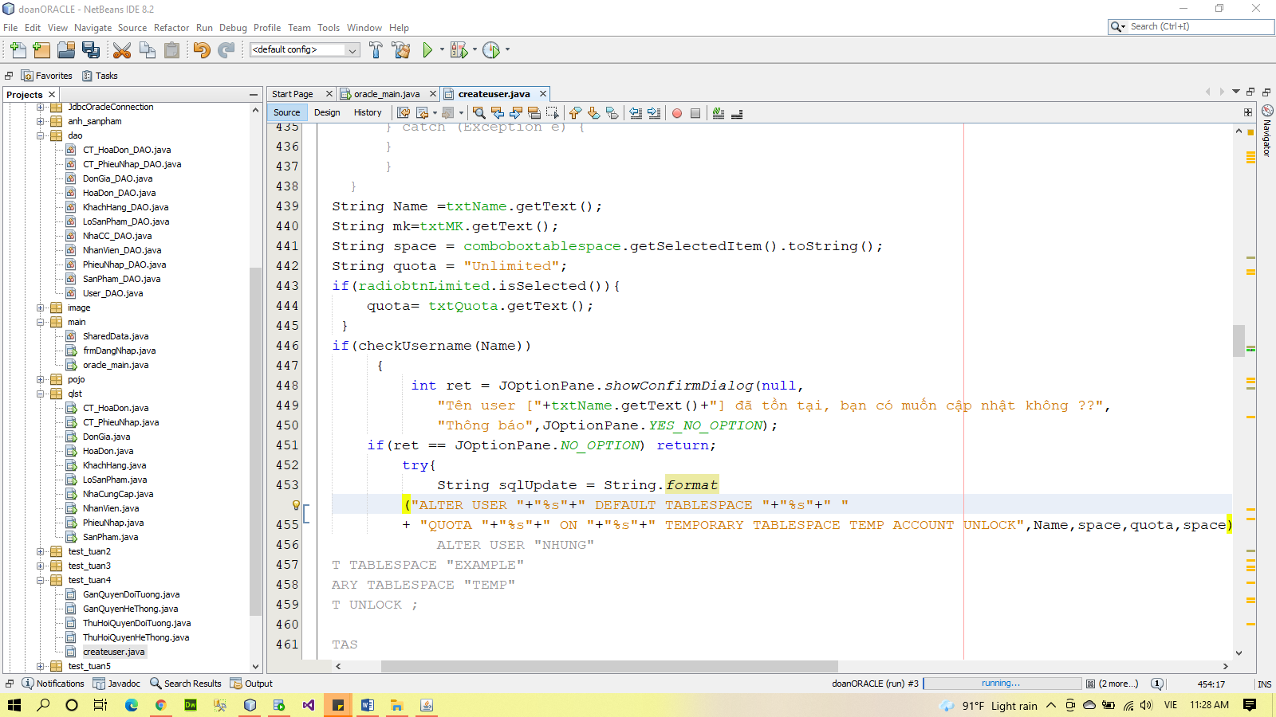

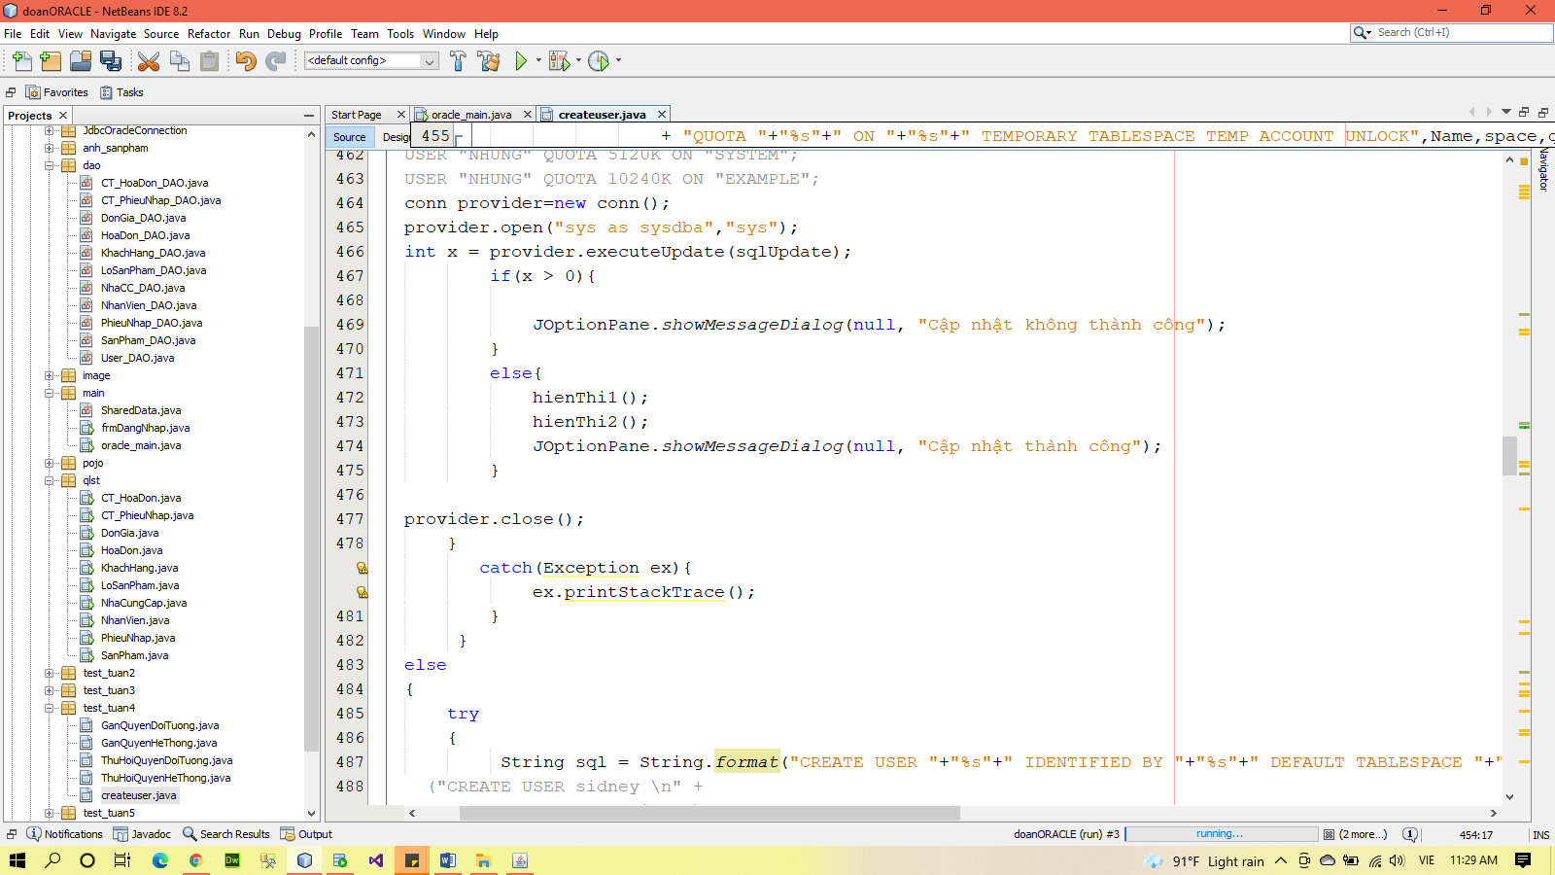

* Xóa

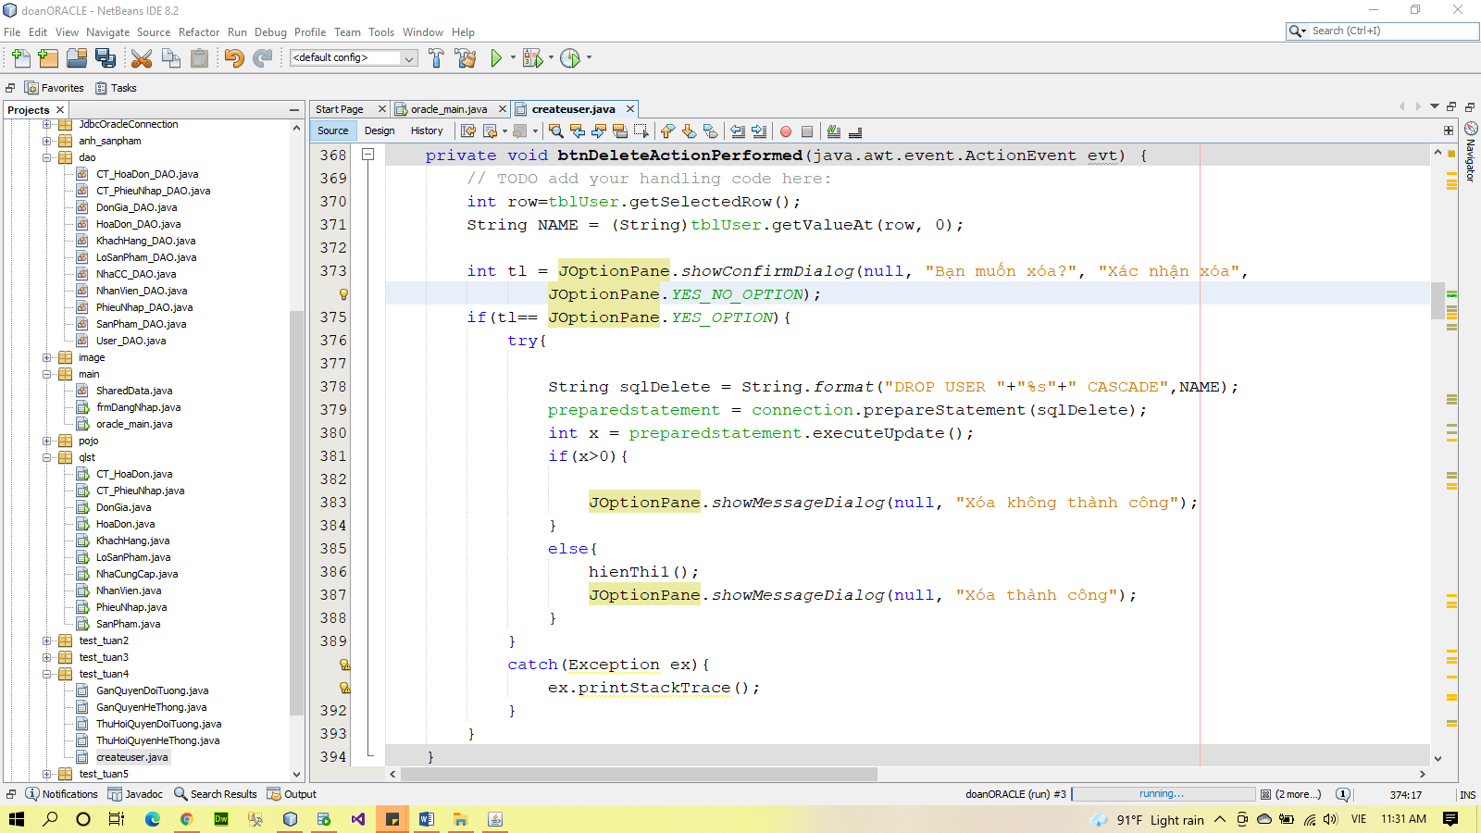

* Giao diện bảng user

* Chức năng với các tham số chọn lựa về tablespcae, quota, profile, quyền, mật khẩu được mã hóa

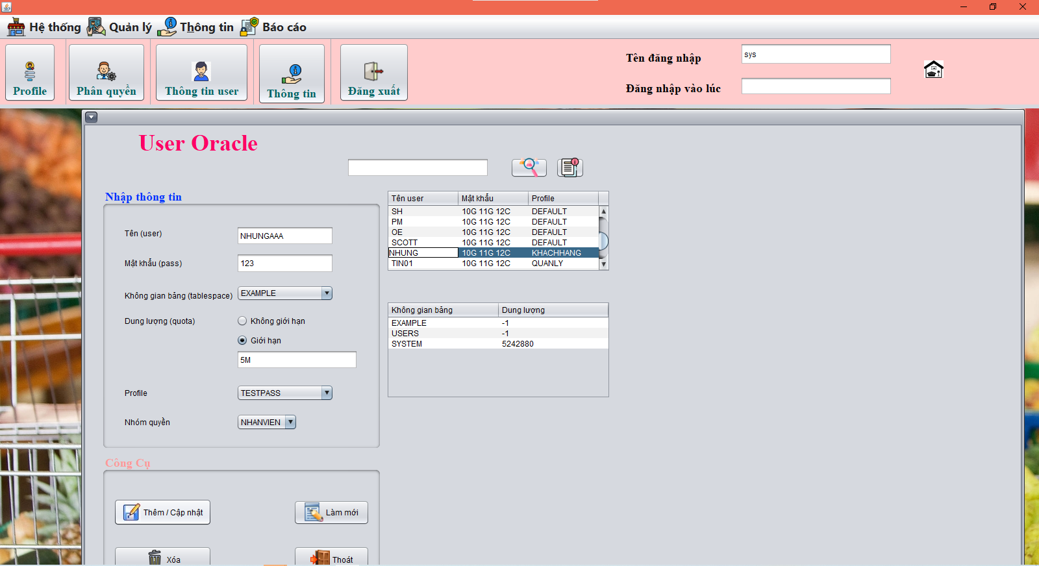

* Chức năng sửa User

+ Khi nhập mới user mà trùng tên đăng nhập hệ thống báo lỗi

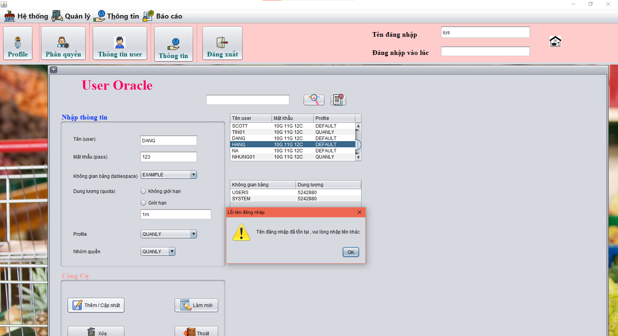

+ Nhấn OK hệ thống cập nhật

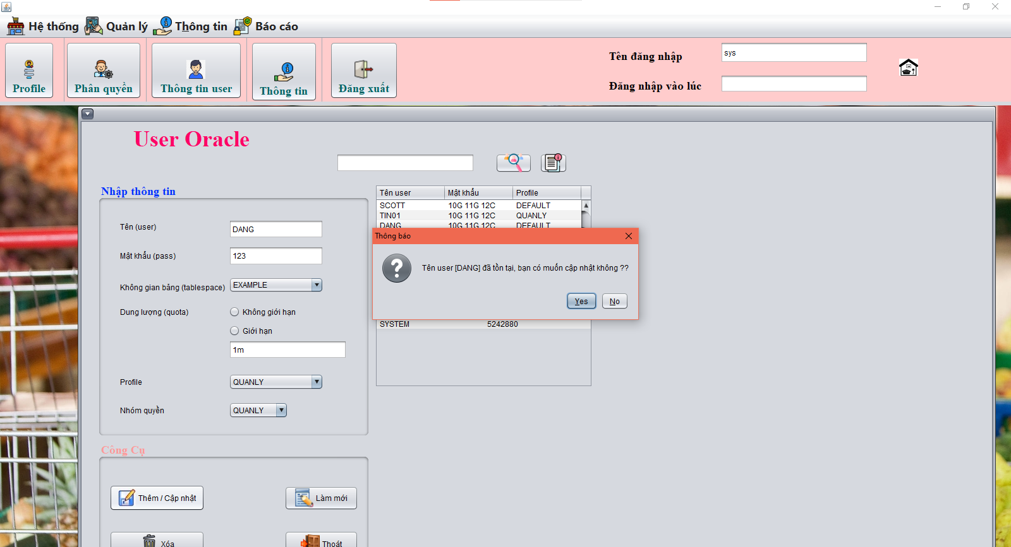

+ Nhấn YES hệ thống sẽ tự động cập nhật

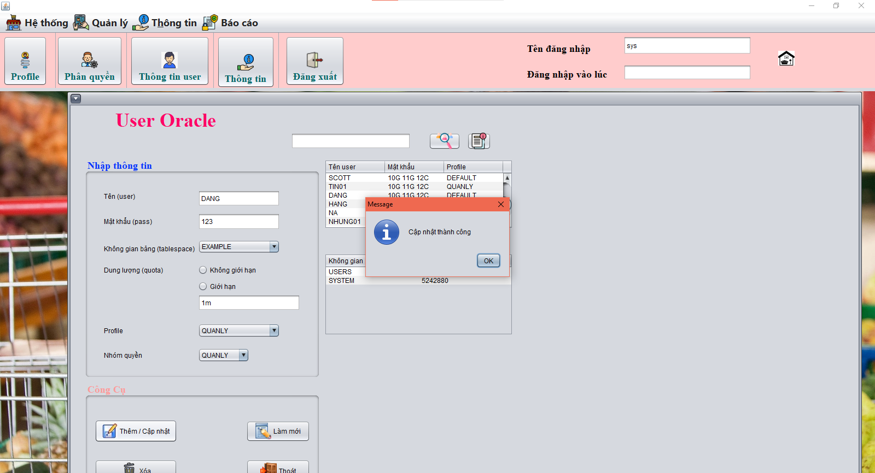

* Chức năng xóa User

+ Click vào dòng có tên user cần xóa nhấn button xóa để xóa user

+ Thông báo có chắc chắn xóa ?

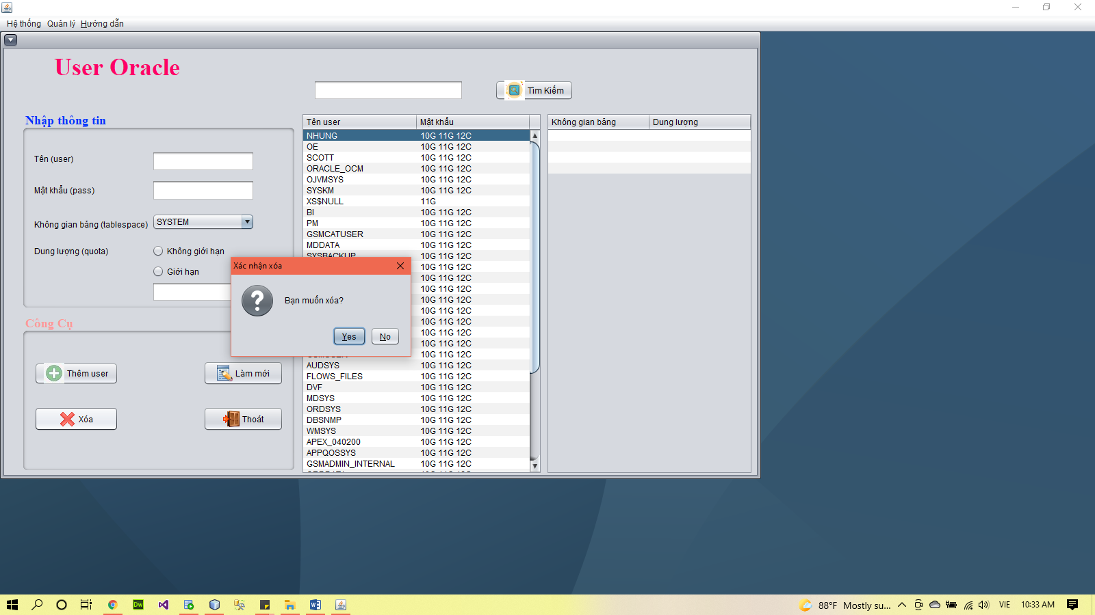

Nhấn YES hệ thống xóa user

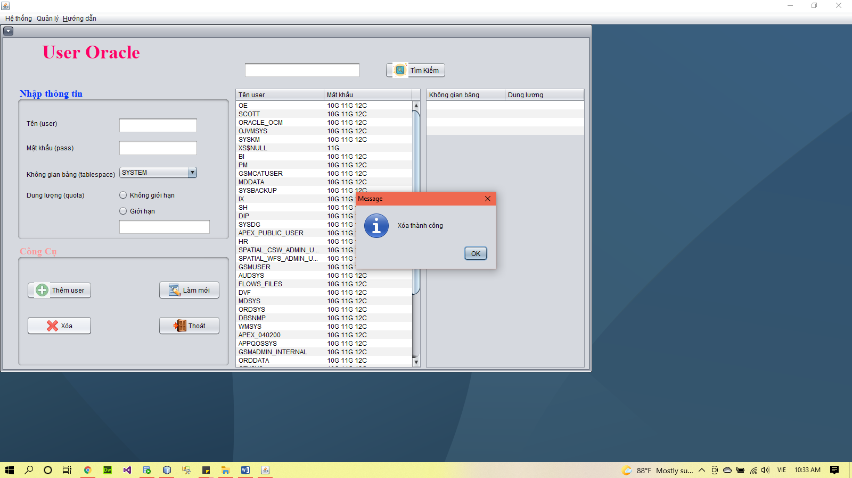

### Chức năng hiển thị thông tin về người dùng

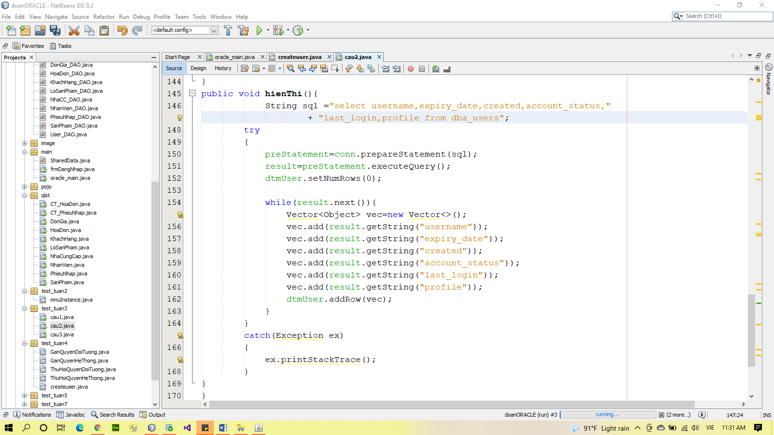

* Khi nhấn vào nút Thông tin sẽ hiện lên tất cả thông tin người dùng

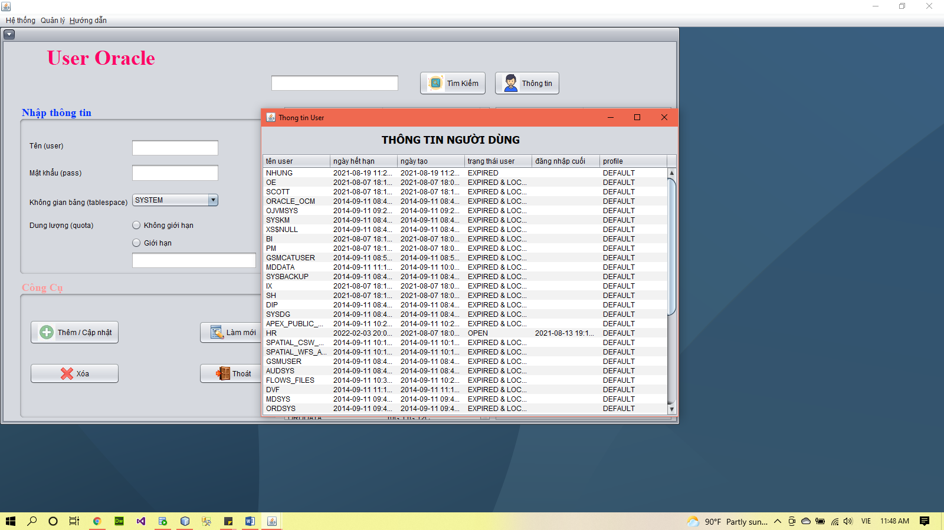

### Chức năng phân quyền và thu hồi quyền hệ thống và quyền đối tượng

* Quyền hệ thống :

+ Produce phân quyền hệ thống :

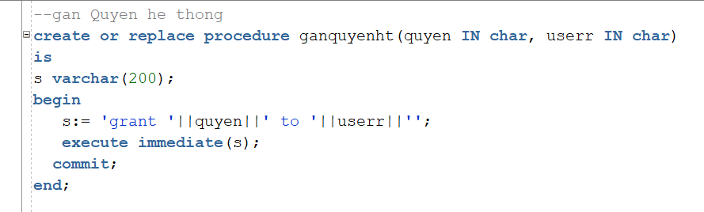

+ Gọi thực thi

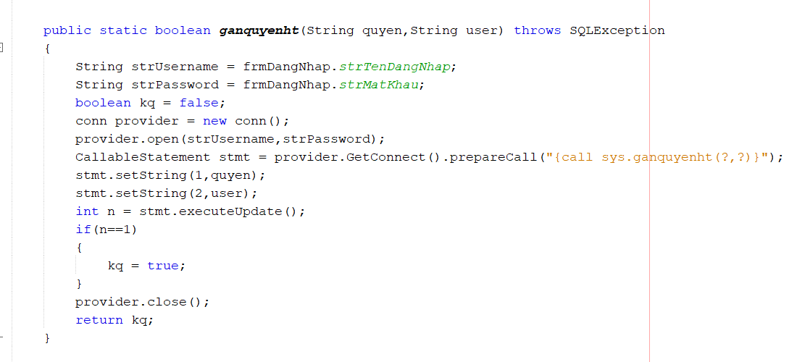

+ Giao diện

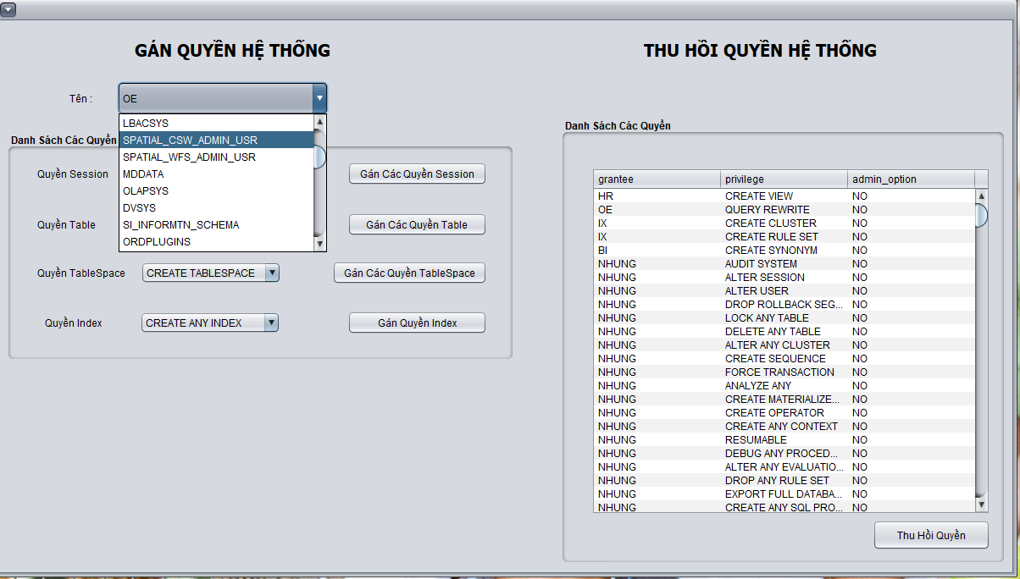

+ Procdure thu hồi quyền hệ thống

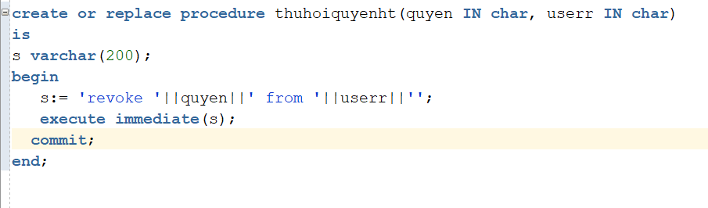

* Gọi thực thi

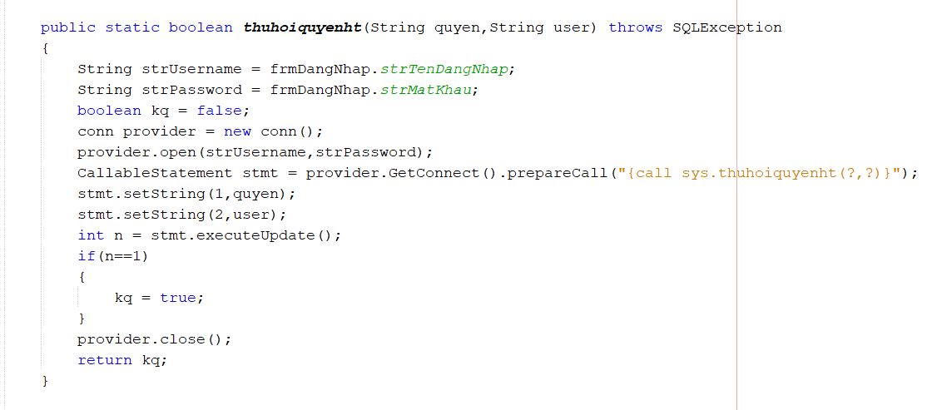

+ Tìm user cần thu hồi quyền

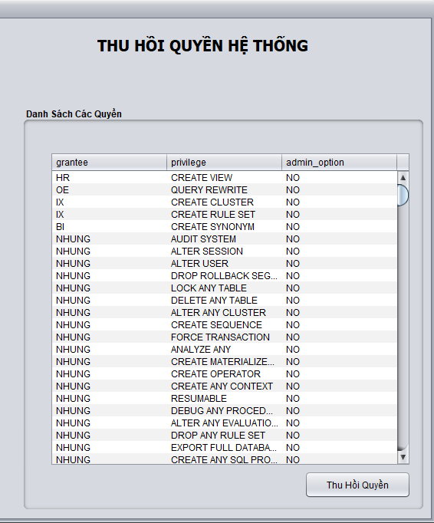

+ Click vào dòng có quyền cần thu hồi

+ Sau khi click vào button thu hồi quyền hệ thống sẽ thu hồi quyền

* Quyền đối tượng :

+ Produce phân quyền đối tượng

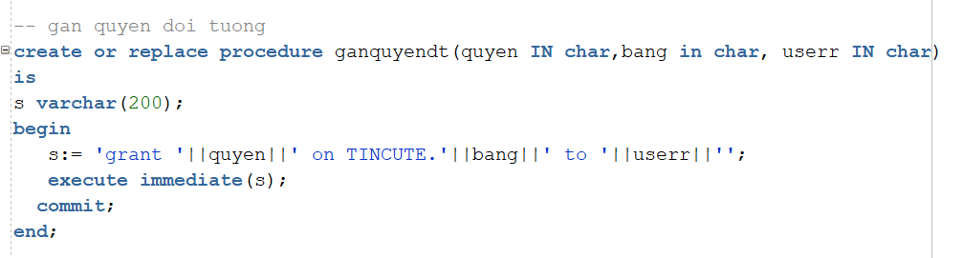

+ Gọi thực thi

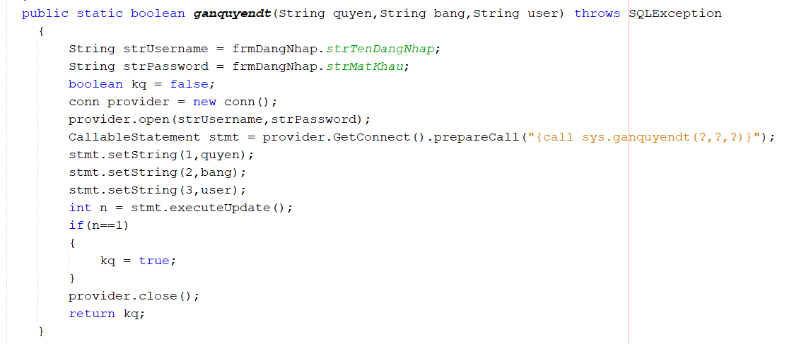

* Giao diện

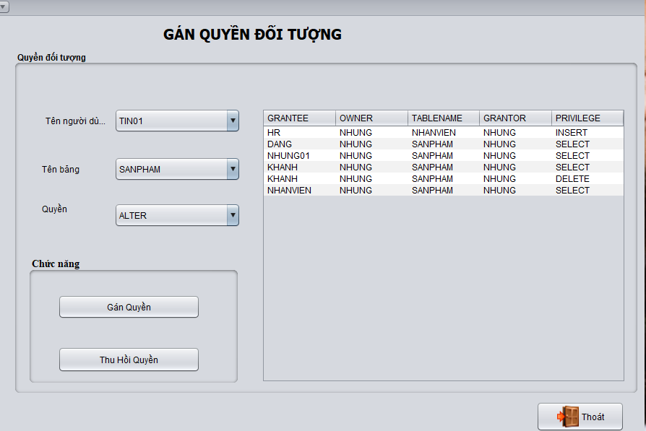

* Thu hồi đối tượng : Cũng giống cách thức thu hồi quyền hệ thống

### Chức năng tạo nhóm quyền, phân quyền cho nhóm quyền, đưa người dùng vào nhóm quyền, hủy người dùng khỏi nhóm quyền, xóa nhóm quyền

* Tạo Role (Nhóm quyền):

CREATE ROLE role_name;

* Thêm quyền vào nhóm quyền:

Grant SELECT(xem), INSERT(thêm), DELETE(xóa), UPDATE(cập nhập) ON role_name

* Dùng từ khóa PUBLIC nếu muốn cấp quyền/role cho mọi user:

GRANT CREATE SESSION TO PUBLIC;

* Dùng từ khóa ALL PRIVILEGES nếu muốn cấp tất cả các quyền hệ thống (trừ quyền SELECT ANY DICTIONARY):

GRANT ALL PRIVILEGES TO role_name;

* Tùy chọn WITH ADMIN OPTION sẽ cho phép người được cấp role/quyền:
* Cấp lại role/quyền đó cho một user hoặc role khác (có hoặc không có tùy chọn WITH ADMIN OPTION).
* Thu hồi lại role/quyền đó từ một user hoặc role bất kỳ.
* Thay đổi role đó bằng lệnh ALTER ROLE.
* Xóa role đó.
* Dùng tùy chọn WITH GRANT OPTION khi muốn user được cấp quyền có thể cấp quyền đó cho user/role khác. Tuy nhiên chỉ được dùng tùy chọn này khi cấp quyền cho một user hay PUBLIC:

GRANT ALL ON abc TO xyz WITH GRANT OPTION;

* Xem thông tin các quyền hệ thống đã được gán cho user hiện tại:

SELECT * FROM user_sys_privs;

* Xem thông tin các quyền đối tượng đã được gán cho user hiện tại:

SELECT * FROM user_tab_privs_recd;

* Lệnh thu hồi (Revoke)

Để thu hồi role, user phải được cấp role đó với WITH ADMIN OPTION hoặc có quyền GRANT ANY ROLE.

Không thể dùng lệnh REVOKE để thu hồi những role/quyền được cấp thông qua những role khác.

REVOKE DELETE ANY TABLE FROM abc;

REVOKE role_name FROM xyz;

Dùng từ khóa PUBLIC để thu hồi 1 quyền hệ thống/role khỏi tất cả các user. Tuy nhiên không thể dùng PUBLIC để thu hồi những quyền được gán trực tiếp hoặc thông qua 1 role khác.

REVOKE CREATE SESSION FROM PUBLIC;

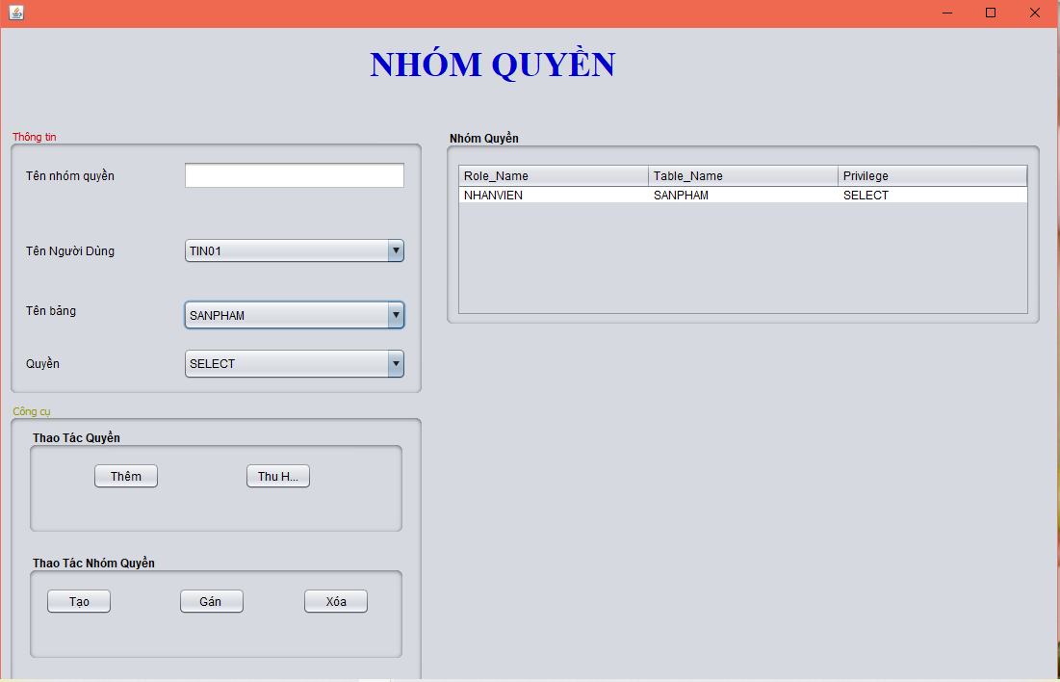

### Lập thêm bảng mô tả bằng file word các user trong hệ thống, quyền và nhóm quyền tương ứng của từng user

Mô Tả User:

SYS: Tài khoản này có thể thực hiện tất cả các chức năng quản trị. Tất cả các bảng và khung nhìn cơ sở (bên dưới) cho từ điển dữ liệu cơ sở dữ liệu được lưu trữ trong lược đồ SYS. Các bảng và khung nhìn cơ sở này rất quan trọng cho hoạt động của Cơ sở dữ liệu Oracle. Để duy trì tính toàn vẹn của từ điển dữ liệu, các bảng trong lược đồ SYS chỉ được thao tác bởi cơ sở dữ liệu. Chúng không bao giờ được sửa đổi bởi bất kỳ người dùng hoặc quản trị viên cơ sở dữ liệu. Bạn không được tạo bất kỳ bảng nào trong lược đồ SYS.

Người dùng SYS được cấp đặc quyền SYSDBA, cho phép người dùng thực hiện các tác vụ quản trị cấp cao như sao lưu và phục hồi.

TIN_QLST: là user cho phép sử dụng các quyền tham gia thao tác mức độ rộng trên hệ thống với những quyền như tạo kết nối, tạo bảng. Có thể quản lí các đối tượng thuộc về 1 user hoặc trong bất cứ 1 smecha nào. Với các nhóm quyền như CONNECT cho phép user có thể CREATE SESSION để có thể kết nối. Nhóm quyền Resource cho phép user thao tác quản lí trên các đối tượng hoặc smecha và nhóm quyền SELECT_CATALOG_ROLE có thể cho phép user quền SELECT trên tất cả object của data dictionary.

|  |  |  |
| --- | --- | --- |
| Tên User | Quyền | Nhóm Quyền |
| SYS | Có tất cả các quyền | Có tất cả nhóm quyền |
| TIN_QLST | ALTER ANY TABLE  CREATE TABLE  UNLIMITED TABLESPACE  CREATE VIEW  CREATE SYNONYM  DROP ANY TABLE  CREATE SESSION  CREATE DATABASE LINK | RESOURCE  CONNECT  SELECT_CATALOG_ROLE |

## Tuần 5

### Nội dung chi tiết Policy

➢ Kiểm tra các policy hiện có với ít nhất 4 policy trên các bảng và các cột do sv tùy chọn phù hợp với đồ án

* Giám sát User NHUNG trên các bảng :

+ SANPHAM : INSERT

+ NHACC : DELETE

+ NHANVIEN : DELETE trên cột MANV

+ KHACHHANG : SELECT

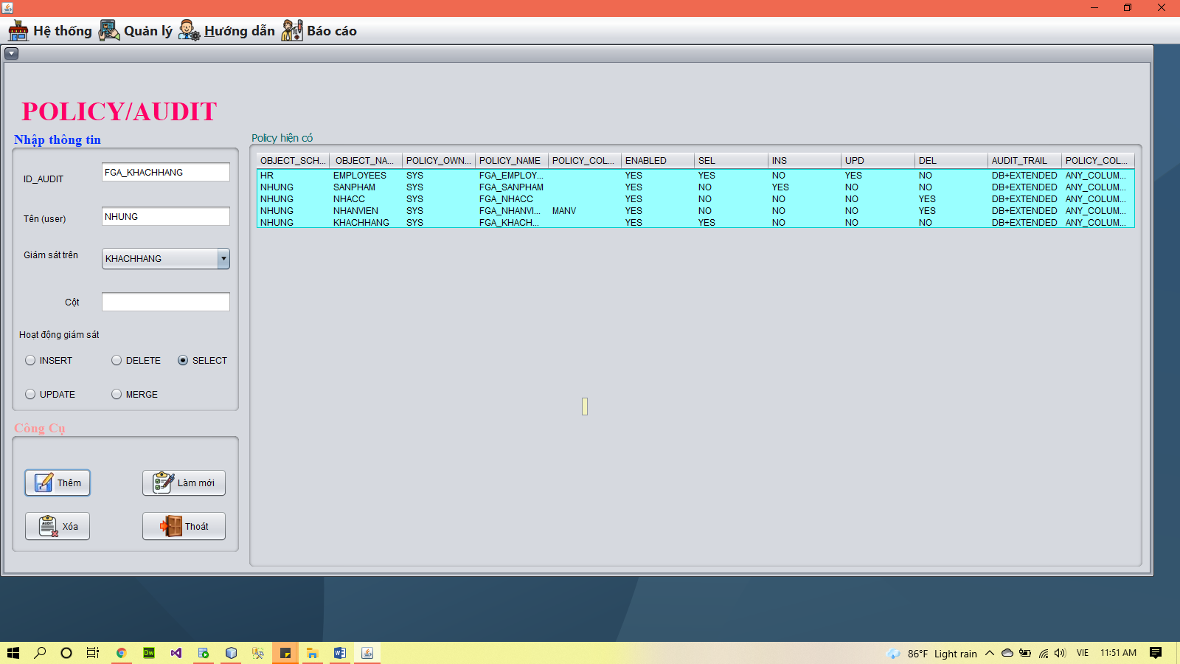

➢ Xuất báo cáo quá trình audit dữ liệu của các policy có liên quan đã thiết lập

* Lần lượt truy cập vào các bảng SANPHAM, NHACC, KHACHHANG, NHANVIEN.
* Thêm vào bảng SANPHAM
* Báo cáo quá trình audit dữ liệu của các policy có liên quan đã thiết lập trong ngày

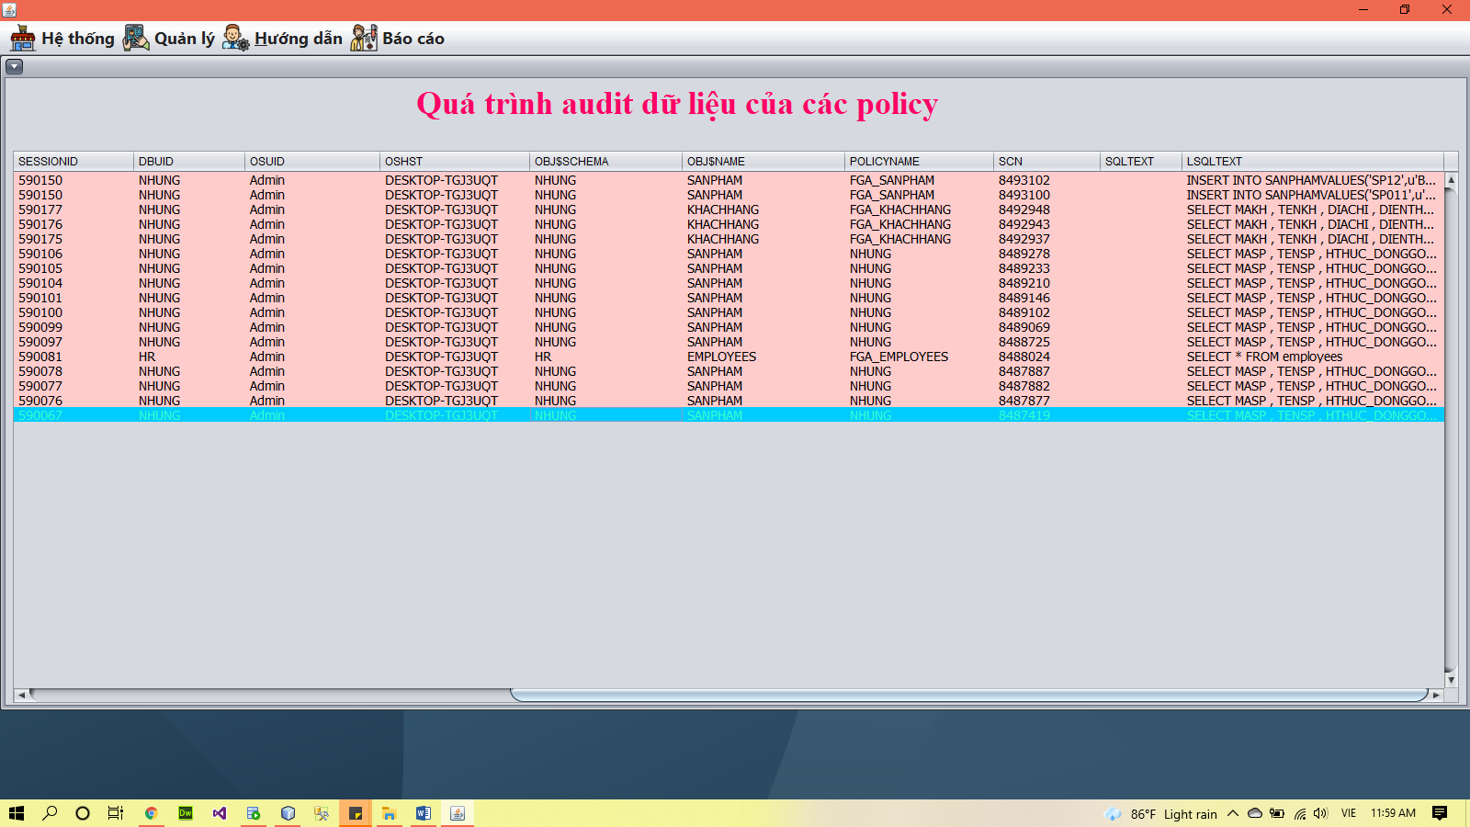

➢ Tạo mới policy

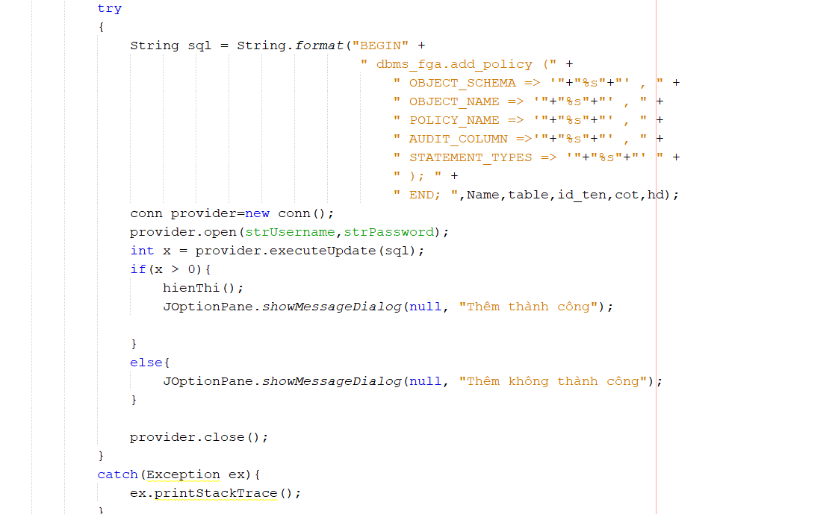

* Tạo giám sát trên user NHUNG khi truy cập vào bảng SANPHAM

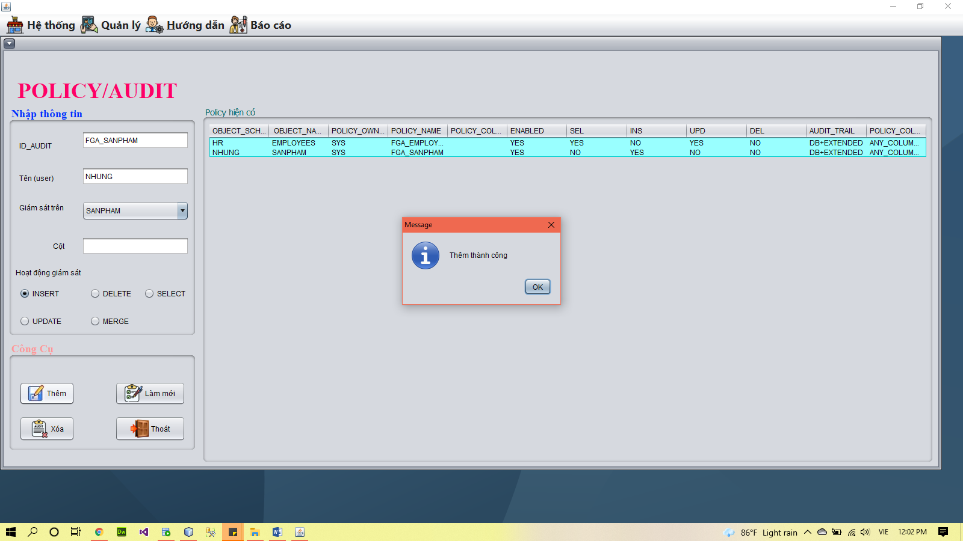

➢ Xóa policy

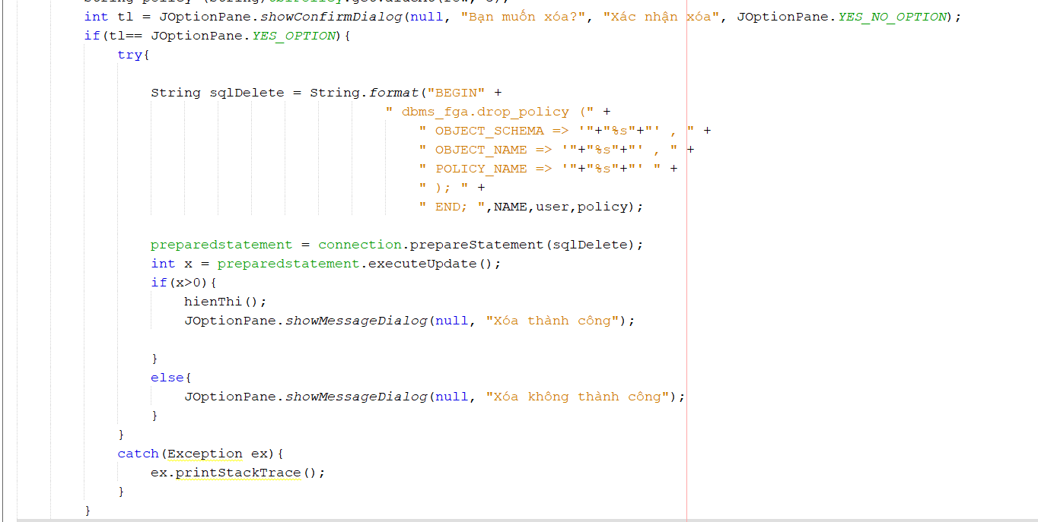

* Nhấn vào dòng có chứa policy bạn muốn xóa

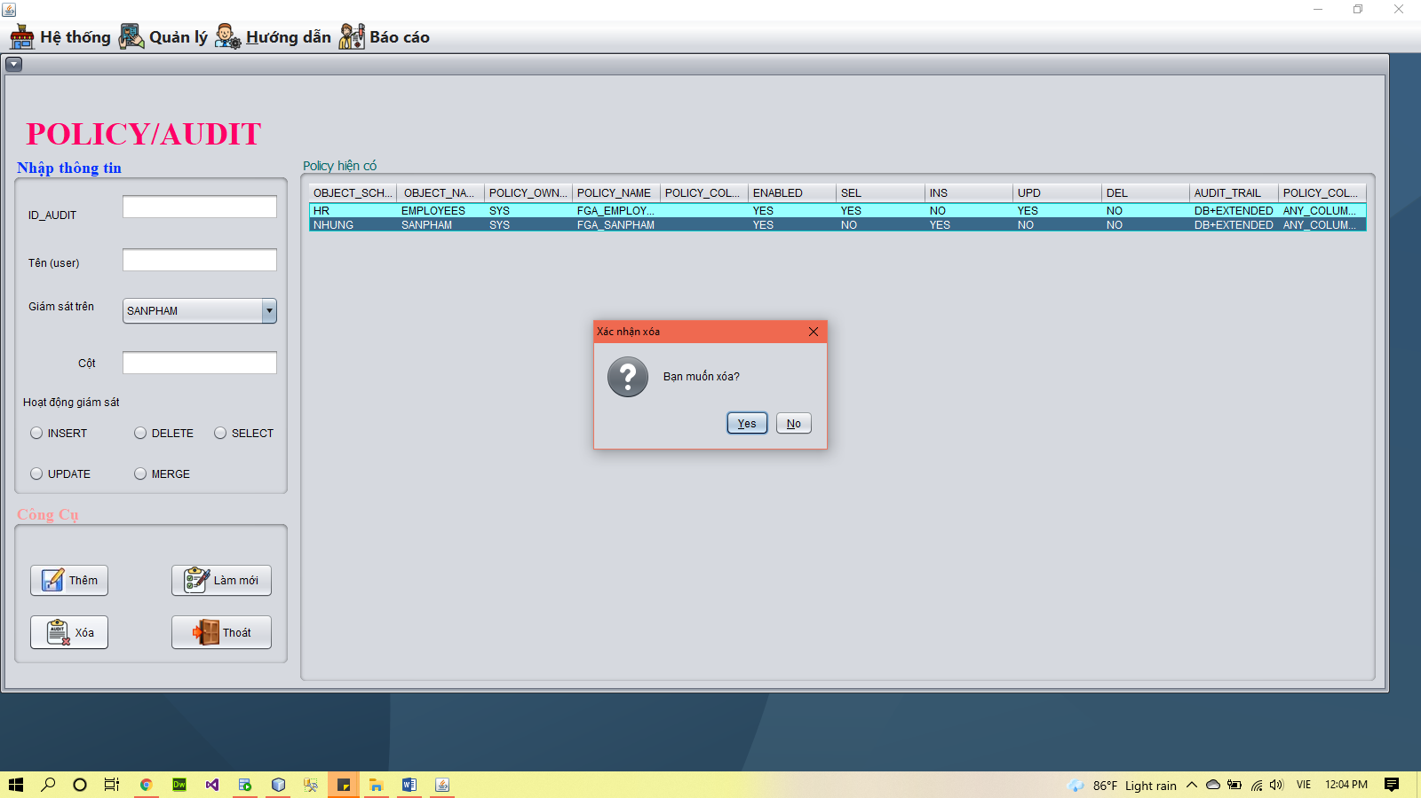

* Nhấn YES để thực hiện thao tác xóa policy nếu thực hiện thành công hiện ra dialog thông báo thành công va ngược lại

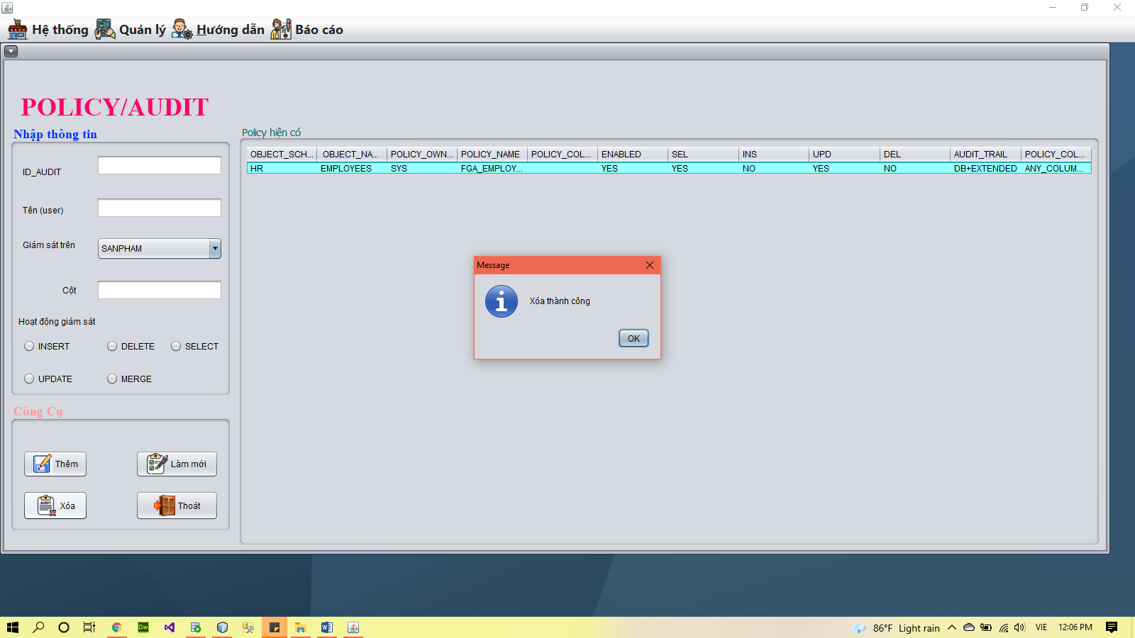

➢ Cảnh báo tự động khi có sự truy cập hoặc thao tác quá mức quy định với dữ lấy được từ audit.

* Đặt cảnh báo trên POLICY_NAME =’FGA_KHACHHANG’: thực hiện thao tác quá 2 lần sẽ thông báo khi người dùng tiếp tục truy cập

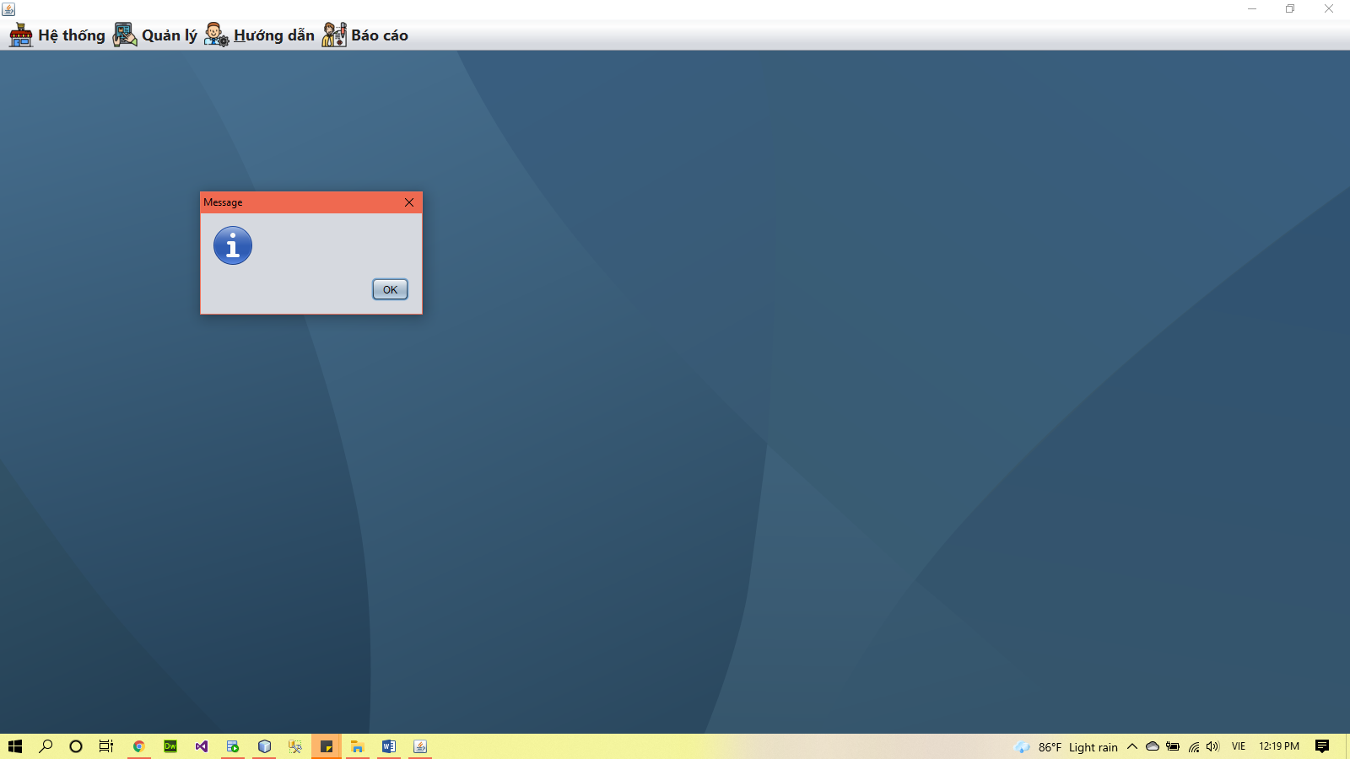

* Hệ thống sẽ không thực hiện yêu cầu của người dùng.

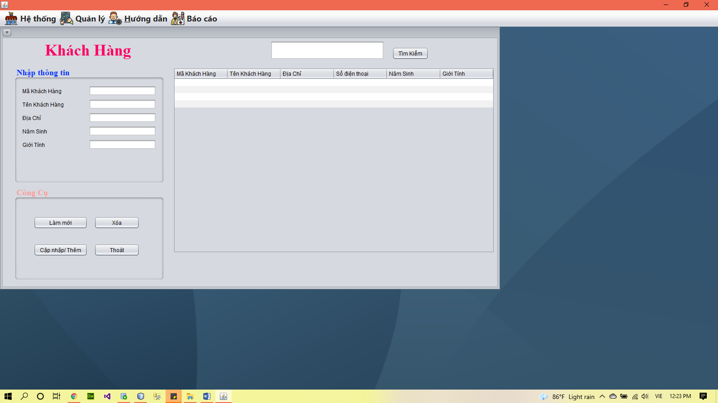

### Các yêu cầu về profile.

➢ Tạo mới profile với tham số như thời gian sử dụng, số lần thay đổi password, khóa tài khoản nếu sai password n lần, thời gian tài khoản bị khóa khi nhập sai password...

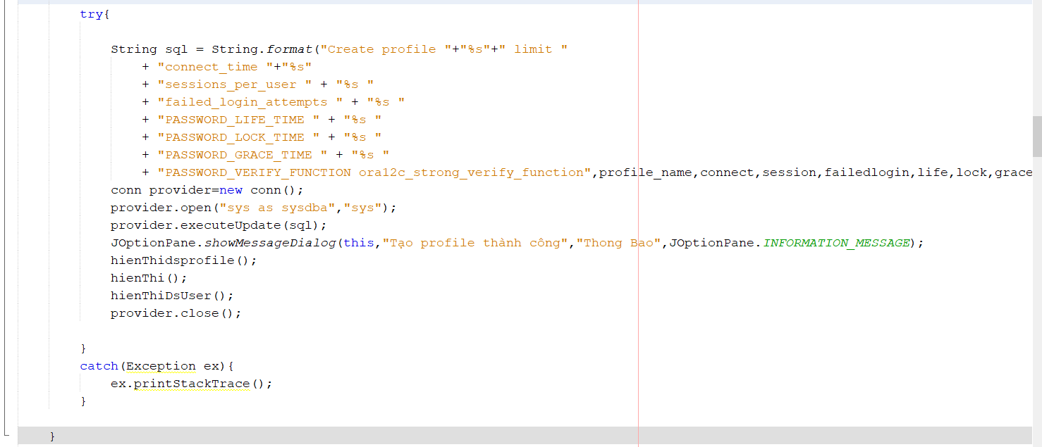

* Tạo profile NHANVIEN với các tham số được thêm như hình bên dưới.

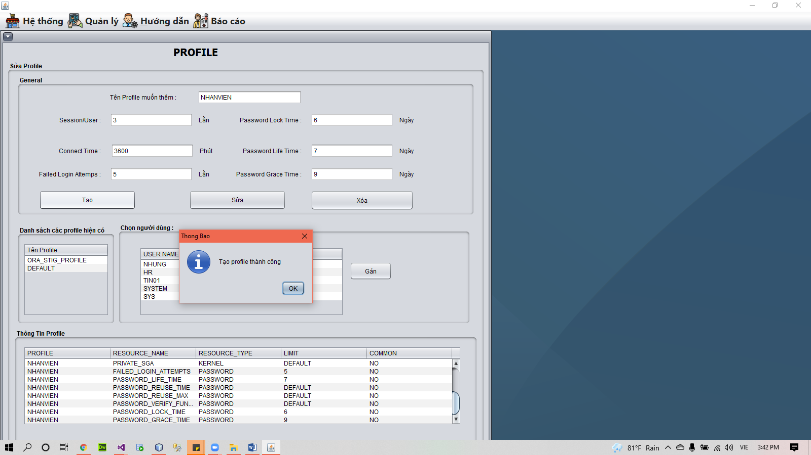

* Tạo thành công và hiện danh sách profile

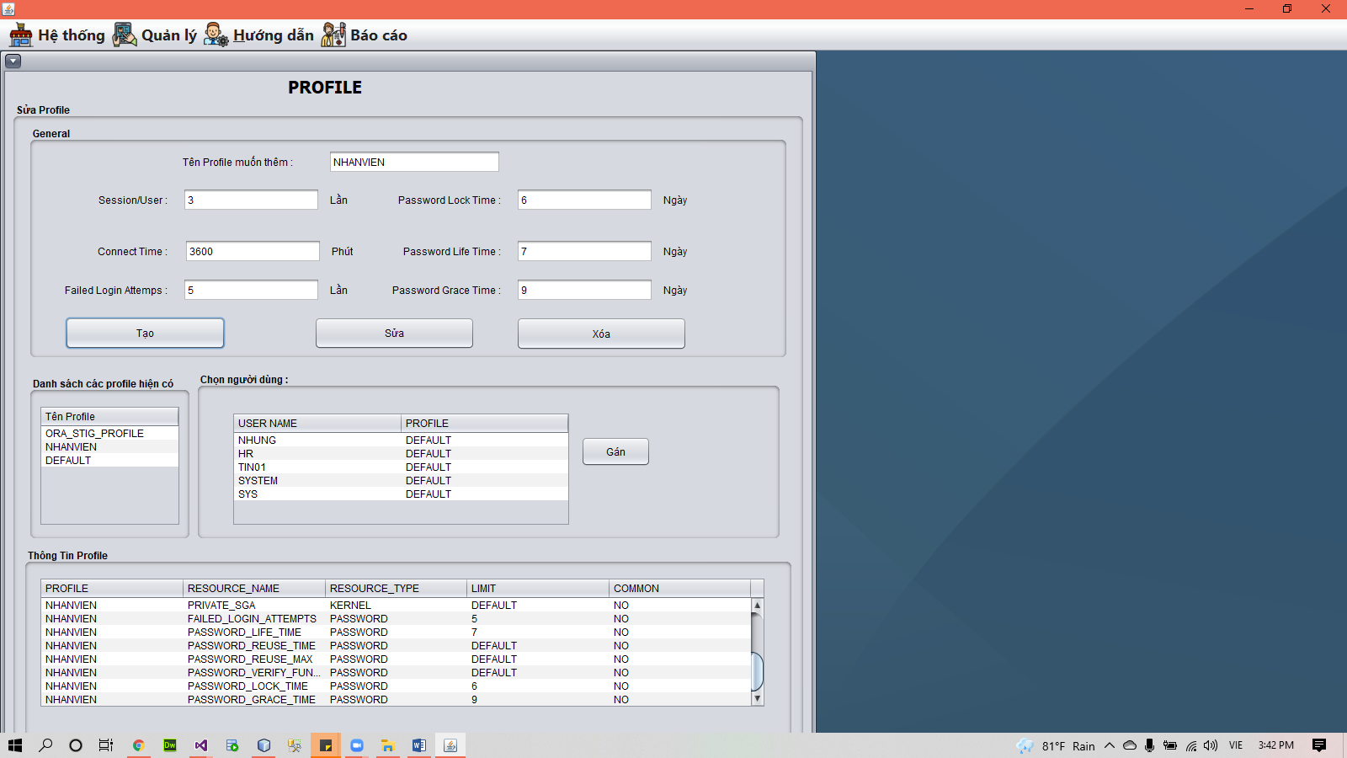

➢ Xóa profile

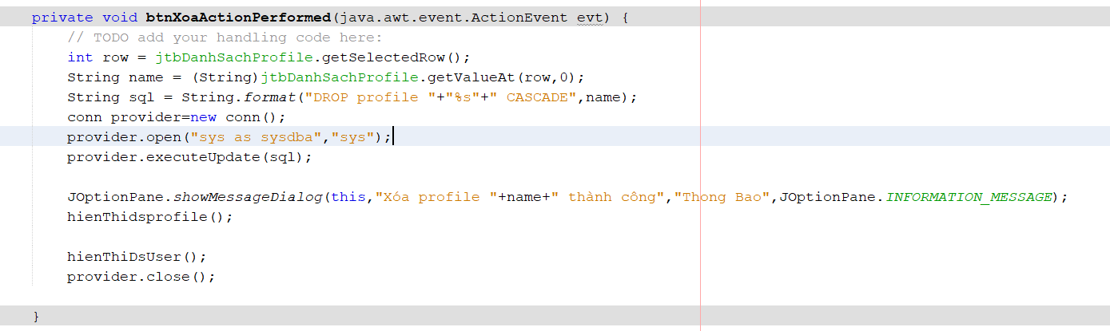

* Nhấn vào dòng trên danh sách profile để chọn profile cần xóa

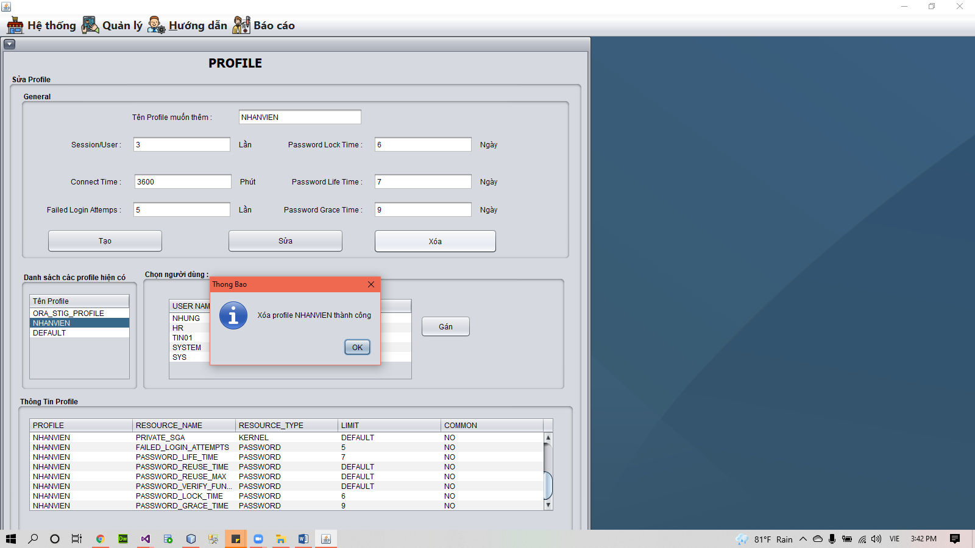

* Xóa thành công

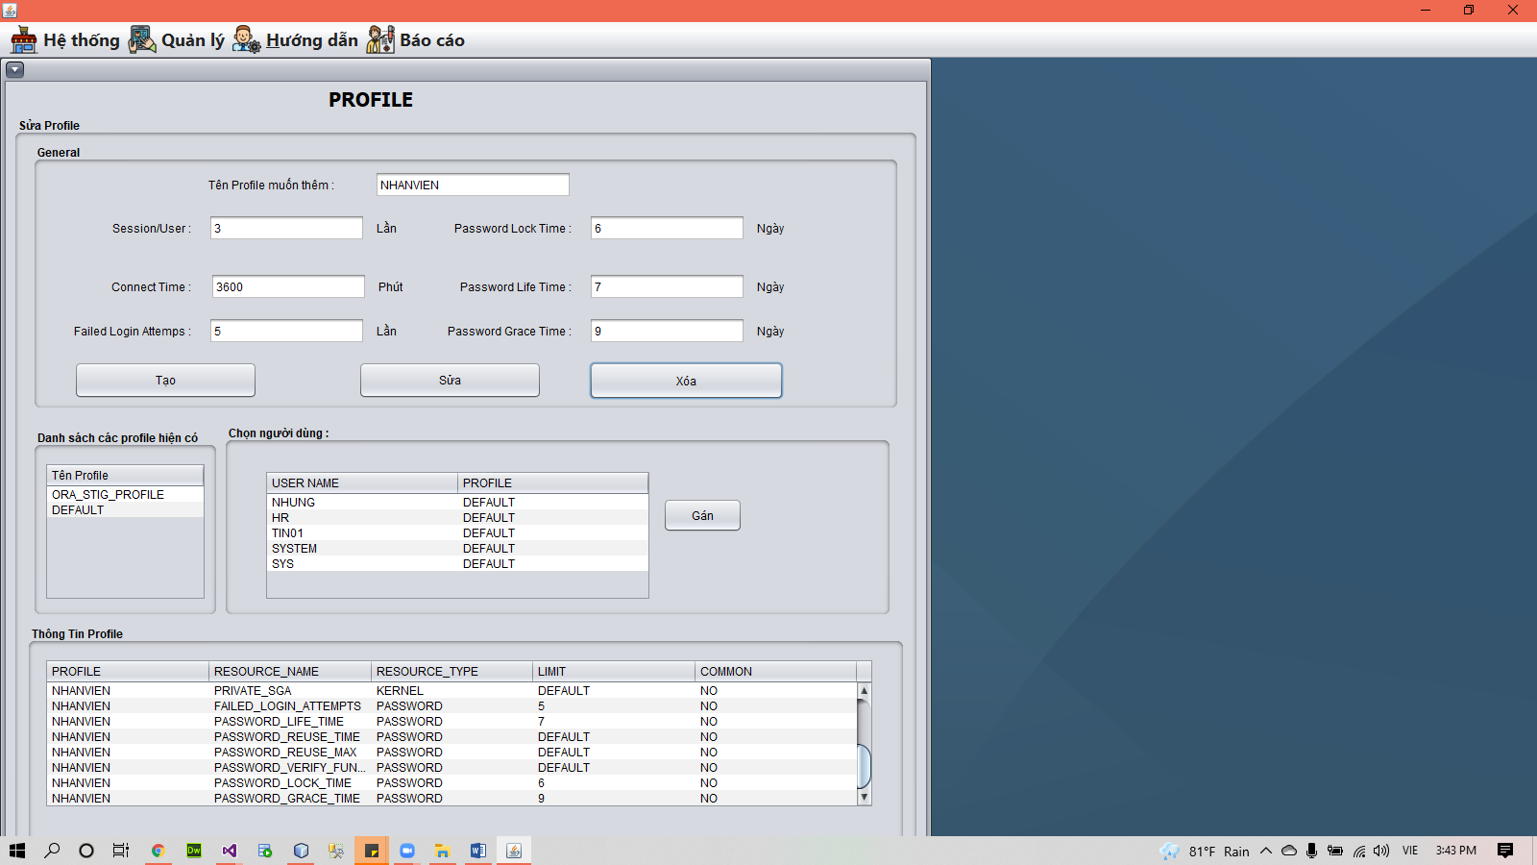

➢ Sửa profile

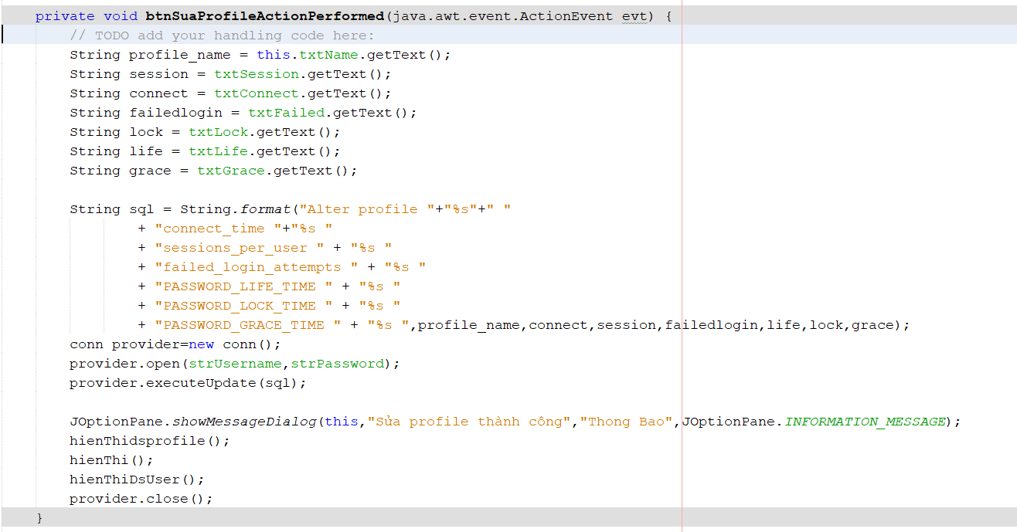

NHANVIEN

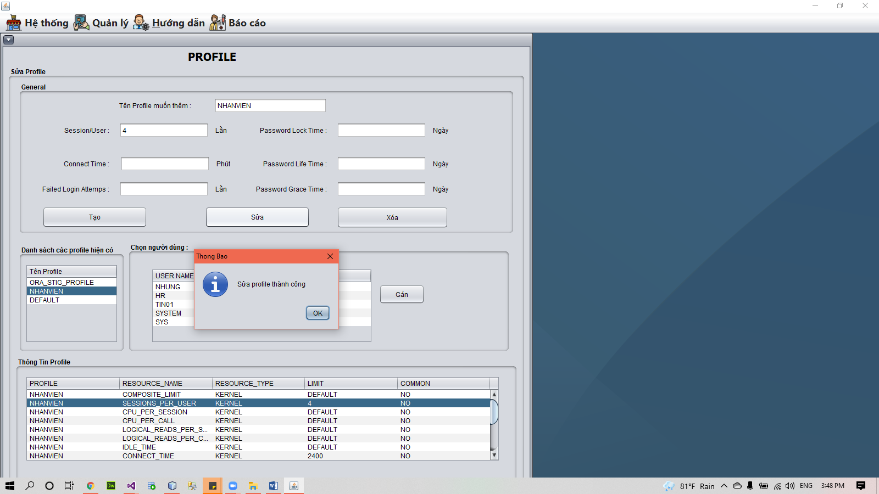

* Hệ thống đã cập nhật

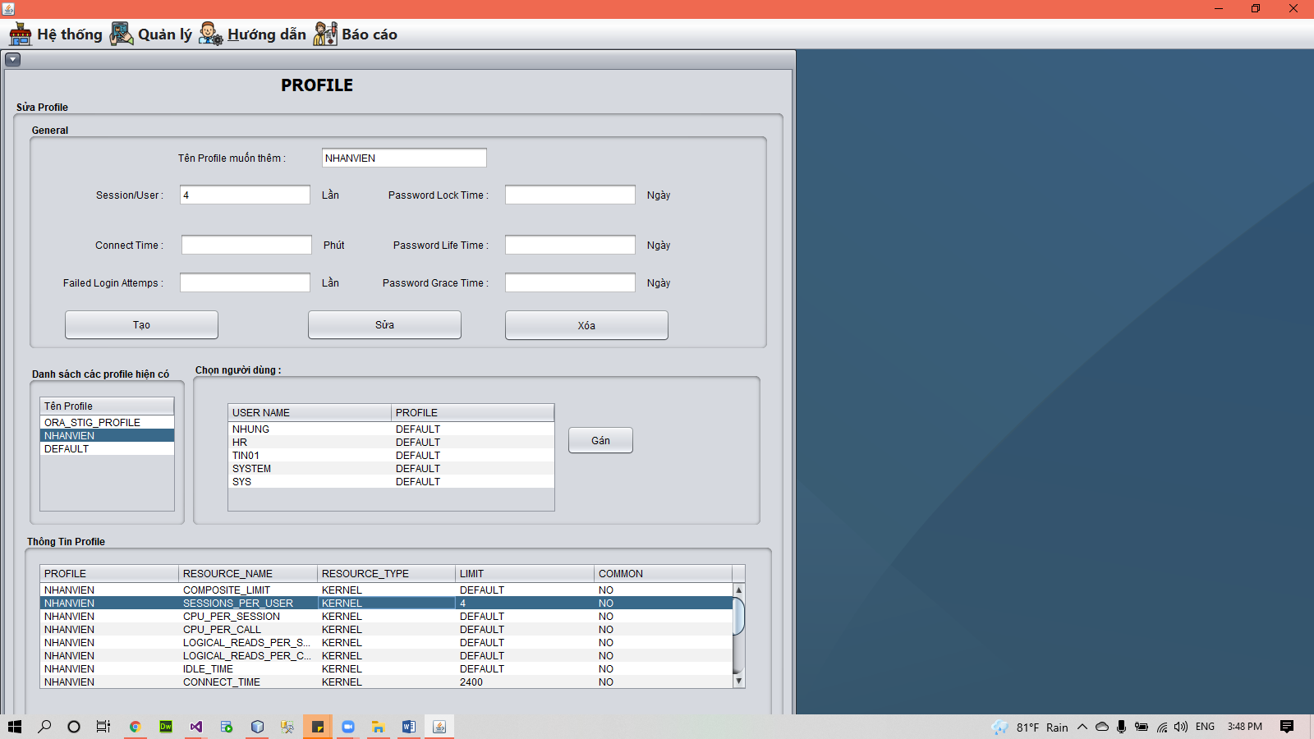

➢ Tạo sẵn trong CSDL nhiều loại profile khác nhau và gán các người dùng tương ứng với các profile có sẵn

* Tạo thêm 2 profile KHACHHANG,NHACC
* Chọn profile và user trên danh sách có sẵn để tiến hành gán

+ Gán user

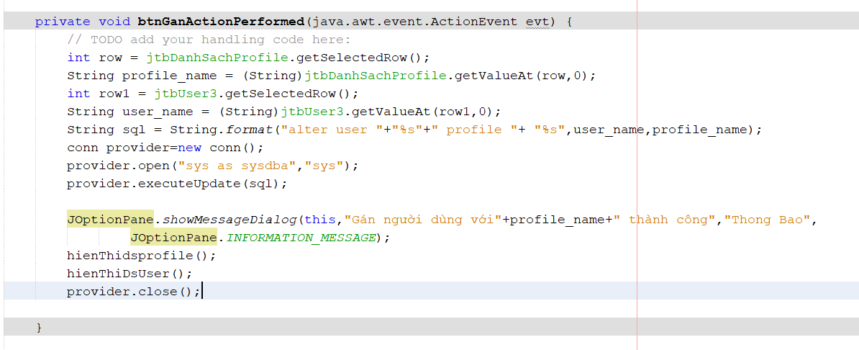

NHUNG vào profile KHACHHANG

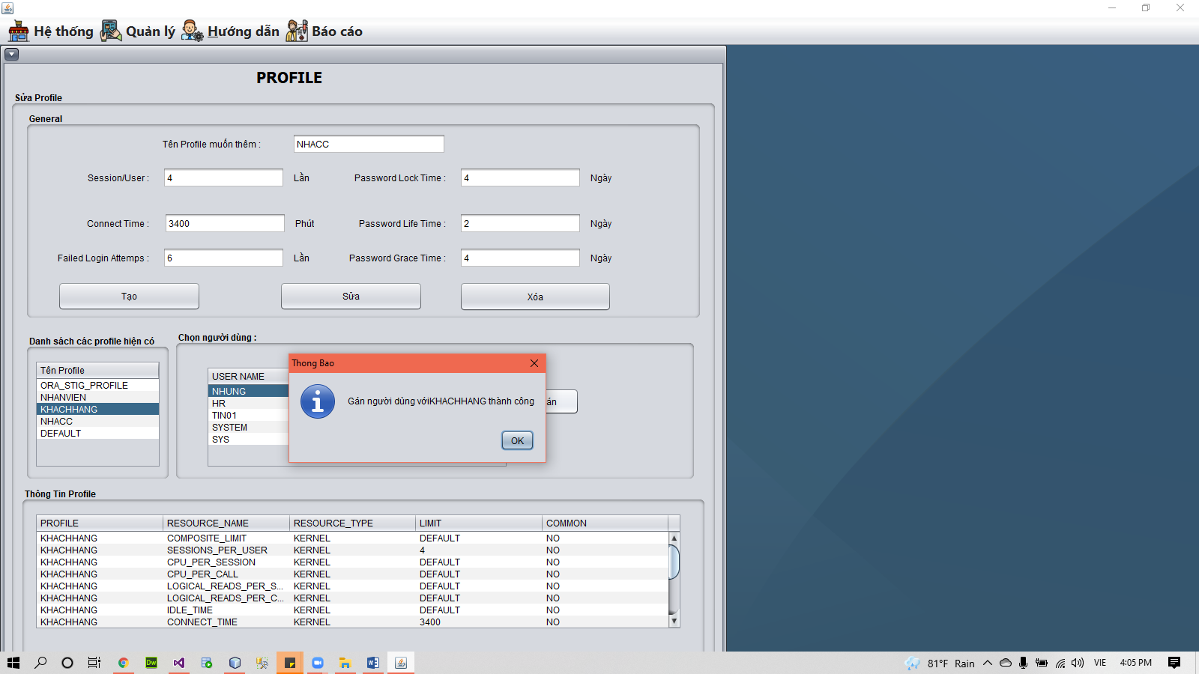

* Gán thành công

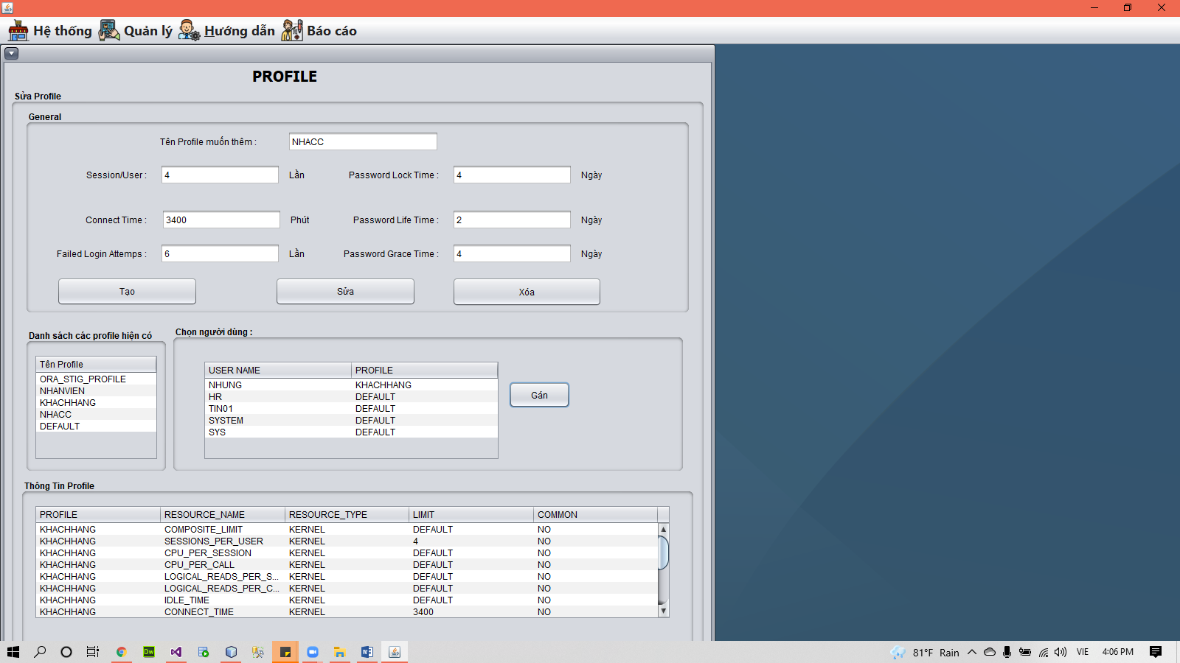

+ Gán user TIN01 vào profile NHACC

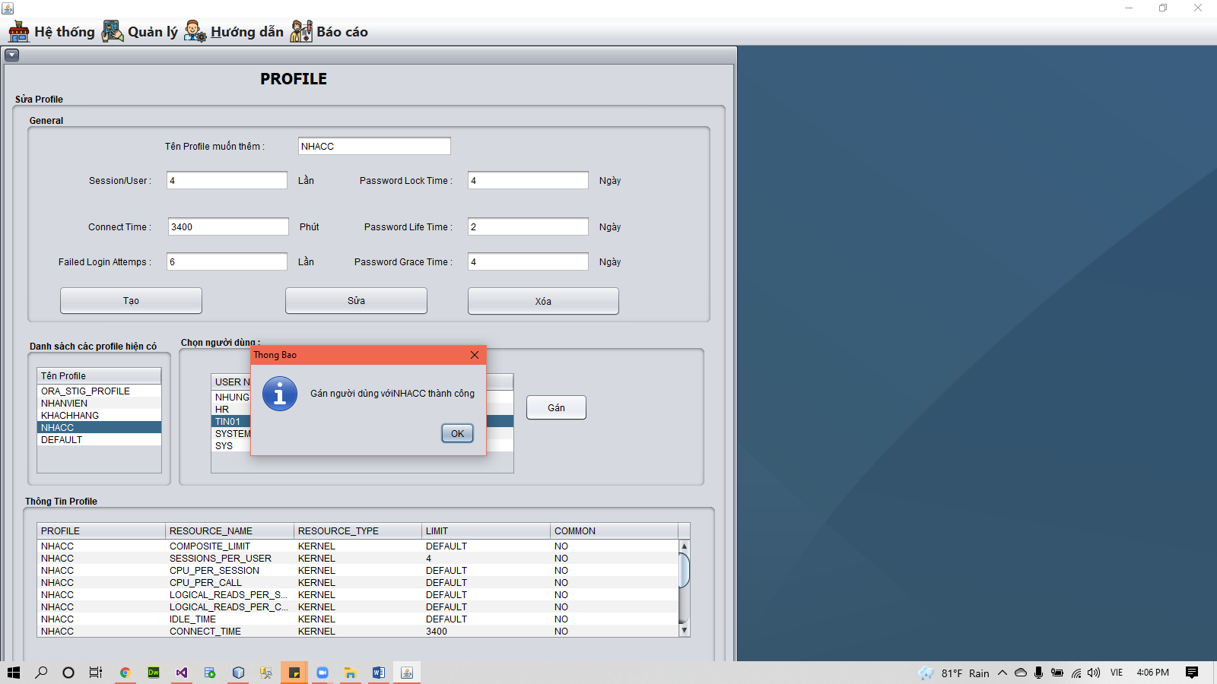

* Gán thành công

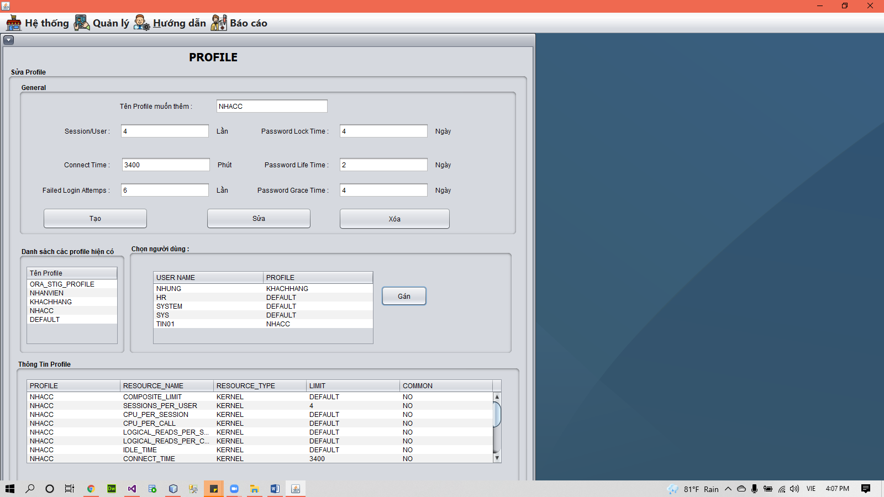

### Tạo, sửa, xóa user, nhóm quyền với profile được chọn lựa trong danh sách profile đang có .

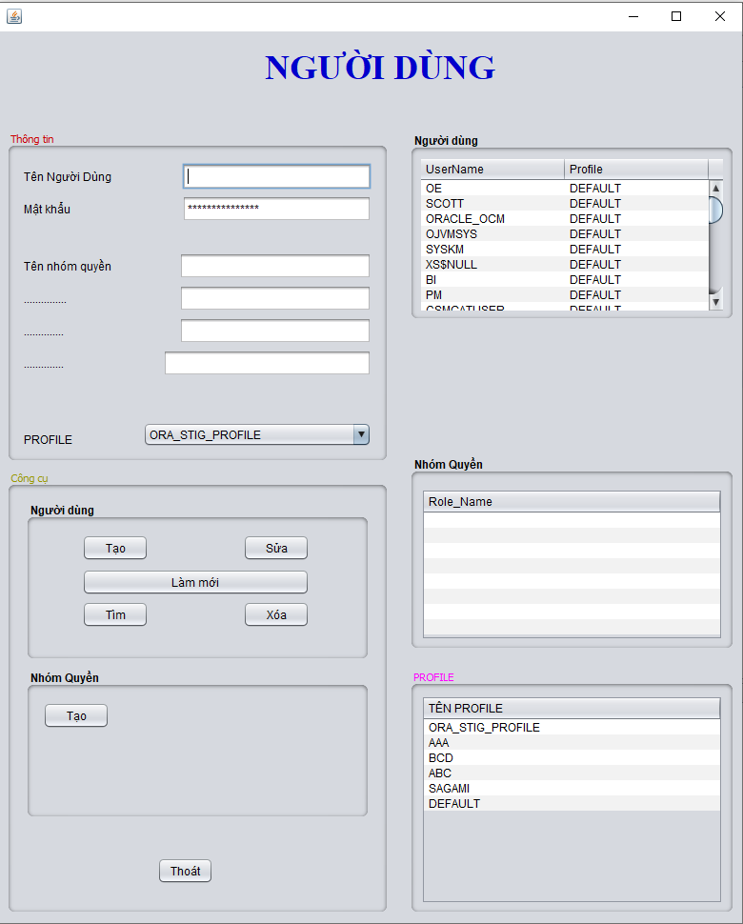

_Bảng Người dùng:

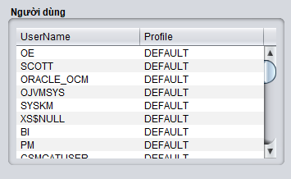

Hiện thị thông tin người dùng và Profile đã được gán vào người dùng.

_ Bảng Profile

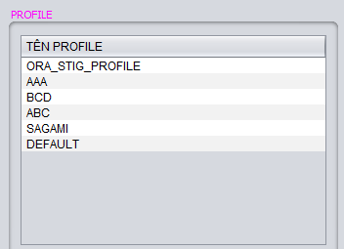

Hiện thị tất cả thông tin tất cả Profile đang có trong csdl

_Bảng công cụ dành cho người dùng:

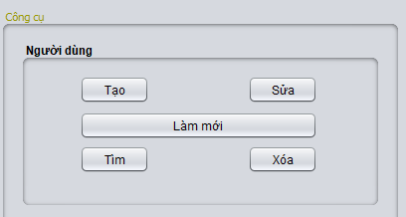

+ Tạo người dùng và gán Profile:

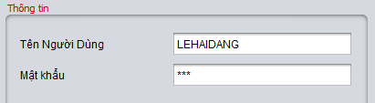

Nhập tên người dùng và mật khẩu

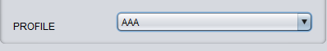

Sau đó lựa chọn Profile mà muốn gán vào người dùng.

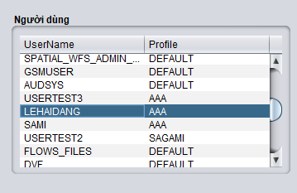

Sau khi tạo thành công bảng người dùng sẽ xuất hiện tên người dùng và Profile bạn vừa gán.

+Sửa người dùng:



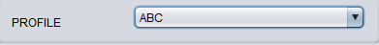

Thay đổi mật khẩu người dùng và Profile mà bạn muốn gán.

Kết quả:

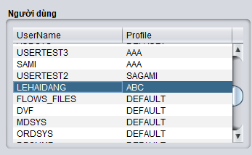

+Xóa người dùng:



Chọn vào một trong những người dùng mà bạn muốn xóa

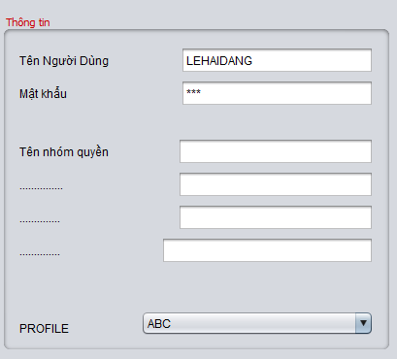

Sau khi chọn Người dùng bạn muốn xóa, nó sẽ xuất hiện thông tin người dùng đó lên bảng thông tin như hình, sau đó nhấn xóa

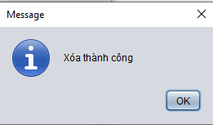

Sau khi xóa thành công sẽ xuất hiện bảng thông báo trên

+Nút tìm: Tìm theo Profile mà người dùng đang được gán



Kết quả:

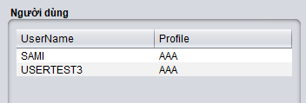

## Tuần 7

### Tạo các chức năng sao lưu, phục hồi, nhập, xuất dữ liệu trên ứng dụng.

* Xem danh sách datafile

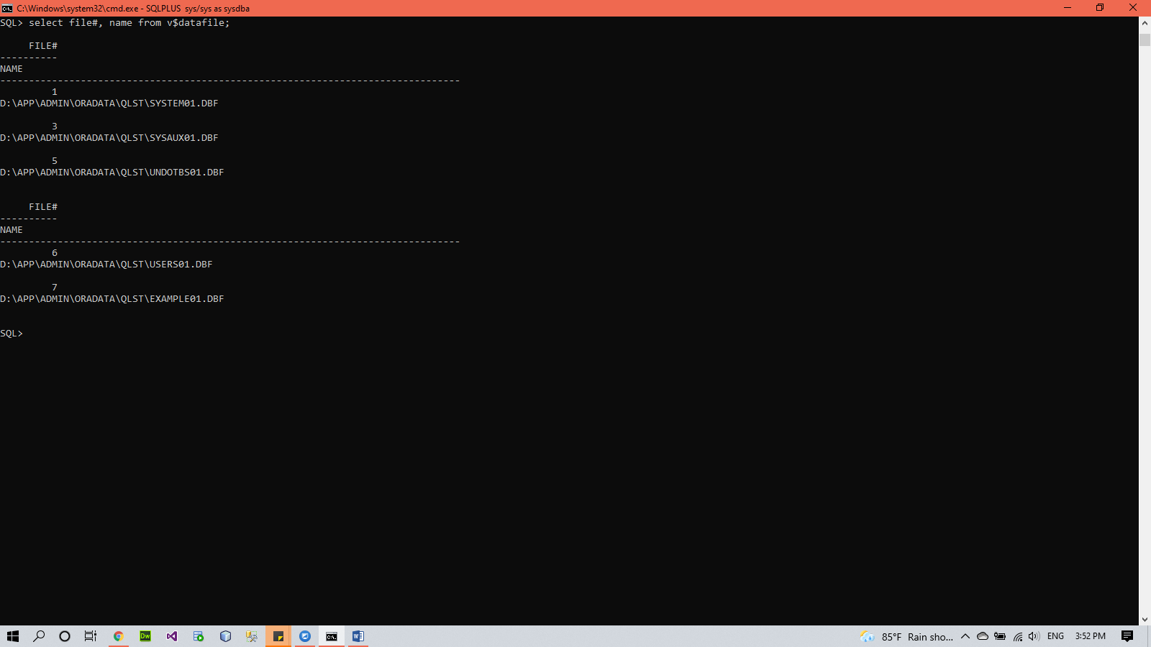

* Thóat sqlplus
* Kết nối rman

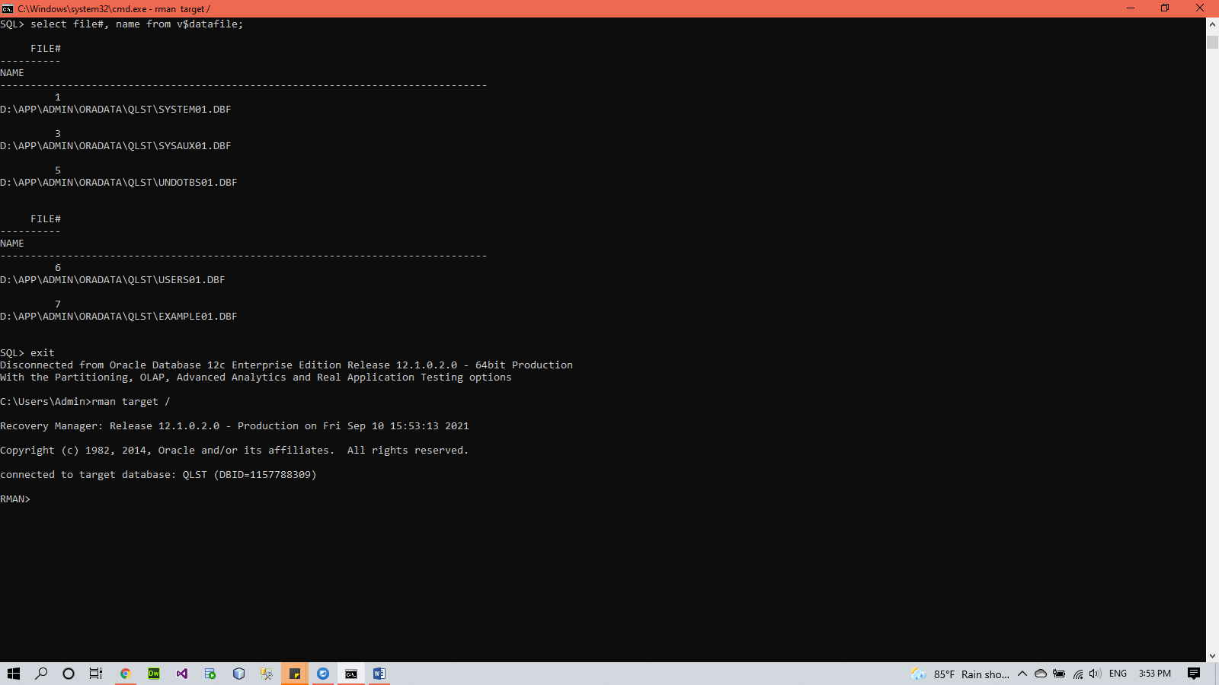

* sao lưu database bằng rman

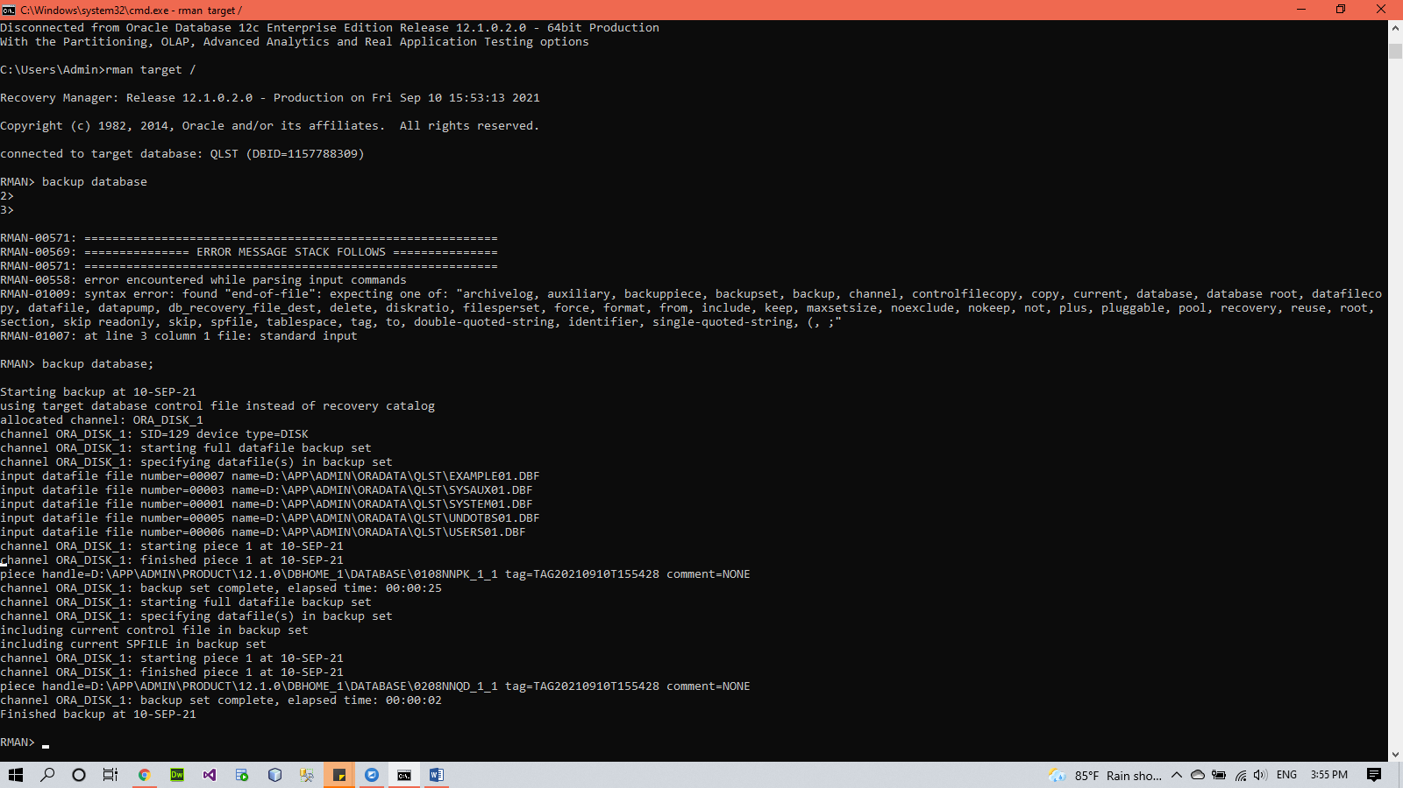

* sao lưu database plus achivelog

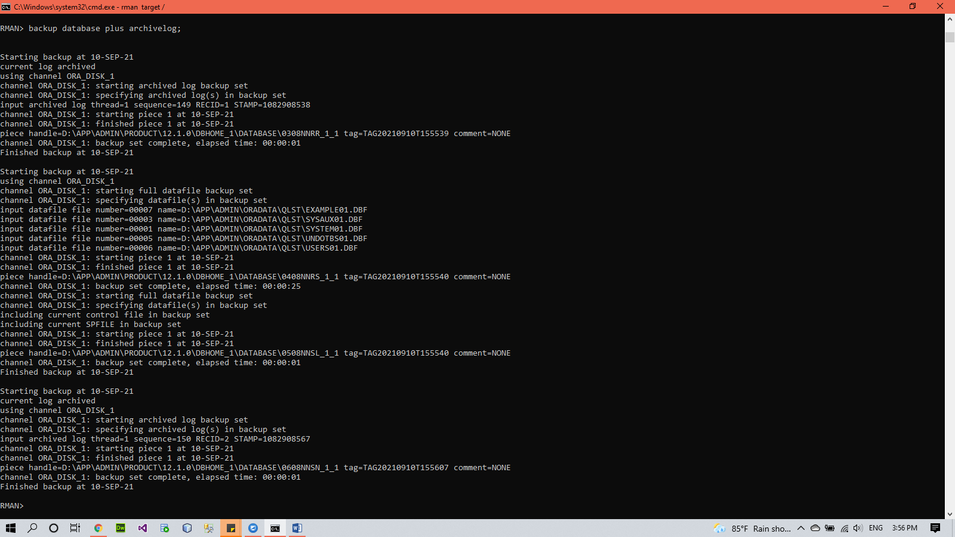

* Thoát khỏi rman
* Xóa datafile

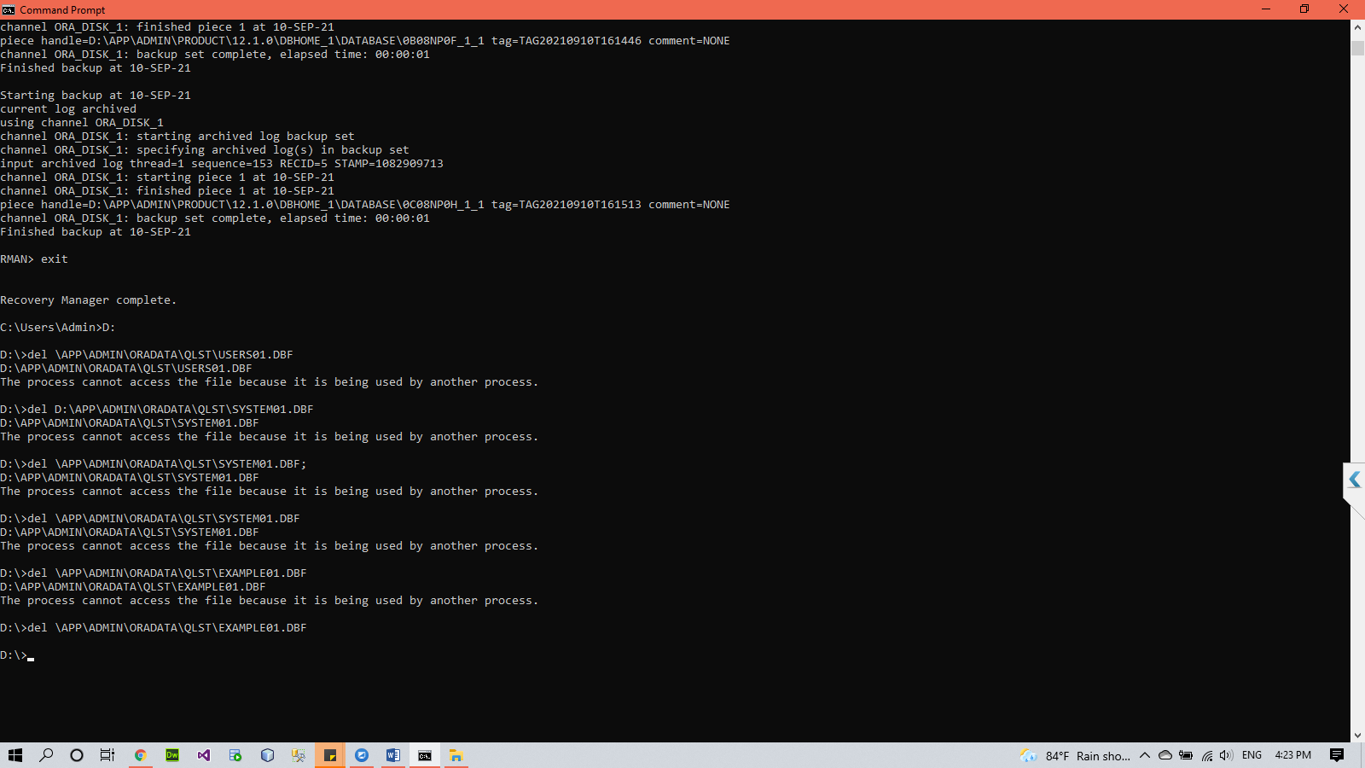

* Shutdown abort
* Startup mount
* Thoát khỏi sqlplus
* Đăng nhập vào rman

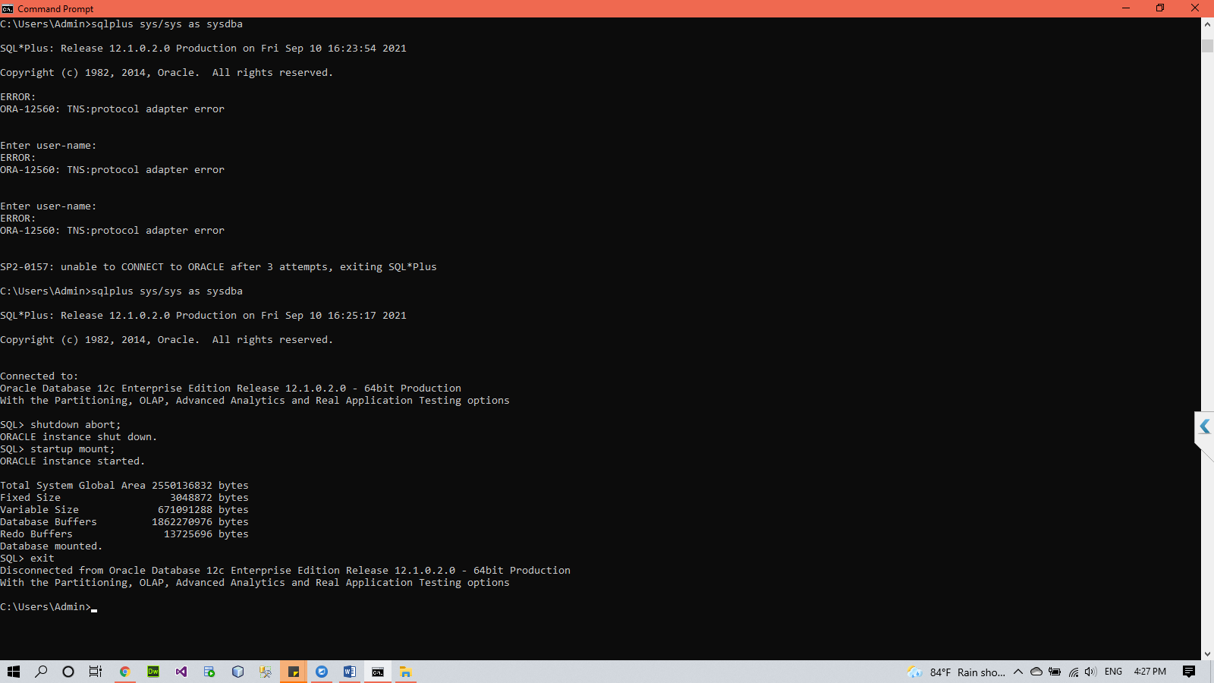

* Phục hồi datafile

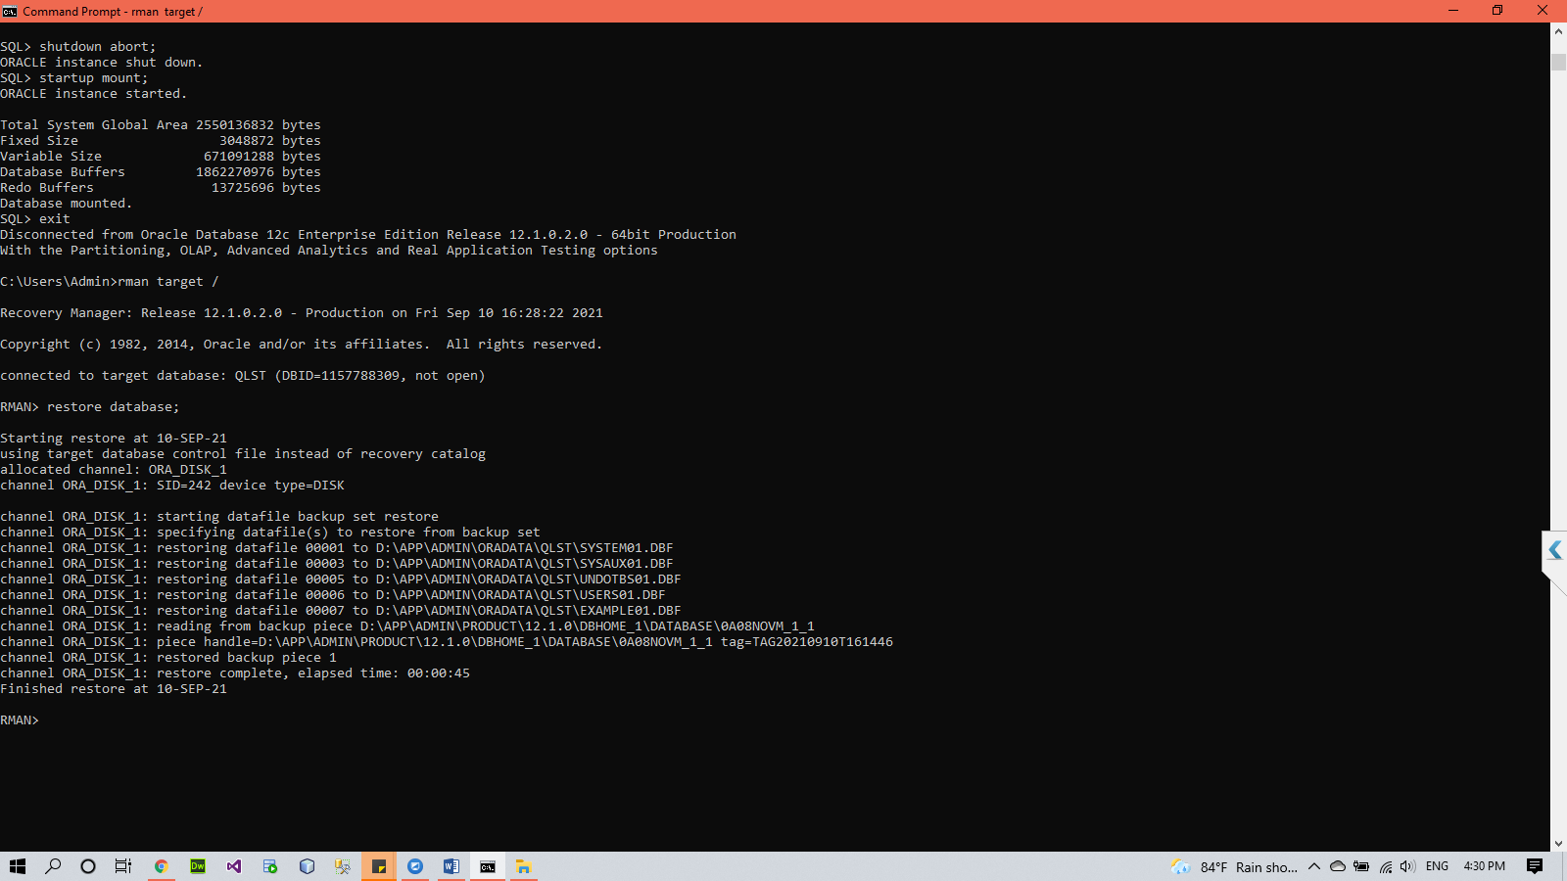

* Phục hồi thành công

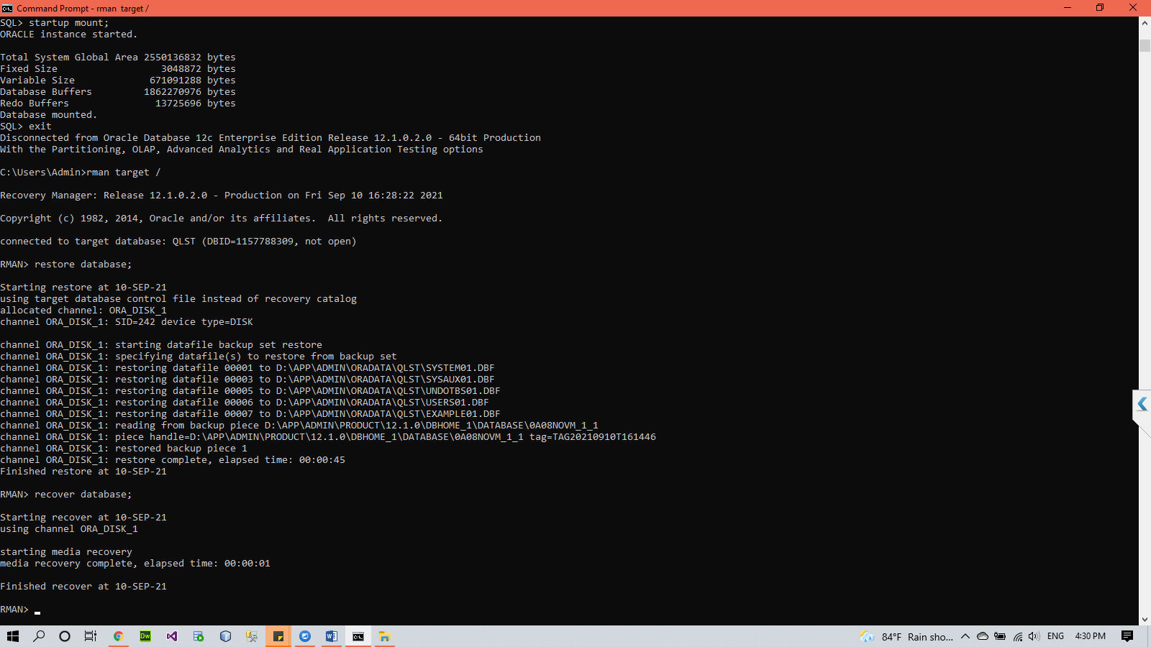

### Giao diện trên java

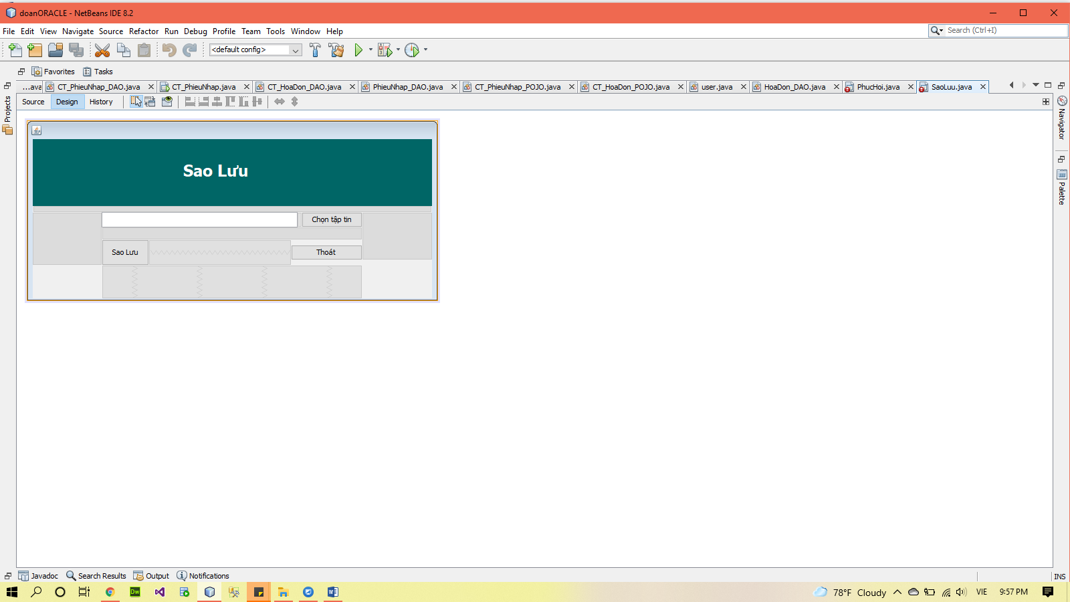

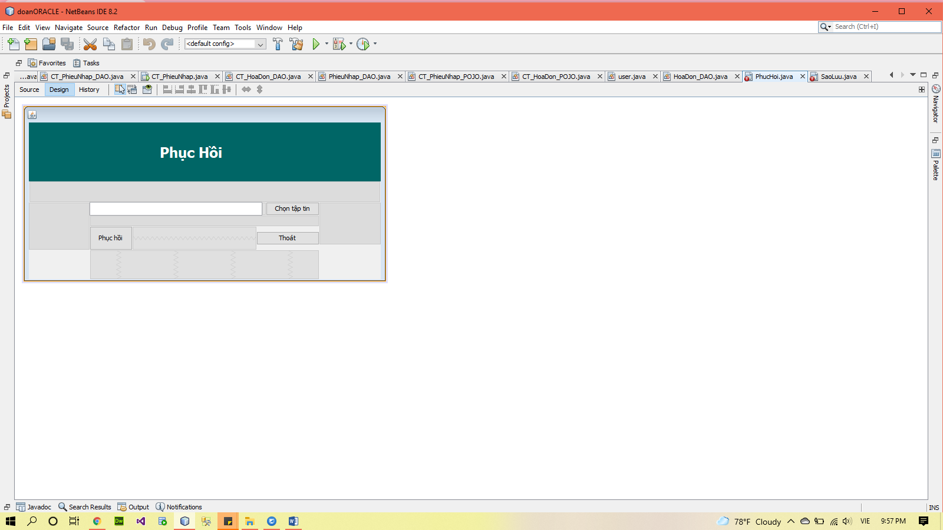

## Tuần 8

### Các thủ tục và hàm dùng trong đồ án

* Produce tạo user



* Hàm thực thi



* Produce gán quyền hệ thống



* Gọi thực thi



* Produce thu hồi quyền hệ thống



* Gọi thực thi



* Produce gán quyền đối tượng



+ Gọi thực thi



* Produce thu hồi quyền đối tượng

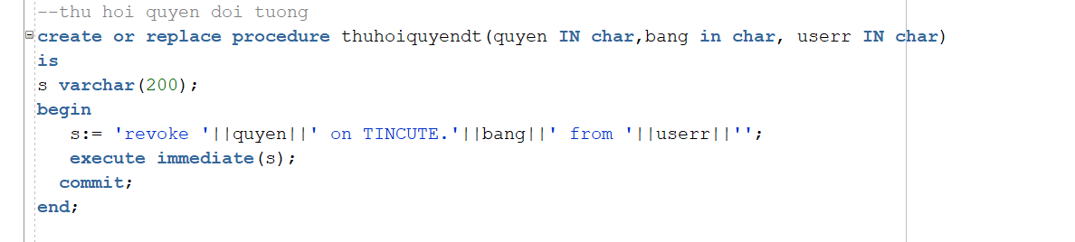

* Produce kill session



+ Gọi thực thi



* Produce thêm NHANVIEN

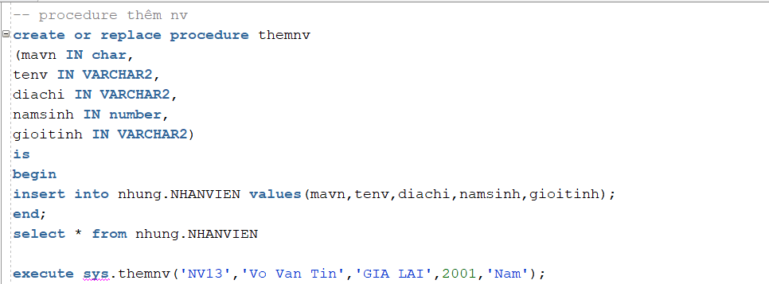

+ Gọi thực thi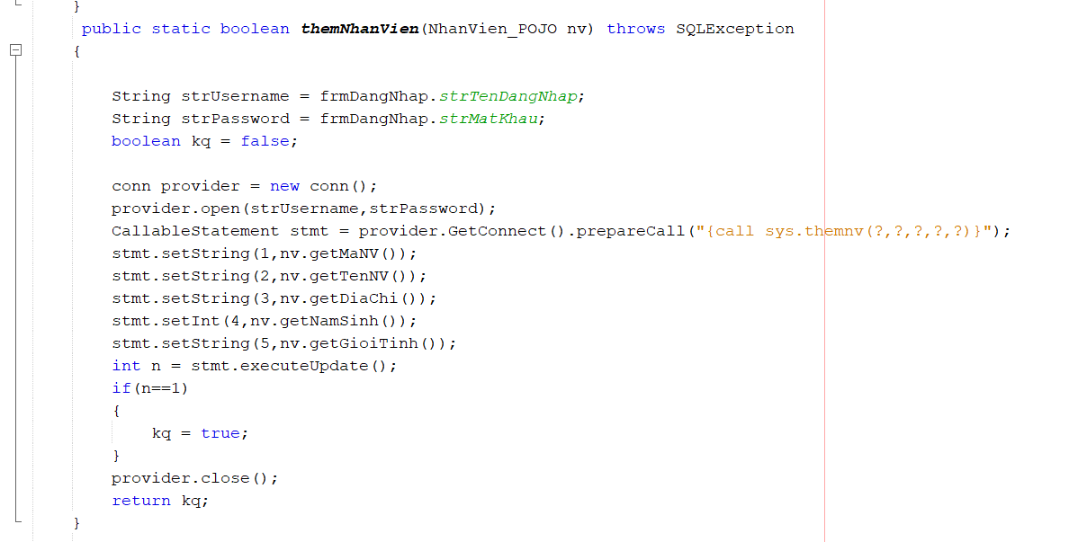

* Produce xóa NHANVIEN

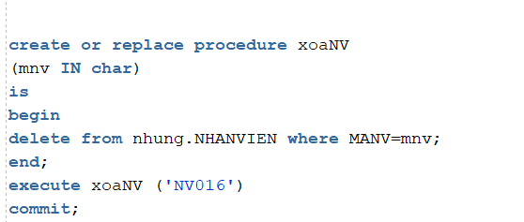

+ Gọi thực thi

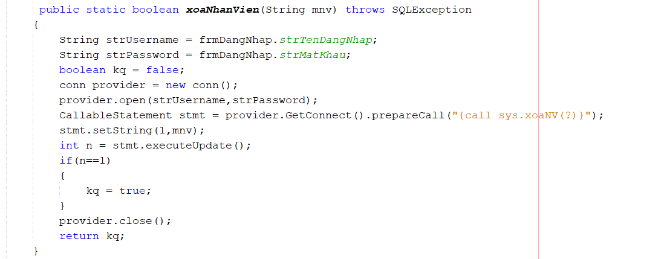

* Produce cập nhật NHANVIEN

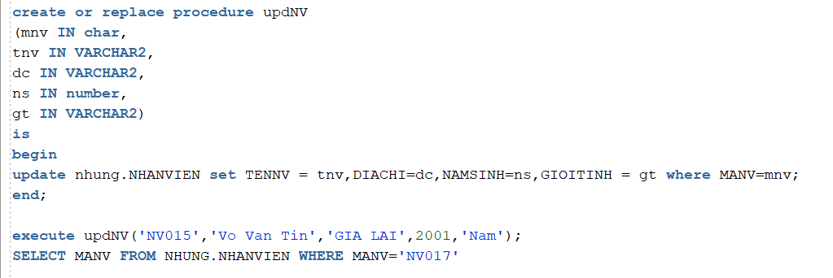

+ Gọi thực thi

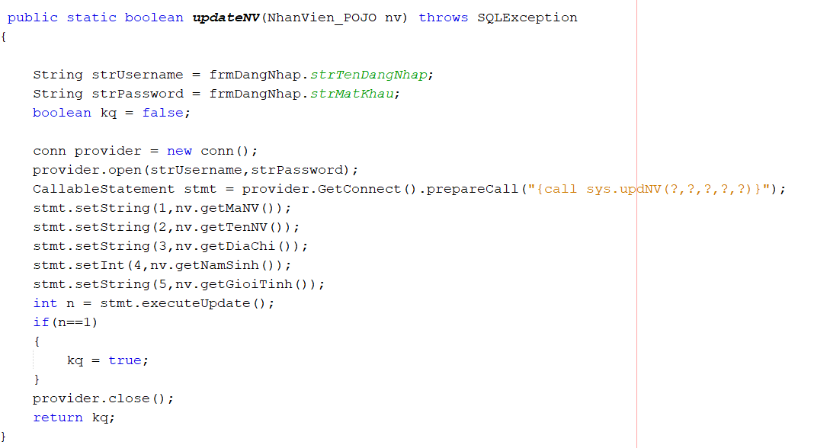

* Function tìm hóa đơn xuất ra số tiền phải thanh toán

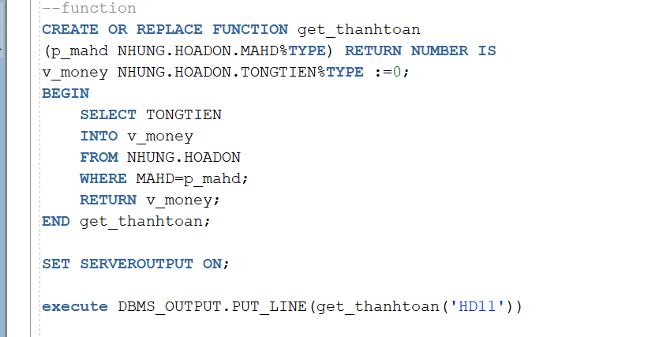

+ Gọi thực thi

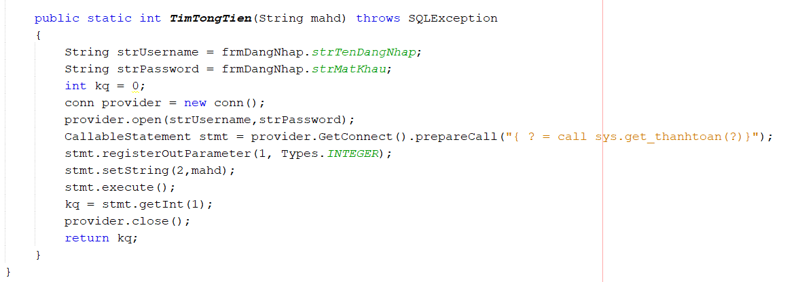

### Các trigger cài trong đồ án

* Tạo bảng adit NHANVIEN

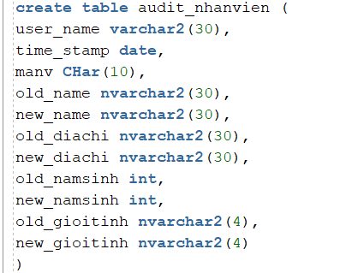

* Tạo trigger trên bảng NHANVIEN dùng thuộc tính OLD và NEW lưu trên bảng audit NHANVIEN

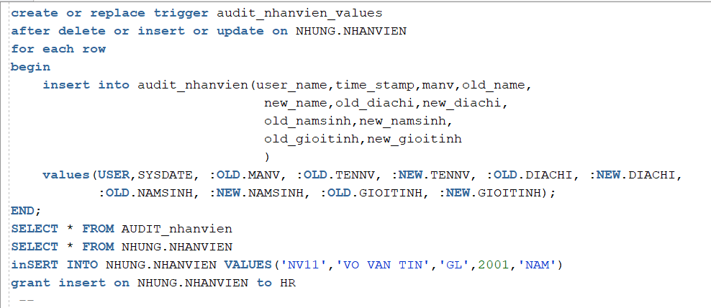

* Tạo trigger CAPNHAT_THANHTOAN trên bảng CTHD cập nhật thanh toán của chi tiết hóa đơn đồng thời cập nhật lại tổng tiền khách hàng phải trả trên hóa đơn

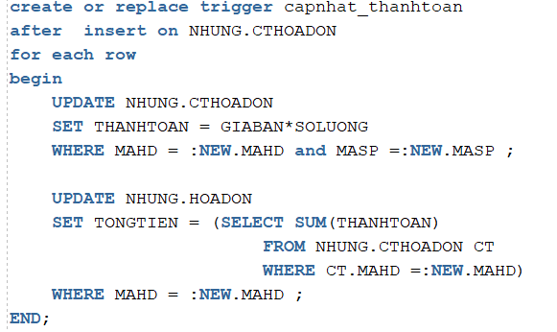

* Tạo trigger giám sát đăng nhập đăng nhập của user và lưu dữ liệu trên bảng log_trig_table

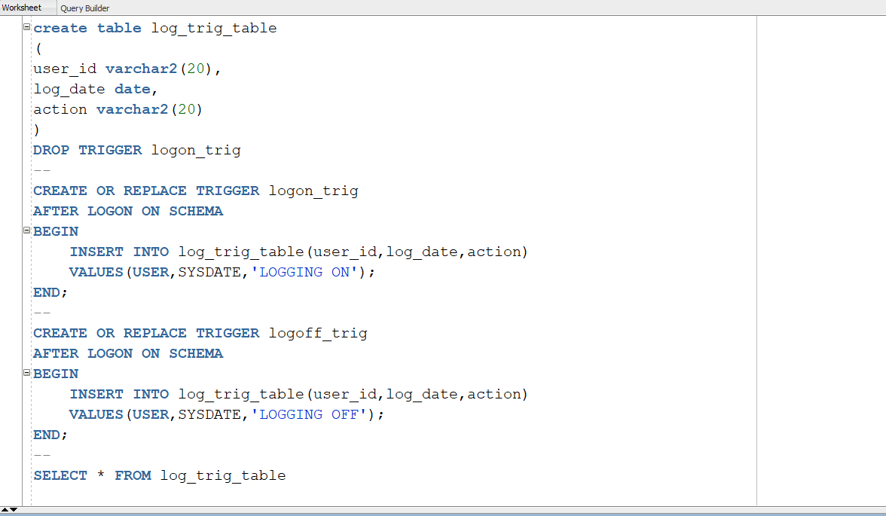

# PHẦN KẾT LUẬN VÀ KIẾN NGHỊ

TÀI LIỆU THAM KHẢO

<https://123docz.net/document/1292963-do-an-viet-chuong-trinh-quan-ly-ban-hang-sieu-thi-trong-he-dieu-hanh-win8.htm>

<https://tailieu.vn/doc/de-tai-quan-ly-ban-hang-sieu-thi-1455039.html>